КОМПЛЕКТ ИНСТРУКЦИОННЫХ КАРТ ПО УЧЕБНОЙ ПРАКТИКЕ
ДЛЯ ОБУЧАЮЩИХСЯ I И II КУРСА ПО ПРОФЕССИИ
35.01.13«ТРАКТОРИСТ – МАШИНИСТ
СЕЛЬСКОХОЗЯЙСТВЕННОГО ПРОИЗВОДСТВА»

ПРОФЕССИОНАЛЬНЫЙ МОДУЛЬ
ПМ.01 «ЭКСПЛУАТАЦИЯ И ТЕХНИЧЕСКОЕ ОБСЛУЖИВАНИЕ СЕЛЬСКОХОЗЯЙСТВЕННЫХ МАШИН И ОБОРУДОВАНИЯ»

БФЕДСТ – 2018 год

РАССМОТРЕНО
на заседании методической комиссии
Протокол № ___ от «__» ___________ 2018 года
Председатель _______________ .
УТВЕРЖДАЮ
Зам. директора по УР
_____________
«__» ____________ 2018 года

Автор: БАКАРАС А .А .., мастер производственного обучения Березовский Филиал Емельяновского Дорожностроительного Техникума

Представленные инструкционные карты, выполнены в соответствии с программой профессионального модуля ПМ.01.
В процессе прохождения учебной практики обучающиеся приобретают практический опыт, формируют практические профессиональные умения по виду профессиональной деятельности,осваивают общие и профессиональные компетенции по профессиональному модулю ПМ.01 в рамках специальности 35.01.13 «Тракторист – машинист сельскохозяйственного производства».
Рекомендуется для обучающихся по основной профессиональной образовательной программе в рамках реализации ФГОС СПО 3^{го} поколения I и II курсов по специальности35.01.13 «Тракторист – машинист сельскохозяйственного производства».

Березовский филиал краевого государственного автономного профессионального образоательного учереждения Емельяновский дорожно- строительный техникум

Инструкционная карта № 1

Профессиональный модуль 01«Эксплуатация и техническое обслуживание сельскохозяйственных машин и оборудования». Учебная практика по модулю.
Профессия: 35.01.13 «Тракторист – машинист сельскохозяйственного производства».
Группа:
Курс:
Учебное время: 6 часов.
Место проведения: _________________________________________________
Мастер производственного обучения: _________________________________
Тема: Комплектование и подготовка к работе машинно - тракторных агрегатов для основной обработки почвы с выполнением с/х работ.
Цели:
Образовательная: Овладение навыками комплектования и подготовке к работе агрегатов для основной обработки почвы с выполнением сельскохозяйственных работ.
Воспитательная: формирование сознательного применения полученных знаний с привитием ответственности и исполнительности.
Развивающая: формирование положительных мотивов обучения с развитием интереса к приобретаемой профессии.
Вид занятия: практическая работа.
Форма практического обучения: звеньевая, индивидуальная.
Метод обучения: наглядный, практический, индивидуальный.
Осваиваемые компетенции:ПК 1.1, ПК-1.2, ПК-1.4; ОК 1.1 – 1.7.
Задание: Выполнить работы по комплектованию и подготовке к работе трактора ДТ-75М с плугом ПН-4-35.
Выполнить отчет в письменном виде.
Материально – техническое обеспечение занятия: Плакаты, макеты, компьютер, комплект инструмента, трактор ДТ-75М, плуг ПЛН -4-35.
Литература:Н. И. Верещагин и др. Организация и технология мех.работ в растениеводстве. М. «Академия» -2013.
А. Н. Устинов. Сельскохозяйственные машины. М.«Академия» -2012.
Порядок проведения работы:
1. Ознакомиться с правилами безопасности при выполнении работ.
2. Скомплектовать агрегат для основной обработки почвы в составе трактора ДТ-75М и плуга ПЛН-4-35 и выполнить необходимые работы.

Порядок выполнения работы

Технические условия выполнения задания и вид выполняемых работ
Применяемый инструмент
Осваиваемые компетенции
Запустить двигатель трактора.
Трактор ДТ-75М, плуг ПЛН-4-35
-
ПК-1.1
Навесить плуг ПЛН-4-35 на трактор
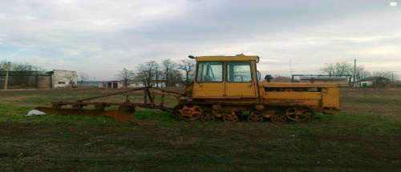
Рис. 1.Пахотный агрегат.
1. Подвести трактор задним ходом к плугу, чтобы шаровые втулки нижних тяг были против цапф оси подвески плуга.
2. Надеть шаровые втулки на цапфы и застопорить их штырями.
3. Соединить центральную тягу с вилкой раскоса навески плуга.
4. Поднять плуг.
-
ПК-1.1;

Поднять плуг в транспортное положение, заехать на ровную (регулировочную) площадку.
1. Медленно опустить плуг до прикосновения лезвий лемехов с поверхностью площадки.
2. Под колесо механизма регулировки плуга на глубину вспашки установить подкладку.
3. Подкладка по толщине равна глубине пахоты, минус 2-4 см.
-
ПК-1.1;
ПК-1.4

Установить раму плуга в горизонтальное положение.
1. При горизонтальном положении рамы носки лемехов всех корпусов лежат на площадке.
2. Установить зазор до 10 мм между пяткой и опорной поверхностью:
- если передний конец рамы выше заднего - укоротить центральную тягу, а если ниже – удлинить;
- при наклоне рамы вправо - укоротить правый раскос, а влево - удлинить левый раскос
Спецломик. Слесарный набор (средний).
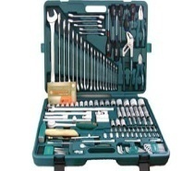
ПК-1.1; ПК-1.4
Отрегулировать длину ограничительных стяжек при транспортном положении плуга.
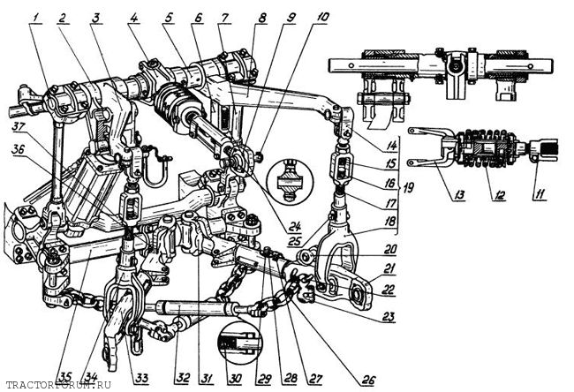
Рис. 2. Механизм навески.
1. Концы продольных тяг должны перемещаться в обе стороны не более чем на 20 мм.
2. Поднять плуг в транспортное положение и отрегулировать длину ограничительных стяжек:
- вывернуть регулировочные болты из кронштейнов ограничительных стяжек до упора головок болтов в корпус заднего моста. Болты законтрить
Спецломик. Слесарный набор (средний).
ПК-1.1;
ПК-1.2

Вывести агрегат на маршрут для проверки его в движении.
Перед началом первого прохода проверить действие распределителя гидросистемы трактора установкой его в положения «плавающее» и «подъем»
-
ПК-1.1;
ПК-1.2
Выполнить два прохода агрегата (туда и обратно) в транспортном положении с поворотом в конце первого прохода.
Во время движения агрегата следить за фиксированием плуга в транспортном положении. Заметить время движения агрегата по маршруту.
-
ПК-1.1;
ПК-1.2
Ответить на вопросы и выполнить рисунки.

п/п
Вопросы
Ответы на вопросы
Осваиваемые компетенции
1.
Выполнить схему навески плуга на трактор (Н. И. Верещагин и др. Организация и технология мех.работ в растениеводстве. М. «Академия» -2013. Стр. 83, б)

ОК-1 - ОК-7
2.
Назначение агрегата для основной обработке почвы с оборотом пласта.

3.
Напишите марки тракторов и плугов, которые применяются для основной обработки почвы.

4.
По каким параметрам подбирается трактор и сцепляемый с ним плуг.

5.
Где проводят наладку пахотных МТА? Какие требования предъявляются к пахотным МТА?

6.
При каких технологиях обработки почвы применяются пахотные МТА?

7.
Применение каких плугов снижает себестоимость с/х продукции и улучшает качество вспашки? Объясните за счет каких приемов?

8.
Устройство плуга ПЛН-4-35.

Дата сдачи работы: _________________________________________________
Оценка уровня сформированности компетенций: ________________________
Оценка: ___________________________________________________________
Мастер п. о. ______________ ________________________________________
^{Подпись Ф. И. О.}

Березовский филиал краевого государственного автономного профессионального образовательного учереждения Емельяновский дорожно-строительный техникум

Инструкционная карта № 2

Профессиональный модуль 01«Эксплуатация и техническое обслуживание сельскохозяйственных машин и оборудования». Учебная практика по модулю.
Профессия: 35.01.13 «Тракторист – машинист сельскохозяйственного производства».
Группа:
Курс:
Учебное время: 6 часов.
Место проведения: _________________________________________________
Мастер производственного обучения: _________________________________
Тема Комплектование и подготовка к работе с\х машин для основной обработке почвы.
Цели:
Образовательная: Овладение приёмами проведения ежесменного технического обслуживания навесного плуга и подготовке его к работе.
Воспитательная: формирование сознательного применения полученных знаний с привитием ответственности и исполнительности.
Развивающая: формирование положительных мотивов обучения с развитием интереса к приобретаемой профессии.
Вид занятия: практическая работа
Форма практического обучения: звеньевая
Метод обучения: наглядный, практический, индивидуальный
Осваиваемые компетенции: ПК 1.4;ОК 1.1 – 1.7.
Задание: Выполнить работы по подготовке к работе плуга ПЛН-3-35.
Выполнить отчет в письменном виде.
Материально – техническое обеспечение занятия: Плакаты, макеты, компьютер, комплект инструмента, АТУ-А, плуг ПЛН -3-35.
Литература: Н. И. Верещагин и др. Организация и технология мех.работ в растениеводстве. М. «Академия» -2013.
А. Н. Устинов. Сельскохозяйственные машины. М.«Академия» -2012.
Порядок проведения работы:
1. Ознакомиться с правилами безопасности при выполнении работ.
2. Провести ЕТО плуга ПЛН-3-35 и подготовить его к работе. Выполнить необходимые работы

Порядок выполнения работы

Провести ежесменное техническое обслуживание плуга ПЛН-3-35:
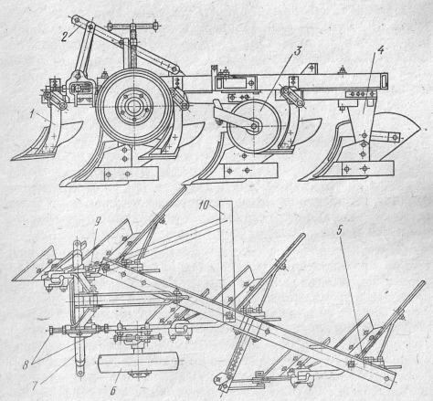
Рис. 1. Плуг ПЛН-3-35
Плуг ПЛН -3-35.

-
ПК-1.4

а) очистить плуг от пыли и грязи; проверить и подтянуть крепления опорного колеса, навесного устройства, рабочих органов;
Агрегат технического ухода.
АТО-9994
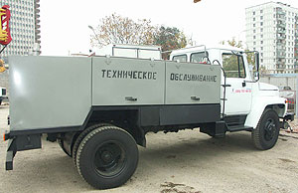
Слесарный набор (средний),щетка стальная.
Использовать водяной насос и воздушный компрессор АТО-9994

ПК-1.4

б) смазать подшипники дискового ножа и опорного колеса.

Агрегат технического ухода.
Универсальная смазка, шприц (солидолонагнетатель).
ПК-1.4

Подготовка плуга к работе:
-
-

а) проверить положение лемехов корпусов плуга;
Все носки лемехов должны лежать на одной линии, концы полевых досок и пятки лемехов имеют зазор до 10мм;

Слесарный набор (средний), шнур, линейка металлическая, угольник, рулетка;
ПК-1.4
б) отрегулировать положение оси подвески плуга;

Середина правой цапфы оси подвески должна быть на 230 мм правее полевого обреза переднего корпуса.
Слесарный набор (средний), шнур, линейка металлическая, угольник, рулетка.
ПК-1.4
в) установить предплужники и дисковый нож;
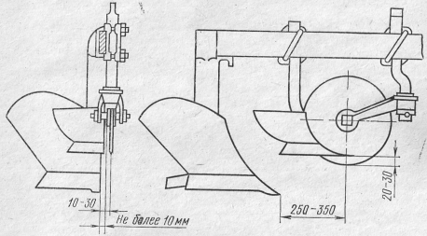
Рис. 2. Схемы регулировок плуга.
Полевой обрез предплужника должен совпадать с полевым обрезом корпуса или выступать на 10-20мм в поле. Вылет носка предплужника относительно носка лемеха основного корпуса должен быть 25-30 см, по высоте предплужник должен быть установлен на 10-12 см ниже глубины пахоты.
Ось дискового ножа должна быть над носком предплужника, лезвие диска ножа на 2-3 см ниже носка лемеха предплужника, плоскость дискового ножа на 1-3 см от полевого обреза предплужника в сторону поля.
Слесарный набор (средний), шнур, линейка металлическая, угольник, рулетка.
ПК-1.4
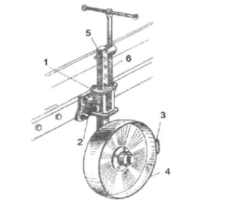
г) установить плуг на заданную глубину пахоты.

Рис. 3. Механизм заглубления плуга.
Под колесо механизма регулировки плуга на глубину вспашки установить подкладку.
Подкладка по толщине равна глубине пахоты, минус 2-4 см.
Линейка металлическая.
ПК-1.4

Ответить на вопросы и выполнить рисунки

п/п
Вопросы
Ответы на вопросы
Осваиваемые компетенции
1.
Назначение плуга.

ОК-1 - ОК-7
2.
Классификация плугов и агротехнические требования к ним.

3.
Выполнить рисунок 1.1(а) Корпус плуга (А. Н. Устинов. Сельскохозяйственные машины. М.«Академия» -2012. Стр. 5, а)

4.
Устройство плуга ПЛН-3-35.

5.
Устройство корпуса плуга.

6.
Перечислите регулировки плуга.

7.
Пахотный слой, его строение.

8.
Как образуется плужная подошва?

Дата сдачи работы: _________________________________________________
Оценка уровня сформированности компетенций: ________________________
Оценка: ___________________________________________________________
Мастер п. о. ______________ _________________________________________
^{Подпись Ф. И. О.}

Березовский филиал краевого государственного автономного профессионального образовательного учереждения Емельяновский дорожно-строительный техникум

Инструкционная карта № 3

Профессиональный модуль 01«Эксплуатация и техническое обслуживание сельскохозяйственных машин и оборудования». Учебная практика по модулю.
Профессия: 35.01.13 «Тракторист – машинист сельскохозяйственного производства».
Группа:
Курс:
Учебное время: 6 часов.
Место проведения: _________________________________________________
Мастер производственного обучения:________________________________
Тема: Комплектование и подготовка к работемашинно - тракторных агрегатов для предпосевной обработки почвы.
Цели:
Образовательная: Овладение навыками комплектования, подготовки к работе агрегатов для предпосевной обработки почвы.
Воспитательная: формирование сознательного применения полученных знаний с привитием ответственности и исполнительности.
Развивающая: формирование положительных мотивов обучения с развитием интереса к приобретаемой профессии.
Вид занятия: практическая работа.
Форма практического обучения: звеньевая, индивидуальная.
Метод обучения: наглядный, практический, индивидуальный.
Осваиваемые компетенции: ПК 1.1, ПК-1.4; ОК 1.1 – 1.7.
Задание: Выполнить работы по комплектованию и подготовке к работе трактора ДТ-75М со сцепкойС-11Аи боронами БЗСС-1.
Выполнить отчет в письменном виде.
Материально – техническое обеспечение занятия: Плакаты, макеты, компьютер, комплект инструмента, трактор ДТ-75М, сцепка С-11А, бороны БЗСС-1.
Литература: Н. И. Верещагин и др. Организация и технология мех.работ в растениеводстве. М. «Академия» -2013.
А. Н. Устинов. Сельскохозяйственные машины. М.«Академия» -2012.
Порядок проведения работы:
1. Ознакомиться с правилами безопасности при выполнении работ.
2. Скомплектовать агрегат для предпосевной обработки почвы в составе трактора ДТ-75М, сцепкиС-11А, борон БЗСС-1, выполнить необходимые работы.

Порядок выполнения работы

Прицепить к трактору ДТ-75М сцепку С-11А с боронами БЗСС-1.
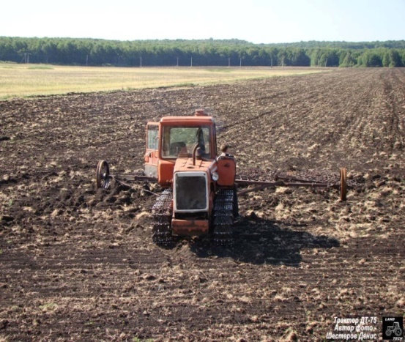
Рис. 1. Бороновальный агрегат.
1. Подвести трактор задним ходом к сцепке.
2. Домкратом установитьсницу сцепки на уровне прицепного устройства трактора. Подсоединить сницу к прицепному устройству трактора и зафиксировать ее.

Домкрат.
ПК-1.1

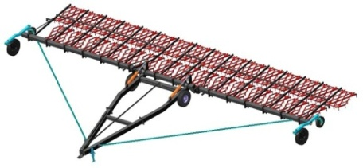
Подготовка агрегата к работе
Рис. 2. Сцепка С-11А

Установить сцепку С-11А на регулировочную площадку:
1. Проверить комплектность, техническое состояние, правильность сборки, крепления, смазку.
2. Разметить на сцепке места присоединения борон:
начиная с середины сцепки, расставить на брусьях хомуты для присоединения борон, установив первые на 25 см вправо и влево от середины, а остальные — через каждые 50 см. На центральной части бруса крепят 8 хомутов, а на боковых, по 8.
Слесарный набор (средний).
, спецломик, линейка металлическая.

ПК-1.4
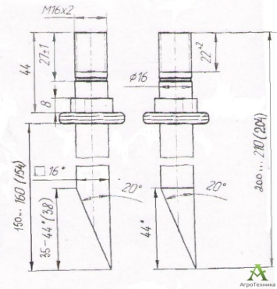
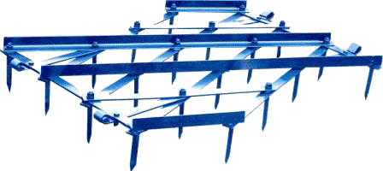
Произвести регулировку борон БЗСС-1

1. Проверить исправность звеньев борон. Изогнутые зубья и планки выровнять или заменить. Положить каждую борону на регулировочный стол, проверить длину зубьев по величине просветов между концами зубьев и опорной поверхностью регулировочного стола, а также отклонение зубьев от вертикали.
2. Допустимые отклонения по отдельным показателям качества подготовки зубовой бороны не должны превышать, мм: деформация рамы – не допускается толщина заостренной части зуба – 2 отклонение зуба от вертикали – 5 разница по длине зуба – 10 положение скоса зуба – в одну сторону.
3. Выявленные дефекты устранить.

Регулировочный стол, Слесарный набор (средний).
, спецломик,
ПК-1.4

Скомплектовать бороновальный агрегат.
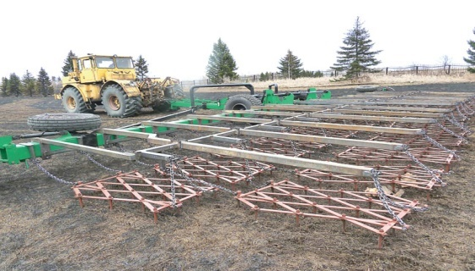

1. Длину прицепных цепей для борон выбирают такую, чтобы при работе борона не выглублялась из почвы задним или передним концом.
2. К хомутам сцепки и кронштейнам борон присоединитьцепные поводки.
А). Второй ряд борон подсоединить к первому ряду борон цепными поводками следующим образом:
- левую переднюю сторона бороны второго ряда прицепить к задней правойстороне бороне первого ряда;
- правую переднюю сторона бороны второго ряда прицепить к задней левой стороне последующей бороне первого ряда.
Б). Задние части каждой бороны первого и второго ряда двумя цепными поводками подсоединить к кронштейнам подъема борон в транспортное положение.
В). Цепные поводки к хомутам сцепки зафиксировать пальцами, а кронштейны борон подогнуть.
Такое соединение борон позволяет перекрывать пробелы между боронами первого ряда.
3. Несколько раз поднять и опустить бороны.
Слесарный набор (средний),
спецломик.
ПК-1.1, ПК-1.4

Ответить на вопросы и выполнить рисунки

п/п
Вопросы
Ответы на вопросы
Осваиваемые компетенции
1.
Объясните, что означает термин покровное боронование.

ОК-1 - ОК-7
2.
Назначение бороны БЗСС-1

3.
Перечислите бороны, применяющиеся, при поверхностной обработке почвы. Дайте им краткую характеристику.

4.
Устройство бороны БЗСС-1.

5.
Перечислите регулировки бороны БЗСС-1.

6.
Где проводят регулировки бороны БЗСС-1 и бороновального агрегата?

7.
Агротехнические требования предъявляемые к зубовой бороне БЗСС-1.

8.
Состав бороновального агрегата для предпосевной обработке почвы.

9.
Начертите схему бороновального агрегата. (Н. И. Верещагин и др. Организация и технология мех.работ в растениеводстве. М. «Академия» -2013. Стр. 83, а)

Дата сдачи работы: _________________________________________________
Оценка уровня сформированности компетенций: ________________________
Оценка: ___________________________________________________________
Мастер п. о. ______________ _________________________________________
^{Подпись Ф. И. О.}

Березовский филиал краевого государственного профессионального образовательного учереждения Емельяновский дорожно-строительный техникум

Инструкционная карта № 4

Профессиональный модуль 01«Эксплуатация и техническое обслуживание сельскохозяйственных машин и оборудования». Учебная практика по модулю.
Профессия: 35.01.13 «Тракторист – машинист сельскохозяйственного производства».
Группа:
Курс:
Учебное время: 6 часов.
Место проведения: _________________________________________________
Мастер производственного обучения:________________________________
Тема: Комплектование и подготовка к работемашинно - тракторных агрегатов для предпосевной обработки почвы с выполнением с\х работ.
Цели:
Образовательная: Овладение навыками комплектования, подготовки к работе агрегатов дляпредпосевной обработки почвы и выполнения с/х работ.
Воспитательная: формирование сознательного применения полученных знаний с привитием ответственности и исполнительности.
Развивающая: формирование положительных мотивов обучения с развитием интереса к приобретаемой профессии.
Вид занятия: практическая работа
Форма практического обучения: звеньевая, индивидуальная.
Метод обучения: наглядный, практический, индивидуальный.
Осваиваемые компетенции: ПК 1.1, ПК-1.2, ПК-1.4; ОК 1.1 – 1.7.
Задание: Выполнить работы по комплектованию и подготовке к работе трактора МТЗ-80с культиватором КПС-4.
Выполнить отчет в письменном виде.
Материально – техническое обеспечение занятия: Плакаты, макеты, компьютер, комплект инструмента, культиватор КПС 4, трактор МТЗ-80.
Литература: Н. И. Верещагин и др. Организация и технология мех.работ в растениеводстве. М. «Академия» -2013.
А. Н. Устинов. Сельскохозяйственные машины. М.«Академия» -2012.
Порядок проведения работы:
1. Ознакомиться с правилами безопасности при выполнении работ.
2. Скомплектовать агрегат для предпосевной обработки почвы в составе трактора МТЗ-80и культиватора КПС-4, выполнить необходимые работы.

Порядок выполнения работы

Прицепить к трактору культиватор КПС-4
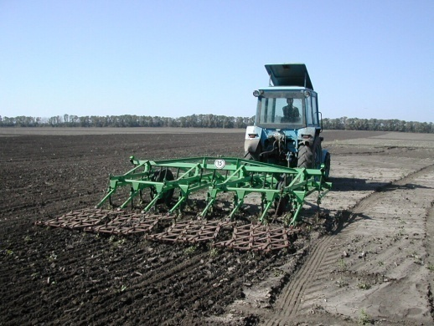
Рис. 1. Агрегат для предпосевной обработке почвы.
1. Подвести трактор задним ходом к культиватору, подсоединить сницу к прицепному устройству трактораи зафиксировать ее.
2. Соединить разрывные муфты гидросистемы и несколько раз поднять и опустить раму культиватора.

-
ПК-1.1

Отрегулировать культиватор.

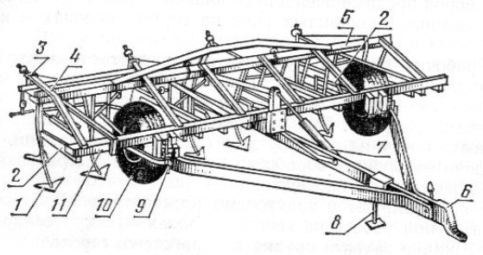
Рис. 2. Универсальный культиватор КПС-4.
1. Поднять культиватор в транспортное положение, заехать на ровную (регулировочную) площадку.
2. Под колеса культиватора и трактора положить подставки высотой на 2 - 4 см (глубина утопания колес) меньше заданной глубины обработки.
3. Опустить раму в рабочее положение гидроцилиндром. При этом шток его должен выйти полностью, а рычаг гидрораспределителя должен занять положение «Нейтральное».
4. Винтовыми механизмами опорных колес раму культиватора установить так, чтобы стрельчатые универсальные лапы касались поверхности площадки но всей длине лезвии, а рыхлительные лапы опирались носками о поверхность площадки. Нажимные штанги в таком положении рамы своими верхними головками упираются во вкладыши, установленные в отверстиях для штанг в полке заднего уголка рамы. Если этого не наблюдается или рабочие органы не касаются площадки, то нужно перестановкой штанг по регулировочным отверстиям в местах крепления их к поводкам рабочих органов и установить или удалить регулировочные прокладки под головками штанг и добиться требуемого положения.
Слесарный набор (средний).
ПК-1.1, ПК-1.4

Присоединить бороны.
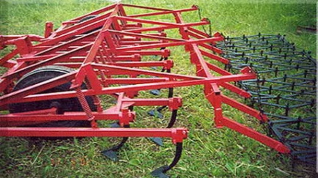
Рис. 3. Сцепка борон с культиватором.
Присоединить к передней части борон поводки, а к задней части борон растяжки из цепей.
Слесарный набор (средний).
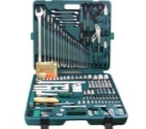
ПК-1.1;
ПК-1.4

Вывести агрегат на маршрут для проверки его в движении.
Перед началом первого прохода проверить действие распределителя гидравлической системы трактора установкой его в положения «плавающее» и «подъем».
-
ПК-1.1;
ПК-1.2
Выполнить два прохода агрегата (туда и обратно) в транспортном положении с поворотом в конце первого прохода.
Во время движения агрегата следить за фиксированием культиватора в транспортном положении. Заметить время движения агрегата по маршруту.
-
ПК-1.1;
ПК-1.2

Ответить на вопросы и выполнить рисунки

п/п
Вопросы
Ответы на вопросы
Осваиваемые компетенции
1.
Назначение культиватора
КПС-4.

ОК-1 - ОК-7
2.
Выполнить рисунок 1.11 (в) (А. Н. Устинов. Сельскохозяйственные машины. М.«Академия» -2012. Стр. 27)

3.
Классификация культиваторов.

4.
Устройство культиватора
КПС-4.

5.
Перечислите регулировки культиватора КПС-4.

6.
Где проводят регулировки культиваторов?

7.
Агротехнические требования предъявляемые к культиваторам для сплошной обработке почвы.

8.
Состав агрегата для предпосевной обработке почвы.

Дата сдачи работы: _________________________________________________
Оценка уровня сформированности компетенций: ________________________
Оценка: ___________________________________________________________
Мастер п. о. ______________ _________________________________________
^{Подпись Ф. И. О.}

Березовский филиал краевого государственного автономного профессионального образовательного учереждения Емельяновский дорожно-строитьельный техникум

Инструкционная карта № 5

Профессиональный модуль 01«Эксплуатация и техническое обслуживание сельскохозяйственных машин и оборудования». Учебная практика по модулю.
Профессия: 35.01.13 «Тракторист – машинист сельскохозяйственного производства».
Группа:
Курс:
Учебное время: 6 часов.
Место проведения: _________________________________________________
Мастер производственного обучения:_________________________________
Тема Комплектование и подготовка к работе с\х машин для послепосевной обработки почвы.
Цели:
Образовательная: Овладение приёмами проведения ежесменного технического обслуживания культиватора КРН-5.6 и культиватора – окучника КОН-2.8, подготовке их к работе.
Воспитательная: формирование сознательного применения полученных знаний с привитием ответственности и исполнительности.
Развивающая: формирование положительных мотивов обучения с развитием интереса к приобретаемой профессии.
Вид занятия: практическая работа
Форма практического обучения: звеньевая
Метод обучения: наглядный, практический, индивидуальный
Осваиваемые компетенции: ПК-1.1; ПК-1.2; ПК 1.4; ОК 1.1 – 1.7.
Задание: Выполнить работы по подготовке к работе культиватора КРН-5.6 и культиватора – окучника КОН-2.8.
Выполнить отчет в письменном виде.
Материально – техническое обеспечение занятия: Плакаты, макеты, компьютер, комплект инструмента, культиватор КРН-5.6, культиватор – окучник КОН-2.8,агрегат технического ухода АТО-9994.
Литература: Н. И. Верещагин и др. Организация и технология мех.работ в растениеводстве. М. «Академия» -2013.
А. Н. Устинов. Сельскохозяйственные машины. М.«Академия» -2012.
Порядок проведения работы:
1. Ознакомиться с правилами безопасности при выполнении работ.
2. Провести ЕТО культиватора КРН-5.6, культиватора – окучника КОН-2.8и подготовить их к работе.Выполнить необходимые работы.

Порядок выполнения работы

Провести ежесменное техническое обслуживание культиватора КРН-5.6, культиватора - окучника КОН-2.8А-04:
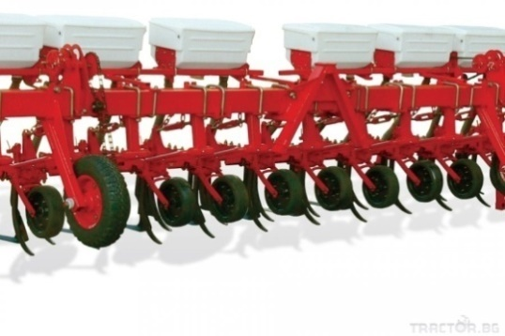
Рис. 1. Культиватор КРН-5.6
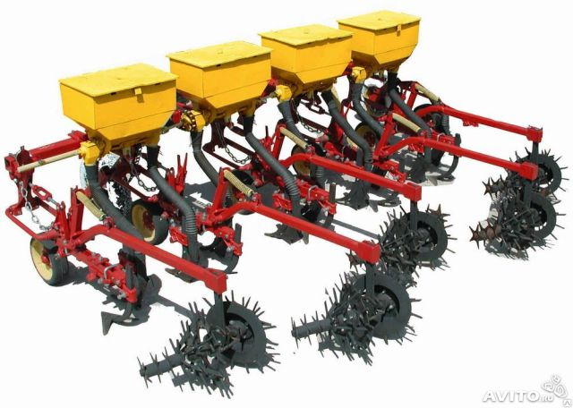
Рис. 2. Культиватор – окучник КОН-2.8
Культиватор КРН-5.6, культиватор - окучник КОН-2.8А-04

-
ПК-1.4;

а) очистить культиватор от пыли и грязи; проверить и подтянуть крепления опорных колес, навесного устройства, рабочих органов;
Агрегат технического ухода.
АТО-9994
Слесарный набор (средний)
,щетка стальная.
Использовать водяной насос и воздушный компрессор АТО-9994
ПК-1.4

б) смазать подшипники опорных колес.

Универсальная смазка, шприц (солидолонагнетатель).
ПК-1.4

Подготовка культиватора КРН-5.6к работе:
Регулировочная площадка.
-

а) запустить двигатель трактора;
Трактор МТЗ-80
-
ПК-1.1
б) навесить культиватор на трактор.
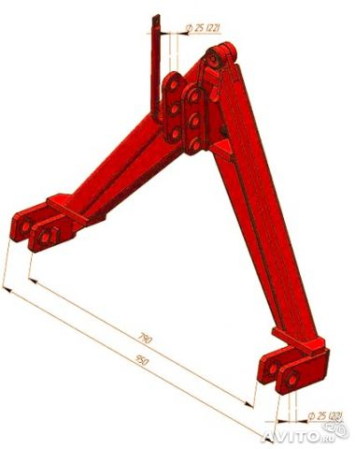
Рис.3. Сцепка СА-1.
1. Проверить и при необходимости колею передних и задних колес трактора установить 1400 мм. 2.Закрепить сцепку СА-1 на навеске трактора.
3. Запустить двигатель трактора.
4. Подвести трактор задним ходом к культиватору КРН-5.6 и ввести сцепку СА-1 в замок культиватора.
5. Заглушить трактор и зафиксировать сцепку СА-1 в замке культиватора.

ПК-1.1
в) проверить и расставить положение секций рабочих органов, установить необходимую глубину обработки почвы;
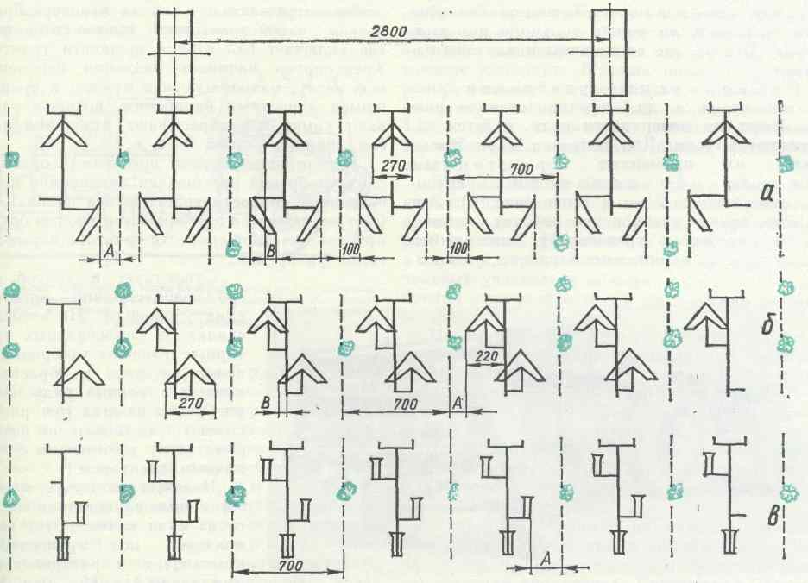
Рис. 4. Схема расстановки рабочих органов культиватора для обработки междурядий в 700мм.
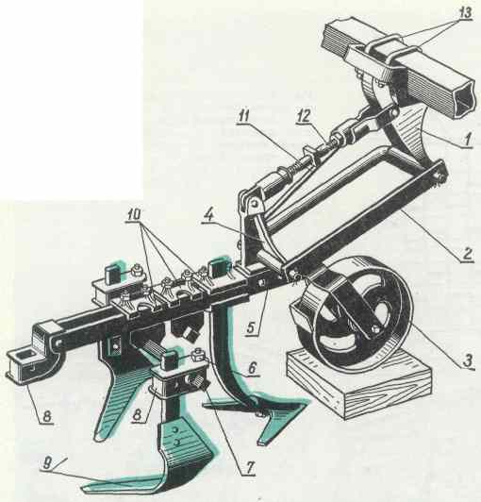
Рис. 5. Секция рабочих органов:1 - передний кронштейн; 2 - нижнее звено параллелограммного механизма; 3 - колесо секции; 4 - задний кронштейн; 5 - грядиль; 6 - стяжной болт; 7 - брусок держателя; 8 - держатель;9 - полольные лапы односторонние (правая и левая); 10 - хомуты;11 - транспортная тяга; 12 - верхнее звено параллелограммного механизма; 13 - хомуты крепления секции.
Проверить расстановку рабочих органов (рис. 4) и при необходимости их расставить:
- культиватор установить так, чтобы поперечный брус и рама секций занимали горизонтальное положение;
- под опорные колеса поперечного бруса культиватора и под колесо каждой секции подложить(рис. 5) деревянныебруски, высота которых должна быть равна глубине обработки, уменьшенной на 1,5—2см(на глубину погружения колес в почву во время работы);
- расставить рабочие органы по ширине захвата с использованием разметочную доску, на которой нанесена продольная средняя линия культиватора, осевые линии рядков и принятые защитные зоны.
На секциях можно устанавливать полольные, универсальные стрельчатые и долотообразные лапы, окучники, лапы - отвальчики, рыхлители, подкормочное приспособление для внесения минеральных удобрений. Кроме того, на культиватор можно навешивать сетчатую борону, а также комплект ротационных борон.
Слесарный набор (средний), линейка металлическая.
ПК-1.4
г) отрегулироватьугол атаки (вхождение в почву) рабочих органов;
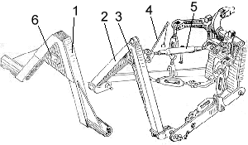Рис. 6. Механизм навески.
1-замок автосцепки; 2-автосцепка; 3-собачка; 4-трос; 5-верхняя центральная тяга; 6-планка регулировочная.
Положения грядиля каждой секции, а следовательно, и углы наклона закрепленных на нем рабочих органов отрегулировать, изменяя длину верхней центральной тяги механизма навески.
Удлиняя винт центральной тяги – уменьшается угол, укорачивая винт – увеличивается. Угол атаки каждой секции изменяется, имеющимся на каждой секции тарлином.
Слесарный набор (средний)
ПК-1.4
Подготовка культиватора – окучника КОН-2.8 к работе
Регулировочная площадка.

При подготовке культиватора – окучника КОН-2.8 повторить последовательно все операции, как при подготовке культиватора КРН-5.6
Вывести агрегат на маршрут для проверки его в движении.
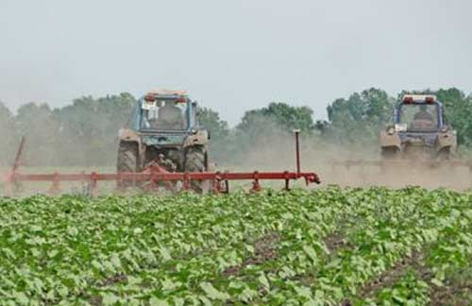
Рис. 7. Междурядная обработка подсолнечника.
Перед началом первого прохода проверить действие распределителя гидравлической системы трактора установкой его в положения «плавающее» и «подъем»
-
ПК-1.1;
ПК-1.2
Выполнить два прохода агрегата (туда и обратно) в транспортном положении с поворотом в конце первого прохода.
Во время движения агрегата следить за фиксированием культиватора в транспортном положении. Заметить время движения агрегата по маршруту.
-
ПК-1.1;
ПК-1.2

Ответить на вопросы

п/п
Вопросы
Ответы на вопросы
Осваиваемые компетенции
1.
Назначение пропашных культиваторов

ОК-1 – ОК-7.
2.
Устройство культиватора КРН-5.6

3.
Какой допускается износ рабочей лапки по ширине захвата?

4.
Обозначьте номерами с выносками рабочие органы культиватора.
Рабочие органы:
— долотообразная лапа;
— прополочная боронка;
— стрельчатая универсальная лапа;
— односторонняя плоскорежущая лапа;
— оборотная;
— корпус окучивающий с пальцевыми решетками;
— подкормочный нож;
— ротационные игольчатые диски;
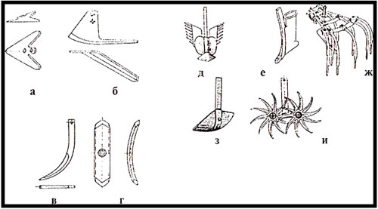
— лапа-отвальчик;

5.
Опишите процесс разборки и сборки рабочих органов культиватора.

6.
Какие регулировки проводятся на агрегате для обработки пропашных культур?

7.
Опишите порядок выбора трактора и культиватора.

8.
Какие с/х культуры обрабатываются агрегатом для междурядной обработки почвы?

Дата сдачи работы: _________________________________________________
Оценка уровня сформированности компетенций: ________________________
Оценка: ___________________________________________________________
Мастер п. о. ______________ ________________________________________
^{Подпись Ф. И. О.}

Березовский филиал краевого государственного автономного профессионального образовательного учереждения Емельяновский дорожно- строительный техникум

Инструкционная карта № 6

Профессиональный модуль 01«Эксплуатация и техническое обслуживание сельскохозяйственных машин и оборудования». Учебная практика по модулю.
Профессия: 35.01.13 «Тракторист – машинист сельскохозяйственного производства».
Группа:
Курс:
Учебное время: 6 часов.
Место проведения: _________________________________________________
Мастер производственного обучения:_________________________________
Тема: Комплектование и подготовка к работемашинно - тракторных агрегатов для посева зернобобовых культур.
Цели:
Образовательная: Овладение навыками комплектования, подготовки к работе агрегатов для посева зернобобовых культур.
Воспитательная: формирование сознательного применения полученных знаний с привитием ответственности и исполнительности.
Развивающая: формирование положительных мотивов обучения с развитием интереса к приобретаемой профессии.
Вид занятия: практическая работа
Форма практического обучения: звеньевая, индивидуальная.
Метод обучения: наглядный, практический, индивидуальный.
Осваиваемые компетенции: ПК 1.1, ПК-1.2, ПК-1.4; ОК 1.1 – 1.7.
Задание: Выполнить работы по комплектованию и подготовке к работе трактора МТЗ-80 с сеялкой СЗП-3.6Б.
Выполнить отчет в письменном виде.
Материально – техническое обеспечение занятия: Плакаты, макеты, компьютер, комплект инструмента, сеялка СЗП-3,6Б, трактор МТЗ-80.
Литература: Н. И. Верещагин и др. Организация и технология мех.работ в растениеводстве. М. «Академия» -2013.
А. Н. Устинов. Сельскохозяйственные машины. М.«Академия» -2012.
Порядок проведения работы:
1. Ознакомиться с правилами безопасности при выполнении работ.
2. Скомплектовать агрегат для посева зерновых культур в составе трактора МТЗ-80 и сеялки СЗП-3,6Б, выполнить необходимые работы.

Порядок выполнения работы

Прицепить к трактору сеялку СЗП-3,6Б
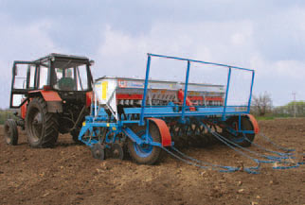
1. Сеялочный агрегат.
1. Подвести трактор задним ходом к сеялке, подсоединить сницу к прицепному устройству трактора и зафиксировать ее.
2. Соединить разрывные муфты гидросистемы и несколько раз поднять и опустить рабочие органы сеялки (сошники).
-
ПК-1.1

Отрегулировать сеялку СЗП-3,6Б.
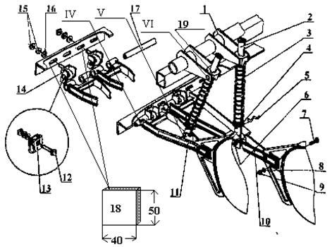
Рис. 2. – Механизм навески сошников:
1 – вал подъема и заглубления сошников; 2 – штанга; 3 – пружина ; 4 – шайб С7.401; 5 – шпилька фигурная; 6 – шплинт;7 – болт; 8 – шайба; 9 – гайка; 10, 11 – поводки; 11 – поводок; 12 – болт; 13, 14 – вкладыши; 15 – гайка; 16 – шайба; 17 – валик; 18 – прокладка резиновая; 19 – вкладыш
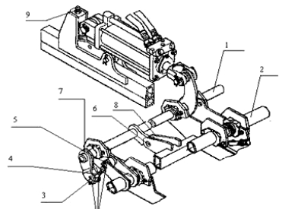
Рис. 3. – Валы подъема сошников:
1 – первый вал подъема и заглубления сошников;
2 – вал механизма навески сошников;
3 – штырь; 4 – винт; 5 – кулиса;
6 – штырь; 7 – кронштейн первого вала; 8 – кронштейн второго вала;
9 – регулировочный винт;
Соединение: валик 17 и поводок 11 – увеличение отверстия поводка.
1. Сеялку установить на регулировочную площадку с ровной поверхностью так, чтобы рама была в горизонтальном положении. Под колеса подложить бруски толщиной 50 мм.
2. Поводки установить так, чтобы они обеспечивали возможность качения сошника в пределах допустимого.
3. Шток гидроцилиндра должен быть вытянут полностью (транспортное положение), регулировочный винт 9 (см. рисунок) ввернуть на максимальное заглубление сошника.
4. Установить шток гидроцилиндра в рабочее положение (шток втянут до конца).
5. Отрегулировать длину штанг. Длина пружины ограничена вкладышем и шплинтом в отверстии «С» и составляет 380 мм, и она под небольшим усилием устраняет зазоры в соединениях. Измеряя зазор между шплинтом и вкладышем и учитывая толщину шайбы (2 мм), определяют необходимое количество шайб. Минимальное количество – 1 шайба (в основном на крайних сошниках). Добиваются такого положения вилок изменением длины винта 4 кулисы 5 (см. рисунок) в обеих половинах сеялки.
6. Длину штанг для сошников, идущих по следу колес (гусениц), отрегулировать на поле. В зависимости от глубины колеи переставить шплинт в верхнее отверстие, что позволяет опустить сошник ниже остальных на 35 мм. Нижний конец пружины зафиксировать на одно отверстие выше, что позволяет увеличить давление пружины. При необходимости изменение величины опускания меняют количеством шайб.
7. Проведенная регулировка дает возможность заглубить сошники до 7 см. Равномерности хода сошника на почвах разного механического состава и плотности добиваются изменением нажатия пружины на сошник – изменением длины пружины.
11. Изменение глубины заделки семян производить изменением положения винта 9 регулятора заглубления. При работе сеялки глубина заделки семян проверяется и регулируется дополнительно на поле.
Слесарный набор (средний).
ПК-1.1;
ПК-1.4

Вывести агрегат на маршрут для проверки его в движении.
Перед началом первого прохода проверить действие распределителя гидравлической системы трактора установкой его в положения «плавающее» и «подъем»
-
ПК-1.1;
ПК-1.2
Выполнить два прохода агрегата (туда и обратно) в транспортном положении с поворотом в конце первого прохода.
Во время движения агрегата следить за фиксированием сеялки в транспортном положении. Заметить время движения агрегата по маршруту.
-
ПК-1.1;
ПК-1.2

Ответить на вопросы и выполнить рисунки

п/п
Вопросы
Ответы на вопросы
Осваиваемые компетенции
1.
Состав агрегата для посева зерновых и зернобобовых культур.

ОК-1 - ОК-7
2.
Назначение сеялки СЗП-3,6Б.

3.
Классификация сеялок.

4.
Устройство сеялки СЗП -3,6Б.

5.
Выполните схему агрегата в составе трактора ДТ-75М, трех сеялок СЗП-3.6, сцепки С-11Б.

6.
Перечислите регулировки сеялки СЗП-3,6Б.

7.
Почему сеялки СЗП-3,6 называют шеренговые?

Дата сдачи работы: _________________________________________________
Оценка уровня сформированности компетенций: ________________________
Оценка: ___________________________________________________________
Мастер п. о. ______________ _________________________________________
^{Подпись Ф. И. О.}

Березовский филиал краевого государственного автономного профессионального образовательного учереждения Емельяновский дорожно-строительный техникум

Инструкционная карта № 7

Профессиональный модуль 01«Эксплуатация и техническое обслуживание сельскохозяйственных машин и оборудования». Учебная практика по модулю.
Профессия: 35.01.13 «Тракторист – машинист сельскохозяйственного производства».
Группа:
Курс:
Учебное время: 6 часов.
Место проведения: _________________________________________________
Мастер производственного обучения:_________________________________
Тема: Комплектование и подготовка к работе с\х машин для посева зернобобовых культур.
Цели:
Образовательная: Овладение приёмами проведения ежесменного технического обслуживания зернотуковой сеялки и подготовке ее к работе.
Воспитательная: формирование сознательного применения полученных знаний с привитием ответственности и исполнительности.
Развивающая: формирование положительных мотивов обучения с развитием интереса к приобретаемой профессии.
Вид занятия: практическая работа
Форма практического обучения: звеньевая
Метод обучения: наглядный, практический, индивидуальный
Осваиваемые компетенции: ПК 1.4;ОК 1.1 – 1.7.
Задание: Выполнить работы по подготовке к работе зернотуковой сеялки СЗ-3.6А.
Выполнить отчет в письменном виде.
Материально – техническое обеспечение занятия: Плакаты, макеты, компьютер, комплект инструмента, АТУ-А, зернотуковая сеялка СЗ-3.6А.
Литература: Н. И. Верещагин и др. Организация и технология мех.работ в растениеводстве. М. «Академия» -2013.
А. Н. Устинов. Сельскохозяйственные машины. М.«Академия» -2012.
Порядок проведения работы:
1. Ознакомиться с правилами безопасности при выполнении работ.
2. Провести ЕТО зернотуковой сеялки и подготовить ее к работе. Выполнить необходимые работы.

Порядок выполнения работы

Провести ежесменное техническое обслуживание зернотуковой сеялки СЗ-3.6А:
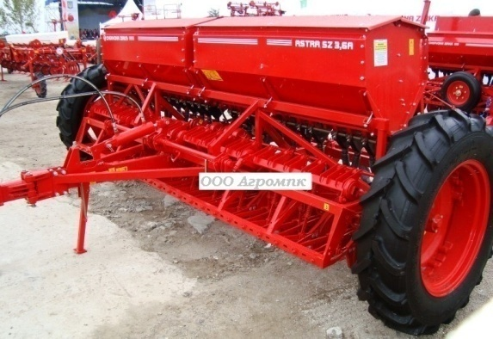
Рис. 1. Сеялка СЗ-3.6 А.
а) - очистить зерновую сеялку от пыли и грязи;
- проверить и подтянуть крепления опорных колес, зернотуковых ящиков, рабочих органов и других механизмов;
б) – проверить и смазать подшипники (если возникнет необходимость заменить разрушенные подшипники).
Зернотуковая сеялка СЗ-3.6А. Агрегат технического ухода.
Агрегат АТО-9994.
Слесарный набор (средний), щетка стальная.
Использовать водяной насос и воздушный компрессор, шприц (солидолонагнетатель).
ПК-1.4
Подготовка зернотуковой сеялки к работе:
Зернотуковая сеялка СЗ-3.6А.
-

а) расстановка сошников на заданную ширину междурядий.

1. Расстановить сошники на установочной доске, на которой отмечают середину сеялки, предварительно подложив доску между ее колесами и совместив метку на ней с точкой отвеса середины сеялки.
2. Ослабить крепления поводков сошников и совместить сошники с метками на установочной доске, нанесёнными с интервалами 30 см для сошников переднего и заднего рядов
Слесарный набор (средний), линейка металлическая, рулетка.
ПК-1.4

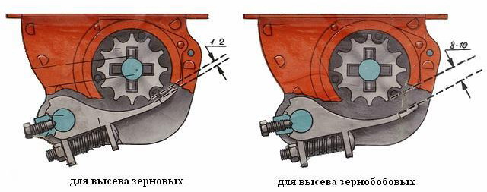
б)установка аппаратов на заданную норму высева семян.
Рис. 2. Высевающий аппарат.

1. Установить зазор между клапаном и нижним ребром муфты высевающего аппарата 1…2 мм при высеве семян зерновых культур (8…10 мм – при высеве зернобобовых) (рис. 3).
2. Раму сеялки поддомкратить так, чтобы одно из колес могло свободно прокручиваться. Одну из половин семенного ящика заполнить семенами, а под сошниками расстелить брезент. Приводное колесо прокрутить 2…3 раза, чтобы высевающие аппараты заполнились семенами. Высыпавшиеся при этом семена собирать и высыпать обратно в семенной ящик. Вновь расстелить брезент под сошниками. На опорном колесе сделать пометку (лучше мелом) и прокрутить его 15 раз с частотой, примерно, соответствующей скорости движения агрегата при посеве (около 40 оборотов в минуту). Высеянные семена собрать и взвесить с точностью до 1 грамма. Если расхождение с заданным значением не превышает ± 3 %, то можно считать, что сеялка правильно установлена на заданную норму высева семян. Если на брезент высыпалась большая или меньшая масса семян, то регулятором нужно соответственно уменьшить или увеличить рабочую длину катушек и опыт повторить. После проверки рычаг регулятора закрепить в установленном положении.
3. Вторую половину сеялки установить на норму высева аналогичным способом. Сделать шаблон по длине рабочей части катушки первой половины сеялки, чтобы пользоваться при проверке нормы высева в поле.
Слесарный набор (средний), домкрат, линейка металлическая.
ПК-1.4

в) установка аппаратов на заданную норму высева удобрений.
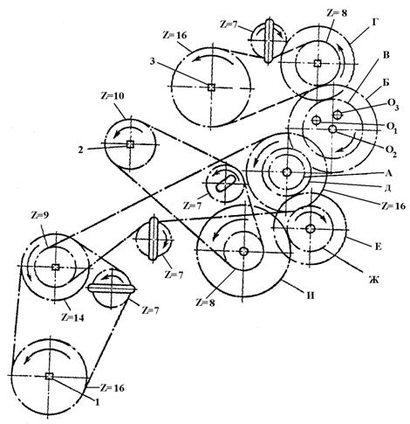
Рис. 3. Механизм привода туковысевающих аппаратов.

1. Туковысевающие аппараты зернотуковых рядовых сеялок имеют несдвигаемые в осевом направлении катушки со штифтами, поэтому количество высеваемых удобрений определяется лишь частотой вращения катушек.
2. Скорректировать норму высева удобрений изменением сечений выходных окон (задвижками) в задней стенке ящика. Меняя шестерни А, Б, В и Г (рис. 3), можно получить шесть передаточных отношений, обеспечивающих высев от 36 до 235 кг/га гранулированного суперфосфата. При высеве удобрений нормальной влажности зазор между штифтами катушек и клапанами установить рычагами опорожнения ящиков равным 8...10 мм.
Слесарный набор (средний), линейка металлическая.
ПК-1.4

г) установить сошники на заданную глубину сева.

Сеялку установить на регулировочную площадку с ровной поверхностью так, чтобы рама была в горизонтальном положении. Под колеса подложить бруски толщиной 50 мм. Глубину хода сошников регулируют винтом регулятора заглубления, расположенным на снице сеялки. Сошники будут заглублены максимально при полностью завернутом винте.
Слесарный набор (средний), домкрат, линейка металлическая.
ПК-1 4

Ответить на вопросы и выполнить рисунки

п/п
Вопросы
Ответы на вопросы
Осваиваемые компетенции
1.
Выполнить рис. 2.1 (А. Н. Устинов. Сельскохозяйственные машины. М.«Академия» -2012. Стр. 39.)

ОК-1 - ОК-7
2.
Назначение сеялки СЗ-3,6А.

3.
Какие еще сеялки применяются для посева зернобобовых культур. Перечислите их и расшифруйте их наименование.

4.
Перечислите основные узлы и механизмы сеялки СЗ-3.6А.

5.
Агротехнические требования, предъявляемые к сеялке СЗ-3.6А.

6.
Перечислите регулировки сеялки СЗ-3.6.

7.
Опишите рабочий процесс сеялки СЗ-3.6.

Дата сдачи работы: _________________________________________________
Оценка уровня сформированности компетенций: ________________________
Оценка: ___________________________________________________________
Мастер п. о. ______________ _________________________________________
^{Подпись Ф. И. О.}

Березовский филиал краевого государственного автономного профессионального образовательного учереждения Емельяновский дорожно-строительный техникум

Инструкционная карта № 8

Профессиональный модуль 01«Эксплуатация и техническое обслуживание сельскохозяйственных машин и оборудования». Учебная практика по модулю.
Профессия: 35.01.13 «Тракторист – машинист сельскохозяйственного производства».
Группа:
Курс:
Учебное время: 6 часов.
Место проведения: _________________________________________________
Мастер производственного обучения:_________________________________
Тема: Комплектование и подготовка к работемашинно - тракторных агрегатов для посева подсолнечника и кукурузы.
Цели:
Образовательная: Овладение навыками комплектования, подготовки к работе агрегатов для посева подсолнечника и кукурузы.
Воспитательная: формирование сознательного применения полученных знаний с привитием ответственности и исполнительности.
Развивающая: формирование положительных мотивов обучения с развитием интереса к приобретаемой профессии.
Вид занятия: практическая работа
Форма практического обучения: звеньевая, индивидуальная.
Метод обучения: наглядный, практический, индивидуальный.
Осваиваемые компетенции: ПК 1.1, ПК-1.2, ПК-1.4; ОК 1.1 – 1.7.
Задание: Выполнить работы по комплектованию и подготовке к работе трактора МТЗ-80 с сеялкой СУПН-8.
Выполнить отчет в письменном виде.
Материально – техническое обеспечение занятия: Плакаты, макеты, компьютер, комплект инструмента, сеялка СУПН-8, трактор МТЗ-80.
Литература: Н. И. Верещагин и др. Организация и технология мех.работ в растениеводстве. М. «Академия» -2013.
А. Н. Устинов. Сельскохозяйственные машины. М.«Академия» -2012.
Порядок проведения работы:
1. Ознакомиться с правилами безопасности при выполнении работ.
2. Скомплектовать агрегат для посева подсолнечника и кукурузы в составе трактора МТЗ-80 и сеялки СУПН-8, выполнить необходимые работы.

Порядок выполнения работы

Прицепить к трактору сеялку СУПН-8
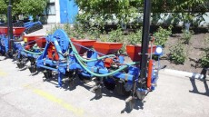
Рис. 1. Сеялка СУПН-8

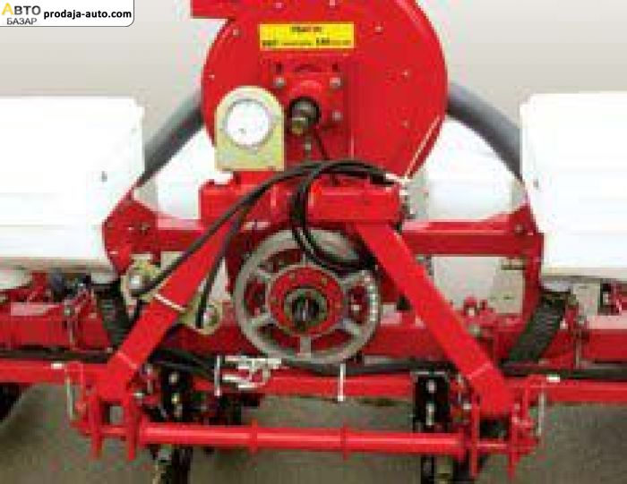
Рис. 2. Замок автосцепки

Рис. 3. Механизм навески.
1-замок автосцепки; 2-автосцепка; 3-собачка; 4-трос; 5-верхняя тяга; 6-планка регулировочная.

1. Колею передних и задних колес трактора установить 1400 мм.
Подвести трактор задним ходом к сеялке СУПН-8. Длина раскосов должна быть 730 мм.
2. Навеску сеялки производить в следующей последовательности:
1). Установить сеялку на площадку и опустить упор. Отклонение замка рамы сеялки от вертикального положения не должны превышать:
- наклон вперед - 5º
- наклон назад - 3º
- перекос машины относительно трактора в горизонтальной плоскости - 6º
- поперечный наклон - 10º
- осевое смещение - 60 мм
2). Отрегулировать при необходимости, положение планки регулировочной 6, обеспечив минимальный зазор между планкой и зубом собачки 3 (рис. 3). Регулировку производить поворотом эксцентрических шайб.
3). Опустить гидравликой автосцепку 2 вниз, сдать трактор назад и ввести сцепку в полость замка 1. Затем поднять навеской сцепку до заскакивания зуба собачки 3 за планку регулировочную 6.
3. Выехать на горизонтальную площадку и отрегулировать, при необходимости, верхнюю тягу навески трактора 5.
4. Вручную присоединить передний конец карданной передачи к ВОМ трактора.
5. Установить и закрепить на передний брус трактора грузы.
6. Поднять и закрепить упор сеялки.

-
ПК-1.1

Произвести регулировки сеялки.

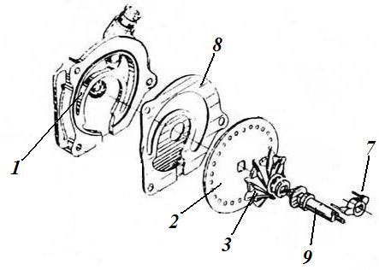
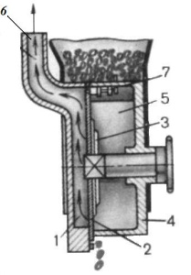

Рис. 4. Общий вид высевающего аппарата сеялки СУПН-8 и схема его рабочего процесса:1 – вакуумная камера; 2 – диск;3 – ворошитель; 4 – корпус;
5 - заборная камера; 6 – патрубок;
7 – вилка отражательная;
8 - уплотнитель; 9 – вал привода.

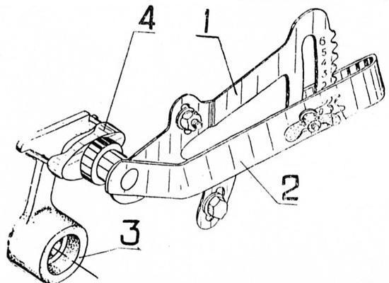
Рис. 5. Установка отражательной вилки:1 – сектор; 2 – рычаг вилки; 3 – шаблон; 4 – вилка

Таблица 1
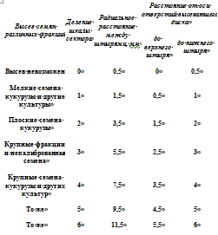

Рис. 6. Схема механизма передач
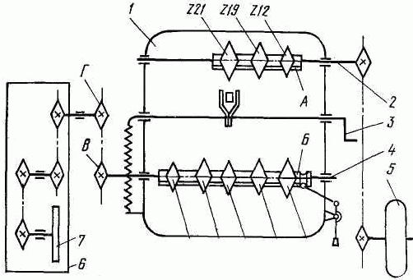

Таблица 2
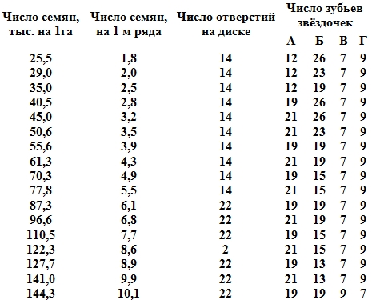

Таблица 3
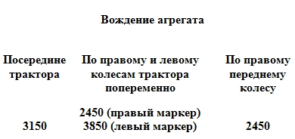

1. Провести осмотр сеялки, проверить наличие и исправность всех деталей и узлов, крепления болтовых соединений на зерно- и туковысевающих аппаратах. Осмотреть высевающие аппараты, открыть и осмотреть диски, проверить положение штырей и вилки. Очистить банки аппаратов от посторонних предметов, очистить ячейки высевающих дисков.
2. Подобрать диски для высеваопределенной культуры. Установить норму высева семян за счет подбора дисков (отверстия расположены на окружности радиусом 60 мм) и передаточных отношений от опорно-приводного колеса на вал высевающего аппарата.
3. Для замены высевающих дисков отвернуть гайки-барашки на крышке высевающего аппарата, снять крышку, прокладку и высевающий диск, надеть нужный диск, чтобы отверстие меньшего диаметра накладки было направлено в сторону резинового ворошителя 3 (рис. 4). Установить крышку с прокладкой и затянуть гайки-барашки. Для надежной работы высевающего аппарата правильно установить отражательную вилку (рис. 5). Вилку установить в соответствии с размером семян (Таблица 1).
4. Установить механизм передач нанеобходимою норму высева, пользуясь схемой и таблицей, учитывая, что к каждому отверстию присасывается по одному семени.
Для изменения передаточного числа ослабьте цепь механизма передач, для чего необходимо повернуть рукоятку 3 вокруг оси вала против часовой стрелки до совмещения паза рукоятки с выступом на корпусе механизма передачи и зафиксируйте рукоятку в этом положении.
Переместите рукой в необходимое положение блок (рис.6) из трех звездочек, находящихся на валу 2, цепь с роликом, а блок с пятью звездочками на выходном валу 5 передвинете так же рукой в нужное положение.
После установки цепи на соответствующие звёздочки переведите рукоятку натяжного устройства в исходное положение.
Следует обратить внимание и при необходимости изменить сочетания звёздочек Г на валу у кронштейна подвески секции и В на выходном валу механизма передач.
5. Заведите трактор и поднимите сеялку, включите ВОМ. Прокрутите колесо вручную, два оборота. Посчитайте количество высеянных семян и разделите на 3,2. Получиться количество высеянных семян на один погонный метр в одном рядке. Дальше полученное число умножьте на 14300, получите количество высеянных семян на один гектар.
6. Установить сошники на заданную глубину высева. Необходимую глубину хода каждого сошника в отдельности обеспечить перестановкой быстросъемного шплинта в отверстиях регулировочной кулисы, шарнирно прикрепленной к корпусу высевающего аппарата. При этом изменяется положение полоза сошника по отношению к прикатывающему колесу. Минимальная глубина хода сошника при установке шплинта в нижнее отверстие кулисы, максимальная — в верхнее. Перестановка шплинта на одно отверстие соответствует изменению заглубления сошника на 0,01 м.
7. Установить вылет маркера (необходимо помнить, что его конструкция позволяет вести агрегат по следу диска маркера при междурядьях 700 мм и ширине колеи трактора 1400 мм попеременно правым и левым колесами трактора, а также посередине трактора и правым колесом). Вылет маркера сеялки СУПН-8 (расстояние от диска до крайнего сошника) отрегулировать перед началом посева согласно параметрам, приведенным в таблице 3.

Слесарный набор (средний).
ПК-1.1;
ПК-1.4
Правильность установки вилки проверяют с помощью специального шаблона, в котором есть 2 паза для штырей вилки. Шаблон нужно ставить после высевающего диска, предварительно отвернув гайки-барашки, крепящие крышки высевающих аппаратов. Сняв крышку, прокладку и высевающий диск, совмещают штыри с пазами шаблона. При этом штыри занимают касательное положение снизу и сверху к окружности, по которой расположены отверстия высевающего диска, нулевое деление шкалы сектора совмещают с отметкой ''Б'' на рычаге вилки. Затем снимают шаблон и устанавливают высевающий диск, прокладку и крышку высевающего аппарата на свои места.
Вывести агрегат на маршрут для проверки его в движении.
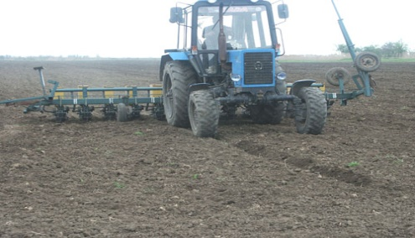
Перед началом первого прохода проверить действие распределителя гидравлической системы трактора установкой его в положения «плавающее» и «подъем»
-
ПК-1.1;
ПК-1.2
Выполнить два прохода агрегата (туда и обратно) в транспортном положении с поворотом в конце первого прохода.
Во время движения агрегата следить за фиксированием сеялки в транспортном положении. Заметить время движения агрегата по маршруту.
-
ПК-1.1;
ПК-1.2

Ответить на вопросы и выполнить рисунки

п/п
Вопросы
Ответы на вопросы
Осваиваемые компетенции
1.
Состав агрегата для посева подсолнечника, кукурузы.

ОК-1 - ОК-7
2.
Назначение сеялки СУПН-8.

3.
Какие еще сеялки пунктирного высева применяются для посева технических и бахчевых культур? Дайте им краткую характеристику.

4.
Устройство сеялки СУПН-8.

5.
Выполнить рис. 9.3(А. Н. Устинов. Сельскохозяйственные машины. М.«Академия» -2012. Стр. 191.)

6.
Перечислите регулировки сеялки СУПН-8.

7.
Почему сеялки СУПН, СПЧ называют сеялками пунктирного высева?

Дата сдачи работы: _________________________________________________
Оценка уровня сформированности компетенций: ________________________
Оценка: ___________________________________________________________
Мастер п. о. ______________ _________________________________________
^{Подпись Ф. И. О.}

Березовский филиал краевогогосударственного автономного профессионального образоательного учереждения Емельяновский дорожно-строительный техникум

Инструкционная карта № 9
Профессиональный модуль 01«Эксплуатация и техническое обслуживание сельскохозяйственных машин и оборудования». Учебная практика по модулю.
Профессия: 35.01.13 «Тракторист – машинист сельскохозяйственного производства».
Группа:
Курс:
Учебное время: 6 часов.
Место проведения: _________________________________________________
Мастер производственного обучения:________________________________
Тема: Комплектование и подготовка к работемашинно - тракторных агрегатов для посадки картофеля.
Цели:
Образовательная: Овладение навыками комплектования, подготовки к работе агрегатов для посадки картофеля.
Воспитательная: формирование сознательного применения полученных знаний с привитием ответственности и исполнительности.
Развивающая: формирование положительных мотивов обучения с развитием интереса к приобретаемой профессии.
Вид занятия: практическая работа
Форма практического обучения: звеньевая, индивидуальная.
Метод обучения: наглядный, практический, индивидуальный.
Осваиваемые компетенции: ПК 1.1, ПК-1.2, ПК-1.4; ОК 1.1 – 1.7.
Задание: Выполнить работы по комплектованию и подготовке к работе трактора МТЗ-80 с картофелесажалкой КСМ-4.
Выполнить отчет в письменном виде.
Материально – техническое обеспечение занятия: Плакаты, макеты, компьютер, комплект инструмента, картофелесажалка КСМ-4, трактор МТЗ-80.
Литература: Н. И. Верещагин и др. Организация и технология мех.работ в растениеводстве. М. «Академия» -2013.
А. Н. Устинов. Сельскохозяйственные машины. М.«Академия» -2012.
Порядок проведения работы:
1. Ознакомиться с правилами безопасности при выполнении работ.
2. Скомплектовать агрегат для посадки картофеля в составе трактора МТЗ-80 и картофелесажалки КСМ-4. Выполнить необходимые работы.

Порядок выполнения работы

Прицепить к трактору картофелесажалку КСМ-4.
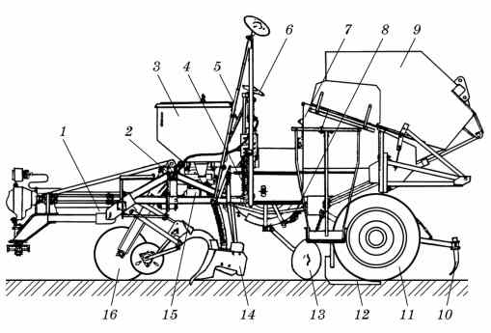
Рис. 1. Картофелесажалка КСМ-4А:
1 - прицепное устройство; 2 - рама;
3 - бункер с туковысевающим аппаратом; 4 - сажальный аппарат;
5 и 6 - маркеры; 7 - основной бункер; 8 - питательный ковш;
9 - загрузочный бункер;
10 - рыхлитель; 11 - ходовое колесо; 12 - стабилизатор: 13 - дисковый заворачиватель; 14 - сошник;
15 - механизм повода; 16 - опорное колесо.
1. Колею передних и задних колес трактора установить 1400 мм.
2. Подвести трактор задним ходом к картофелесажалке КСМ-4. Рычаг штока гидроцилиндра навески жестко соединить с подъемным рычагом навески. Вилки раскосов через прорези прикрепить к продольным тягам. Длина раскосов должна быть 730 мм.
3. Подсоединить карданный вал.
4. Соединить разрывные муфты гидросистемы и несколько раз поднять и опустить рабочие органы картофелесажалки.

Слесарный набор (средний),
Домкрат, спецломик
ПК-1.1

Отрегулировать картофелесажалку КСМ-4.

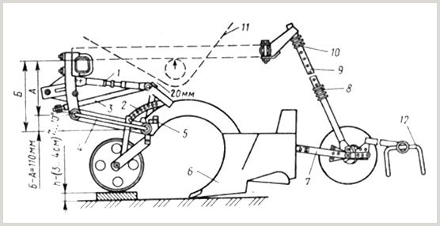
Рис.2. Схема установки рабочих органов картофелесажалки:
1 — регулируемая тяга; 2 — сектор;
3 — ограничительная тяга подъема сошника; 4 — нижняя тяга;
5 — болт, ограничивающий опускание сошника; 6 — сошник;
7 — тяга; 8— опорная шайба;
9 — штанга; 10 — пружина;
11 — ковш-питатель; 12 — боронка.

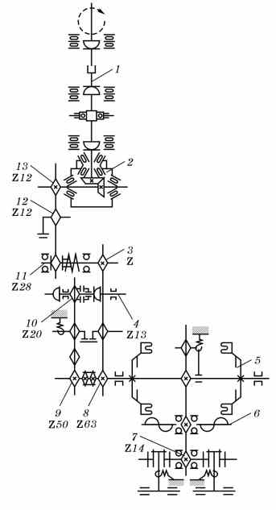
Рис. 3. Схема привода картофелесажалки.
1 - карданная передача; 2 - редуктор; З - переменная звездочка вала контрпривода; 4 - вал привода туковысевающих аппаратов;
5 –посадочный аппарат; 6 - вал шнеков; 7 - вал ворошилок; 8 - вал привода посадочных аппаратов;
9 - звездочка вала сажальных аппаратов; 10 - звездочка вала туковысевающих аппаратов; 11 - вал контрпривода; 12 - натяжная звездочка; 13 - звездочка ведомого вала редуктора.
1. Регулировка сошников.
Трактор с сажалкой установить на ровной горизонтальной площадке. При горизонтальном положении рамы сажалки и соприкосновении носка сошника с поверхностью площадки, задний край нижнего обреза сошника должен быть приподнят над горизонтальной плоскостью на 40...50 мм. Этот зазор регулируют изменением длины верхней тяги 1 подвески сошника. Расстояние по вертикали между задними и передними шарнирами нижней тяги четырехзвенника должно составлять 100...110 мм. Болтом-ограничителем 5 устанавливают необходимый транспортный просвет.
2. Регулировка вычерпывающего аппарата.
При вращении ложечки не должны задевать за днище, фартук, боковины питательного ковша, нижние козырьки.
Чтобы предотвратить захват ложечкой нескольких клубней, зазор между боковиной питательного ковша и ложечками установить
- 3...5 мм при посадке клубней массой 30 .50 г;
- 10... 12 мм для клубней массой 50...80 г;
- до 16 мм для клубней массой 80... 100 г.
3. Регулировка нормы посадки клубней.
Норму посадки клубней при синхронном ВОМ регулируют заменой звездочек на ведомом валу редуктора. Подбирать сменные звездочки в зависимости от заданной густоты посадки клубней (привод от синхронного ВОМ трактора) можно по таблице.
Подачу клубней в питательные ковши отрегулировать заслонками основного бункера, а густоту посадки картофеля - частотой вращения сажальных дисков с помощью переменных звездочек(13, 15, 17, 18, 20 и 22 зубцов) на промежуточном валу механизма привода.
Угол вхождения сошников в почву отрегулировать изменением длины верхней тяги подвесок сошников, а диапазон приспособления сошников к неравенствам рельефа поля - упорным болтом секций. Глубину хода сошников отрегулировать перемещением по высоте копировальных колес, а глубину завертывания клубней картофеля и форму гребней - поворотом косынок на полуосях сферических дисков и изменением натяжения пружин штанг натисков.
Дозу внесения минеральных удобрений отрегулировать перемещением рычагов регуляторов туковысевающих аппаратов.
Слесарный набор (средний),
линейка металлическая.
ПК-1.1;
ПК-1.4

Вывести агрегат на маршрут для проверки его в движении.
Перед началом первого прохода проверить действие распределителя гидравлической системы трактора установкой его в положения «плавающее» и «подъем»
-
ПК-1.1;
ПК-1.2
Выполнить два прохода агрегата (туда и обратно) в транспортном положении с поворотом в конце первого прохода.
Во время движения агрегата следить за фиксированием картофелесажалки в транспортном положении. Заметить время движения агрегата по маршруту.
-
ПК-1.1;
ПК-1.2

Ответить на вопросы и выполнить рисунки

п/п
Вопросы
Ответы на вопросы
Осваиваемые компетенции
1.
Выполнить рис. 5.1(А. Н. Устинов. Сельскохозяйственные машины. М.«Академия» -2012. Стр. 92.)

ОК-1 –ОК-7.
2.
Назначение картофелесажалки КСМ-4А.

3.
Перечислите картофелесажалки и расшифруйте их наименование.

4.
Опишите рабочий процесс посадки картофеля картофелесажалкой КСМ-4А.

5.
Какие расстояния между клубнями в рядке?

6.
Какой картофелесажалкой можно высаживать пророщенные клубни?

Дата сдачи работы: _________________________________________________
Оценка уровня сформированности компетенций: ________________________
Оценка: ___________________________________________________________
Мастер п. о. ______________ _________________________________________
^{Подпись Ф. И. О.}

Березовский филиал краевого государственного автономного профессионального образовательного учереждения Емельяновский дорожно-строительный техникум

Инструкционная карта № 10
Профессиональный модуль 01«Эксплуатация и техническое обслуживание сельскохозяйственных машин и оборудования». Учебная практика по модулю.
Профессия: 35.01.13 «Тракторист – машинист сельскохозяйственного производства».
Группа:
Курс:
Учебное время: 6 часов.
Место проведения: _________________________________________________
Мастер производственного обучения:_________________________________
Тема: Комплектование и подготовка к работемашинно - тракторных агрегатов для внесения минеральных удобрений.
Цели:
Образовательная: Овладение навыками комплектования, подготовки к работе агрегатов для внесения минеральных удобрений.
Воспитательная: формирование сознательного применения полученных знаний с привитием ответственности и исполнительности.
Развивающая: формирование положительных мотивов обучения с развитием интереса к приобретаемой профессии.
Вид занятия: практическая работа
Форма практического обучения: звеньевая, индивидуальная.
Метод обучения: наглядный, практический, индивидуальный.
Осваиваемые компетенции: ПК 1.1, ПК-1.2, ПК-1.4; ОК 1.1 – 1.7.
Задание: Выполнить работы по комплектованию и подготовке к работе трактора МТЗ-82 с разбрасывателем минеральных удобрений 1РМГ-4.
Выполнить отчет в письменном виде.
Материально – техническое обеспечение занятия: Плакаты, макеты, компьютер, комплект инструмента, разбрасыватель минеральных удобрений 1РМГ-4, трактор МТЗ-82.
Литература: Н. И. Верещагин и др. Организация и технология мех.работ в растениеводстве. М. «Академия» -2013.
А. Н. Устинов. Сельскохозяйственные машины. М.«Академия» -2012.
Порядок проведения работы:
1. Ознакомиться с правилами безопасности при выполнении работ.
2. Скомплектовать агрегат для разбрасывания минеральных удобрений в составе трактора МТЗ-82 и разбрасывателя минеральных удобрений 1РМГ-4. Выполнить необходимые работы.

Порядок выполнения работы

Прицепить к трактору разбрасыватель минеральных удобрений 1РМГ-4.
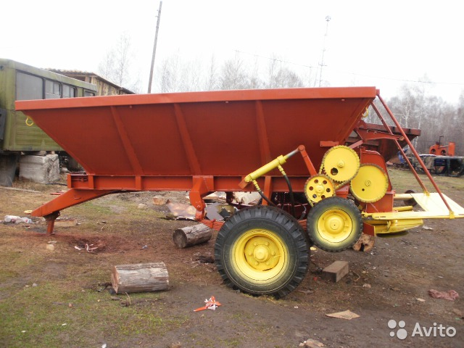
Рис. 1. Разбрасыватель минеральных удобрений 1РМГ-4.
1. Колею передних и задних колес трактора установить 1500 мм, а на масляном баке с помощью специального штуцера закрепить дренажный трубопровод. Рычаг штока гидроцилиндра навески жестко соединить с подъемным рычагом навески. Вилки раскосов через прорези прикрепить к продольным тягам. Длина раскосов должна быть 730 мм.
2. Подвести трактор задним ходом к разбрасывателю минеральных удобрений 1РМГ-4.
3. Соединить разрывные муфты гидросистемы и несколько раз включить и выключить гидромотор.
Слесарный набор (средний),
Домкрат, спецломик
ПК-1.1
Отрегулировать разбрасыватель минеральных удобрений 1РМГ-4.
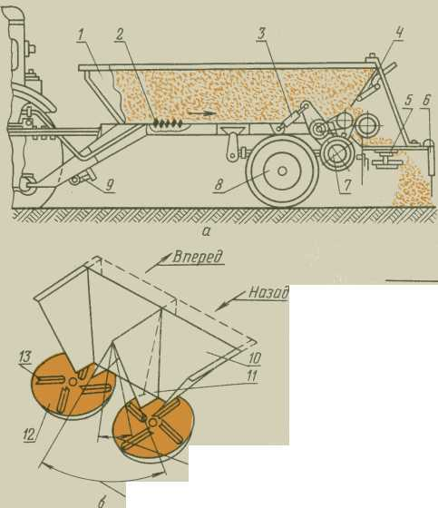
Рис. 2. Машина для внесения минеральных удобрений и извести 1-РМГ-4Б:
а — технологическая схема; 6 — схема тукоделителя;
1 — кузов; 2 — транспортёр; 3 — гидроцилиндр; 4 — дозирующее устройство; 5 и 12 — рассеивающие диски; 6 — ветрозащитное устройство; 7 — пневматический прижимной ролик; 8 — ходовое колесо; 9 — опора прицепа; 10 — тукоделитель; 11 — шарнирная внутренняя стенка; 13 — лопатка.

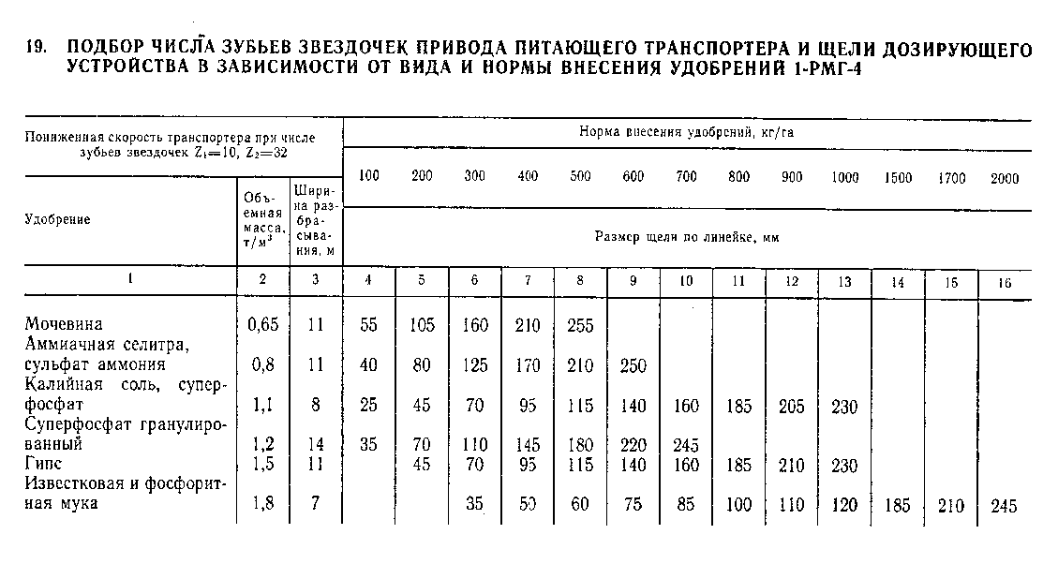

1. Перед началом работ и в процессе эксплуатации на разбрасывателе отрегулировать натяжение пруткового транспортера перемещением ведомого вала с помощью натяжных винтов. Нормальным считается натяжение, при котором нижняя ветвь транспортера прогибается не более чем на 10 мм, а верхняя прилегает к полу. Цепи привода транспортера натягивают последовательно. Ослабить крепление натяжной звездочки третьей ступени, затем поворотом эксцентрика натягивать цепь первой ступени, после этого — второй и, наконец, третьей. Стрела провисания цепи первой и второй ступени должна быть 4...5, третьей — 6...10 мм.
2. Ремень привода разбрасывающего диска отрегулировать поворотом нижнего полушкива ведущего, а при недостаточном натяжении и ведомого дисков. При усилии 39 Н прогиб ремня должен быть 6... 10 мм.
3. Равномерность распределения удобрений и ширинузахвата машины отрегулировать перемещением туконаправителя «вперед» и «назад», а также перемещением его подвижных стенок «к центрам» и «от центров».
4. Прижатием ролика к ходовому колесу отрегулировать стабилизатором давления таким образом, чтобы усилие прижатия ролика к ходовому колесу составляло 3 кН. Регулировку выполнить регулировочным винтом при выключенных рабочих органах. При этом рукоятку распределителя установить в положение «нейтральное». Вворачивание винта увеличивает усилие прижатия ролика. После регулировки затянуть контргайку.
5. Дозу высева минеральных удобрений контролировать изменением скорости движения транспортера (числом зубьев звездочек его привода) и размера щели дозирующего устройства. Число зубьев звездочек и размер щели дозирующего устройства выбрать в зависимости от дозы высева удобрений (табл. 19).
Дозирующую заслонку установить на необходимую величину щели дозирующего устройства перемещением рычага по зубчатому сектору. Размер щели определить по мерной линейке.

Слесарный набор (средний),
Линейка мерная.
ПК-1.1;
ПК-1.4
Выполнить два прохода агрегата (туда и обратно) с поворотом в конце первого прохода.
Во время движения агрегата следить за скоростью агрегата. Заметить время движения агрегата по маршруту.
-
ПК-1.1;
ПК-1.2

Ответить на вопросы и выполнить рисунки

п/п
Вопросы
Ответы на вопросы
Осваиваемые компетенции
1.
Выполнить рис. 7.2(А. Н. Устинов. Сельскохозяйственные машины. М.«Академия» -2012. Стр. 156)

ОК-1 –ОК-7.
2.
Назначение разбрасывателя минеральных удобрений 1РМГ-4.

3.
Перечислите разбрасыватели минеральных удобрений которые применяются в сельском хозяйстве.

4.
Состав агрегата для разбрасывания минеральных удобрений

5.
Опишите рабочий процесс внесения удобрений разбрасывателем минеральных удобрений 1РМГ-4.

Дата сдачи работы: _________________________________________________
Оценка уровня сформированности компетенций: ________________________
Оценка: ___________________________________________________________
Мастер п. о. ______________ _________________________________________
^{Подпись Ф. И. О}

Березовский филиал краевого государственного автономного профессионального образовательного учереждения Емельяновский дорожно-строительный техникум
Инструкционная карта № 11

Профессиональный модуль 01«Эксплуатация и техническое обслуживание сельскохозяйственных машин и оборудования». Учебная практика по модулю.
Профессия: 35.01.13 «Тракторист – машинист сельскохозяйственного производства».
Группа:
Курс:
Учебное время: 6 часов.
Место проведения: _________________________________________________
Мастер производственного обучения:_________________________________
Тема: Комплектование и подготовка к работе машин для химической защиты растений.
Цели:
Образовательная: Овладение навыками комплектования и подготовке к работе машин для химической защиты растений.
Воспитательная: формирование сознательного применения полученных знаний с привитием ответственности и исполнительности.
Развивающая: формирование положительных мотивов обучения с развитием интереса к приобретаемой профессии.
Вид занятия: практическая работа.
Форма практического обучения: звеньевая, индивидуальная.
Метод обучения: наглядный, практический, индивидуальный.
Осваиваемые компетенции:ПК 1.1, ПК-1.2, ПК-1.4; ОК 1.1 – 1.7.
Задание: Выполнить работы по комплектованию и подготовке к работе опыливателя ОШУ-50А, прицепной опрыскиватель Заря-ОПГ-2000-18-05.
Выполнить отчет в письменном виде.
Материально – техническое обеспечение занятия: Плакаты, макеты, компьютер, комплект инструмента, трактор МТЗ-80, опыливатель ОШУ-50А, прицепной опрыскиватель Заря-ОПГ-2000-18-05.
Литература: Н. И. Верещагин и др. Организация и технология мех.работ в растениеводстве. М. «Академия» -2013.
А. Н. Устинов. Сельскохозяйственные машины. М.«Академия» -2012.
Порядок проведения работы:
1. Ознакомиться с правилами безопасности при выполнении работ.
2. Скомплектовать агрегаты для химической защиты растений. Выполнить необходимые работы.

Порядок выполнения работы

Технические условия выполнения задания и вид выполняемых работ
Применяемый инструмент
Осваиваемые компетенции
Запустить двигатель трактора.
Трактор МТЗ-80

-
ПК-1.1
Навесить опыливатель ОШУ-50А на трактор.
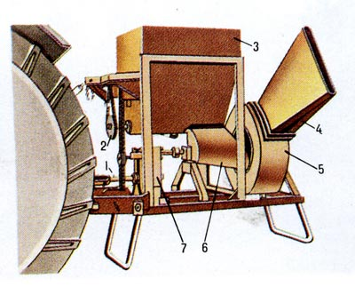
Рис. 1. Опыливатель ОШУ-50А.
1. – ВОМ трактора; 2 – цепная передача; 3 – бункер; 4 – распылитель; 5 – кожух вентилятора; 6 – желоб; 7 – редуктор.
1. Подвести трактор задним ходом к опыливателю, чтобы шаровые втулки нижних тяг были против цапф оси подвески опыливателя.
2. Надеть шаровые втулки на цапфы и застопорить их штырями. Соединить центральную тягу с вилкой раскоса навески опыливателя.
3. Подсоединить карданный вал.
4. Поднять и опустить опыливатель.
Спецломик. Слесарный набор (средний).
ПК-1.1;

Произвести регулировку опыливателя на расход ядохимикатов.
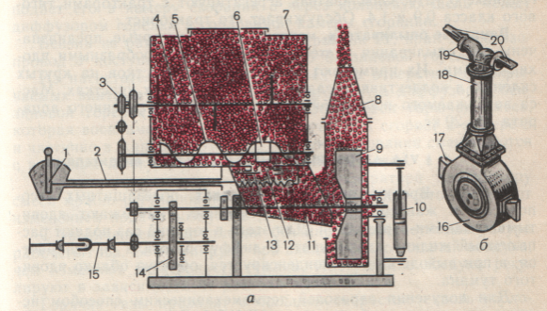
Рис. 2. Схема рабочего процесса ОШУ-50; 1 - рычаг с сектором и шкалой, 2 - трос; 3 - цепная передача; 4- ворошитель; 5- шнек; 6- протирочная катушка; 7- бункер; #-щелевидный распылитель; 9 - вентилятор; 10 - гидроцилиндр; 11 - желоб; 12- отверстие выхода пестицида; 13 - заслонка; 14 - редуктор; 15 - ВОМ трактора; 16 - кожух вентилятора; 17- щелевидные наконечники; 18- труба; 19- выходные отверстия пылевой трубы; 20 - лопатки
Подобрать требуемую норму расхода пестицида, устанавливая рычаг регулятора 1 (Рис. 2) на деление шкалы, рекомендуемое заводской инструкцией.
Если масса собранного при отключенном вентиляторе ядохимиката значительно отклоняется от расчетной, увеличивают или уменьшают выходное отверстие при помощи дозирующей заслонки.
-
ПК-1.1; ПК-1.4
Запустить двигатель трактора.
Трактор МТЗ-80

-
ПК-1.1
Подсоединить опрыскиватель Заря-ОПГ-2000-18-05 к трактору

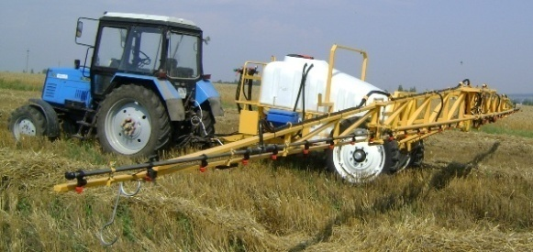

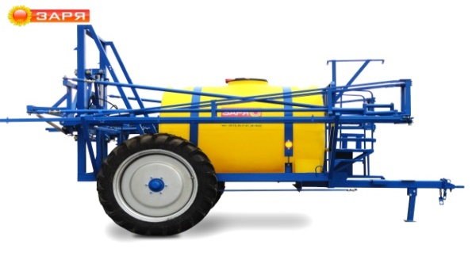
1. Подвести трактор задним ходом к опрыскивателю, подсоединить сницу к прицепному устройству трактора и зафиксировать ее.
2. Подсоединить электрооборудование опрыскивателя с электрооборудованием трактора.
3. Проверить, чтобы на тракторе стоял генератор мощностью не менее 1000 вт.
4. Соединить разрывные муфты гидросистемы.
-
ПК-1.1;
ПК-1.2
Произвести проверку работы механизмов опрыскивателя.

Электрический ценробежный насос «Заря» (Россия)
Создает давление жидкости в системе - 0,7 атм. Производительность насоса –40л/мин. Работает от бортовой сети трактора (12 В)
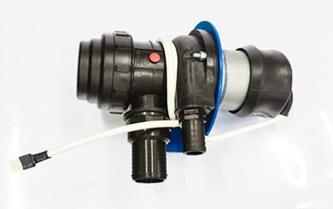
Мембранно-поршневой насос (Италия)
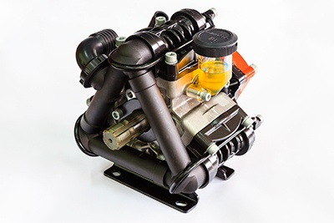
Создает давление жидкости в системе -1,5 – 8атм. Производительность насоса –117л/мин. Работает от вала отбора мощности (ВОМ) трактора
1. При помощи гидравлической системы трактора произвести:
- гидравлическую регулировку высоты обработки от 0,8 м до 1,6 м;
- гидравлическое складывание-раскладывание штанги.
2. Проверить правильность соединение кабелей (согласно инструкции) и настройку компьютера Барс-5 по следующим параметрам:
1 – заданный расход.
2 – текущий расход в л/Га.
3 – скорость движения.
4 – текущий расход в л/мин.
5 – номер обрабатываемого поля.
6 – данные об обрабатываемом поле. Циклически отображаются следующие параметры: Обработанная площадь, пройденный путь, длительность обработки, количество вылитой жидкости.
7 – давление в системе.
8 – установленные форсунки.
9 – уровень жидкости в баке.
10 – область отображения ошибок и предупреждений.
-
ПК-1.1, ПК-1.2
Настроить опрыскиватель для начала работы.
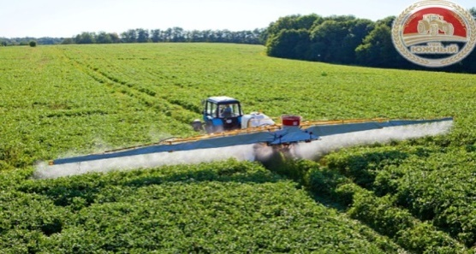

1 – выбрать автоматический или ручной режим работы;
2 – открыть главный клапан;
3 – открыть нужные секционные клапана.
Приступая к обработке использовать кнопки «ПЛЮС» и «МИНУС» для увеличения/уменьшения величины расхода.
-
ПК-1.1, ПК-1.2
Вывести агрегат на маршрут для проверки его в движении.
Перед началом первого прохода проверить, чтобы штанги были сложены
-
ПК-1.1;
ПК-1.2
Выполнить два прохода агрегата (туда и обратно) в транспортном положении с поворотом в конце первого прохода.
Во время движения агрегата следить за фиксированием опрыскивателя в транспортном положении. Заметить время движения агрегата по маршруту.
-
ПК-1.1;
ПК-1.2

Ответить на вопросы

п/п
Вопросы
Ответы на вопросы
Осваиваемые компетенции
1.
Назначение опыливателя и опрыскивателя

ОК-1 - ОК-7
2.
Устройство опыливателя ОШУ-50.

3.
Какие операции необходимо провести при подготовке опыливателя и опрыскивателя к работе.

4.
Опишите технологический процесс работы опыливателя ОШУ-50.

5.
Опишите технологический процесс работы опрыскивателя «Заря» - ОПГ-2000-18-05.

6.
Перечислите вредителей с\х культур.

7.
Техника безопасности при опрыскивании растений.

Дата сдачи работы: _________________________________________________
Оценка уровня сформированности компетенций: ________________________
Оценка: ___________________________________________________________
Мастер п. о. ______________ _________________________________________
^{Подпись Ф. И.}

Березовский филиал краевого государственного автономного профессионального образовательного учереждения Е мельяновский дорожно- строительный техникум
Инструкционная карта № 12

Профессиональный модуль 01«Эксплуатация и техническое обслуживание сельскохозяйственных машин и оборудования». Учебная практика по модулю.
Профессия: 35.01.13 «Тракторист – машинист сельскохозяйственного производства».
Группа:
Курс:
Учебное время: 6 часов.
Место проведения: _________________________________________________
Мастер производственного обучения:_________________________________
Тема: Комплектование и подготовка к работе машино - тракторных агрегатов для уборки сена с выполнением с/х работ.
Цели:
Образовательная: Овладение навыками комплектования и подготовке к работе агрегатов для уборки сена.
Воспитательная: формирование сознательного применения полученных знаний с привитием ответственности и исполнительности.
Развивающая: формирование положительных мотивов обучения с развитием интереса к приобретаемой профессии.
Вид занятия: практическая работа.
Форма практического обучения: звеньевая, индивидуальная.
Метод обучения: наглядный, практический, индивидуальный.
Осваиваемые компетенции: ПК 1.1, ПК-1.2, ПК-1.4; ОК 1.1 – 1.7.
Задание: Выполнить работы по комплектованию и подготовке к работе трактора МТЗ-80 с косилкой КС-2.1.
Выполнить отчет в письменном виде.
Материально – техническое обеспечение занятия: Плакаты, макеты, компьютер, комплект инструмента, трактор МТЗ-80, косилка КС-2,1.
Литература: Н. И. Верещагин и др. Организация и технология мех.работ в растениеводстве. М. «Академия» -2013.
А. Н. Устинов. Сельскохозяйственные машины. М.«Академия» -2012.
Порядок проведения работы:
1. Ознакомиться с правилами безопасности при выполнении работ.
2. Скомплектовать агрегат для уборки сена в составе трактора МТЗ-80, косилки КС-2.1 и выполнить необходимые работы.

Порядок выполнения работы

Технические условия выполнения задания и вид выполняемых работ
Применяемый инструмент
Осваиваемые компетенции
Запустить двигатель трактора.
Трактор МТЗ-80

-
ПК-1.1
Навесить косилку КС-2.1 на трактор
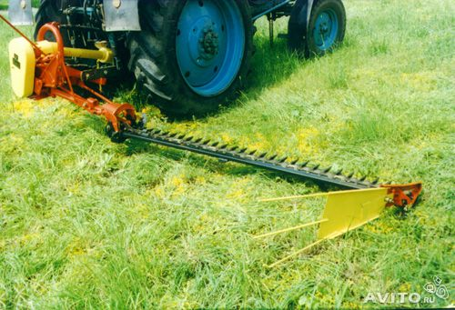
Рис. 1.Трактор МТЗ-80 с косилкой КС-2.1

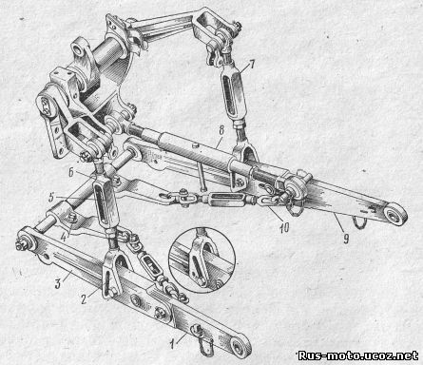
Рис. 2. Навесное устройство:
1 и 9 - задние концы нижних тяг;
2 - проушина; 10 - стяжки; 3 - нижняя тяга; 5 и 7 - вертикальные тяги; 6 - ось нижних тяг; 8 - верхний винт; 4 - кронштейн стяжки.

1. Расстояние между серединами шин передних и задних колес установить 1400 ... 1500 мм.
2. Подать трактор задним ходом к косилке, установленной на стойке, и опустить его навесную систему так, чтобы шарниры на задних продольных тягах установились против осей навески (поперечина навески должна быть снята). Рукоятку распределителя поставить в положение «Плавающее». Соединить продольные тяги с осями навески и зафиксировать их чеками. Упор переднего рычага механизма подъема косилки должен располагаться снизу правой продольной тяги. Соединить центральную тягу навесной системы трактора со стойкой рамы при помощи штыря и чеки. Поднять косилку и переехать на регулировочную площадку. Опустить косилку до соприкосновения рамы косилки с поверхностью.
3. Отрегулировать длину центральной тяги так, чтобы она была 0,75 м.
4. Ограничить вертикальное перемещение продольных тяг так, чтобы отверстия в сферических шарнирах их задних концов не могли опускаться ниже 0,4 м и подниматься выше 0,7 м от опорной плоскости.
5. Установить передний шарнир карданной передачи косилки на ВОМ, предварительно сняв его колпак, и закрепить его болтом с гайкой и шплинтом. Прикрепить к трактору кожух карданной передачи болтами. Задний шарнир карданной передачи установить на вал привода режущего аппарата косилки и закрепить его болтом с гайкой и шплинтом. Закрепить кожух заднего шарнира.
6. Сблокировать продольные тяги навесной системы трактора так, чтобы рама косилки не имела бокового смещения относительно продольной оси трактора.
7. Выровнять положение режущего аппарата регулируя длину раскосов так, чтобы рама в поперечном направлении расположилась горизонтально.
8. Поднять стойки, надежно их зафиксировать в транспортном положении.
Спецломик. Линейка металлическая. Слесарный набор (средний).
ПК-1.1;

Отрегулировать косилку КС-2.1

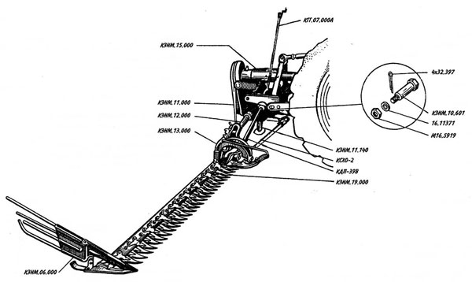
Рис. 3. Косилка КС-2.1

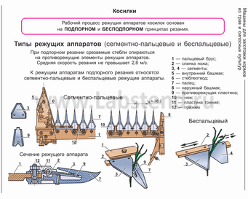

Рис. 4. Режущий аппарат
1 – пальцевый брус; 2 – спинка ножа; 3, 4 – сегменты; 5 – внутренний башмак; 6 – стеблеотвод; 7 – палец; 8 – наружний башмак; 9 – противорежущая пластина; 10 – нож; 11 – пластина трения; 12 – прижим.

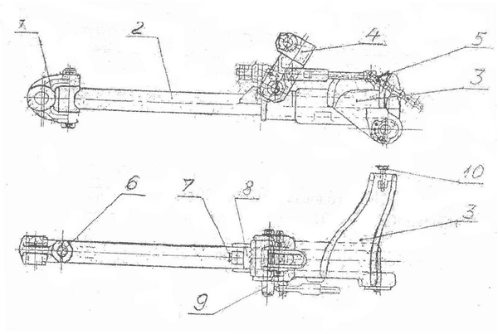

Рис.5.Тяговая штанга косилки КС-2.1,

1. Проверить состояние сегментов и их положение в режущем аппарате в вертикальной плоскости:
- сегменты должны быть остро заточены и располагаться в одной плоскости. В случае отклонения какого-либо сегмента его следует осторожно подрихтовать;
- передние концы сегментов должны лежать на вкладышах;
- пальцы, имеющие зазор между концом сегмента и вкладышем или отклонение в вертикальной плоскости по сравнению с другими, подрихтовать, осторожно ударяя молотком по носику пальца. Между сегментами и задними концами вкладышей допускается зазор до 1 мм.
- прижимы ножа должны касаться сегментов. При необходимости пригнуть их легкими ударами молотка.
- после рихтовки пальцев и прижимов болты крепления пальцев затянуть.
2. Отрегулировать положение сегментов относительно оси пальцев так, чтобы в крайнем правом положении шатуна середина левого крайнего сегмента должна не доходить до середины левого крайнего 5 мм.
3. Отрегулировать положение режущего аппарата относительно почвы горизонтально, изменяя длину центральной тяги и натяжение пружин механизма уравновешивания. Регулировку проводить поворотом шарнира внутреннего башмака относительно тяговой штанги. С этой целью отвинтить гайки болта на кронштейне настолько, чтобы рифы шайбы и сектора могли выйти из зацепления, повернуть шарнир в нужную сторону и закрепить его вновь гайками.
Дополнительный наклон режущего аппарата регулировать изменением длины центральной тяги навесного устройства трактора
4. Отрегулировать высоту среза травы. Для увеличения высоты среза переставить подошвы внутреннего и наружного башмаков на отверстия, расположенные выше, для уменьшения – наоборот. При этом нужно иметь в виду, что при установке режущего аппарата на срез 30 мм стерня будет иметь высоту 50... 65 мм при скоростях соответственно 1,25... 2,5 м/с (4,5...9 км/ч). Если установить высоту среза 60 мм, то высота стерни может достигнуть 95 мм
5. Отрегулировать вынос вперед наружного башмака режущего аппарата. Вынос башмака регулировать изменением длины шпренгеля (вращать его головку в нужную сторону). Носик пальца, находящегося рядом с наружным башмаком, должен выходить вперед (по ходу трактора) на 35...55 мм.
6. Отрегулировать давление башмаков на почву. Давление башмаков проверить пружинным динамометром (заметить усилие, при котором башмаки отрываются от почвы) и отрегулировать натяжением компенсационной пружины (посредством болта). Усилие должно быть: 200... 350 Н -для внутреннего башмака и 100... 200 Н для наружного.
7. Отрегулировать механизм подъема режущего аппарата изменением длины шарнирных звеньев, связанных с внутренним башмаком. Внутренний башмак должен отрываться от земли на 100... 150 мм раньше, чем наружный. Обеспечивают это вращением в ту или другую сторону рычага с резьбовым ушком относительно сопрягаемой детали.
8. Отрегулировать натяжение клиновых ремней, перемещая ведущий шкив с помощью натяжного винта
Спецломик, слесарный набор (средний)
,
щуп, металлическая линейка, динамометр.
ПК-1.1; ПК-1.4
Вывести агрегат на маршрут для проверки его в движении.
Перед началом первого прохода проверить действие распределителя гидравлической системы трактора.
-
ПК-1.1;
ПК-1.2
Выполнить два прохода агрегата (туда и обратно) в транспортном положении с поворотом в конце первого прохода.
Во время движения агрегата следить за фиксированием косилки в транспортном положении. Заметить время движения агрегата по маршруту.
-
ПК-1.1;
ПК-1.2

Ответить на вопросы и выполнить рисунки

п/п
Вопросы
Ответы на вопросы
Осваиваемые компетенции
1.
Выполнить схему навески косилки КС-2.1 на трактор МТЗ-80.

ОК-1 - ОК-7
2.
Назначение агрегата для скашивания трав на сено.

3.
Устройство косилки КС-2.1.

4.
Опишите порядок крепления пальца к брусу.

5.
Каким техническим условиям должен удовлетворять пальцевый брус.

6.
Укажите стрелками места регулировок косилки КС-2.1 и напишите их название.

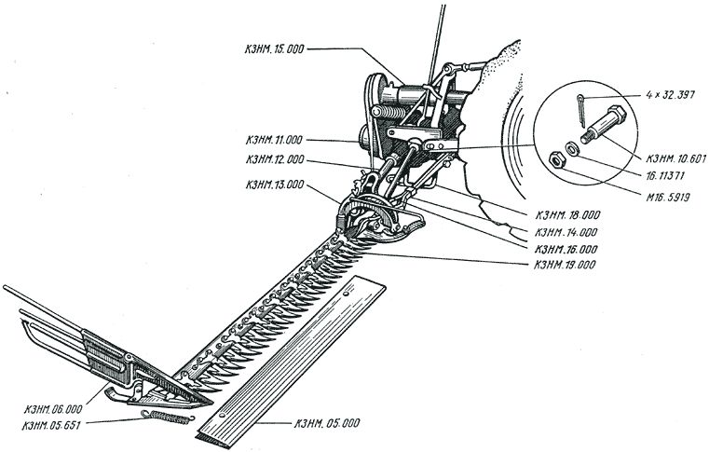

Дата сдачи работы: _________________________________________________
Оценка уровня сформированности компетенций: ________________________
Оценка: ___________________________________________________________
Мастер п. о. ______________ _________________________________________
^{Подпись Ф. И. О.}

Березовский филиал краевого государственного автономного профессионального образовательного учереждения Емельяновский дорожно-строительный техникум

Инструкционная карта № 13
Профессиональный модуль 01«Эксплуатация и техническое обслуживание сельскохозяйственных машин и оборудования». Учебная практика по модулю.
Профессия: 35.01.13 «Тракторист – машинист сельскохозяйственного производства».
Группа:
Курс:
Учебное время: 6 часов.
Место проведения: _________________________________________________
Мастер производственного обучения:_________________________________
Тема: Комплектование и подготовка к работе самоходных машин для уборки сочных кормов.
Цели:
Образовательная: Овладение навыками комплектования и подготовки к работе самоходных машин для уборки сочных кормов.
Воспитательная: формирование сознательного применения полученных знаний с привитием ответственности и исполнительности.
Развивающая: формирование положительных мотивов обучения с развитием интереса к приобретаемой профессии.
Вид занятия: практическая работа
Форма практического обучения: звеньевая, индивидуальная.
Метод обучения: наглядный, практический, индивидуальный.
Осваиваемые компетенции: ПК 1.1, ПК-1.2, ПК-1.4; ОК 1.1 – 1.7.
Задание: Выполнить работы по комплектованию и подготовке к работе кормоуборочного комбайна КСК-100.
Выполнить отчет в письменном виде.
Материально – техническое обеспечение занятия: Плакаты, макеты, компьютер, комплект инструмента, кормоуборочный комбайн КСК-100.
Литература: Н. И. Верещагин и др. Организация и технология мех.работ в растениеводстве. М. «Академия» -2013.
А. Н. Устинов. Сельскохозяйственные машины. М.«Академия» -2012.
Порядок проведения работы:
1. Ознакомиться с правилами безопасности при выполнении работ.
2. Скомплектовать агрегат для уборки сочных кормов кормоуборочным комбайном КСК-100.Выполнить необходимые работы.

Порядок выполнения работы

Подготовить и отрегулировать кормоуборочный комбайн КСК-100
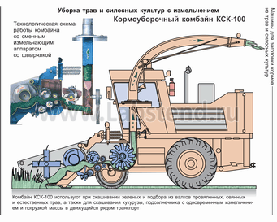
Рис. 1. Уборка трав и силосных культур кормоуборочным комбайном
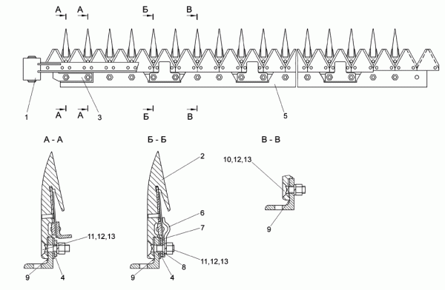
Рис. 2. Режущий аппарат жатки КСК-100.
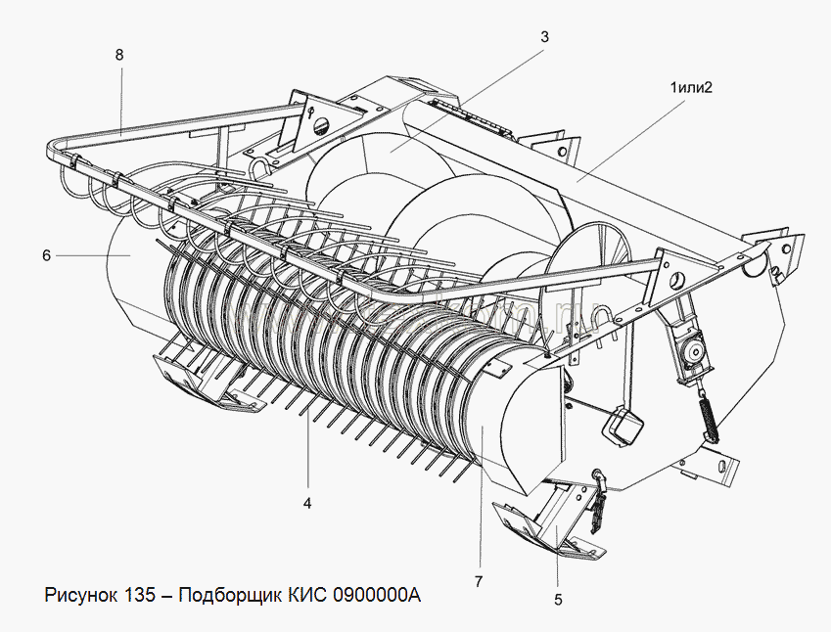
Рис. 3. Подборщик КСК-100
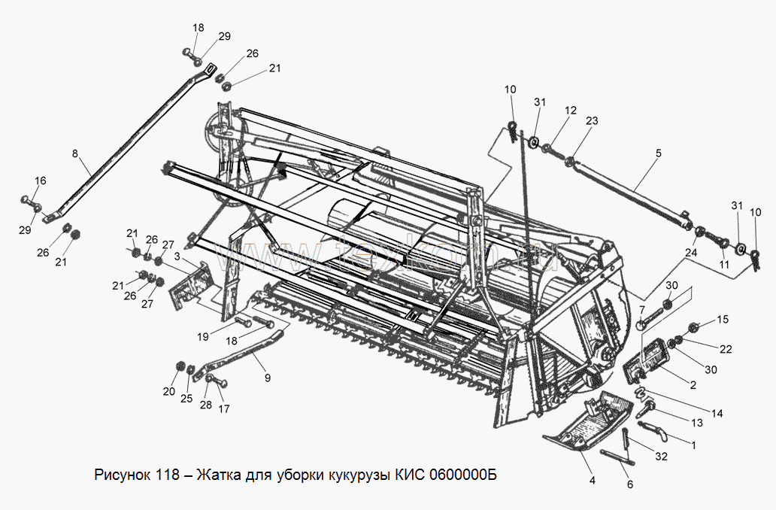
Рис. 4. Жатка КСК-100

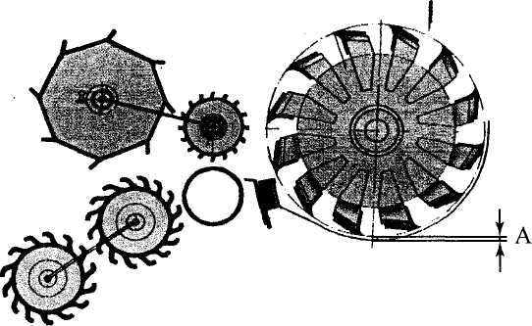
Рис. 5. Питающееустройство и измельчающий аппарат

1. Проверить правильность сборки и технического состояния сборочных единиц и механизмов, настройку и регулировку рабочих органов, обкатку вхолостую в течение 3…5 мин.
2. Проверить режущий аппарат:
- погнутые пальцы выпрямить трубой или легкими ударами молотка по основанию пальца, предварительно установив под пальцевой брус упор;
3. Зазор между прижимами и сегментами ножа установить 0,5 мм. Концы сегментов должны прилегать к вкладышам пальцев без зазоров, а в задней части сегмента допускается зазор 0,3…1,5 мм. Для обеспечения качественного среза стеблей и предотвращения забивания ножа растительной массой в крайних положениях ножа осевые линии сегментов должны совпадать с осевыми линиями пальцев. Допускается отклонение осевых линий не более 3 мм. Нож должен свободно перемещаться в пальцевом брусе от усилия руки.
4. Отрегулировать силу воздействия копирующих башмаков на почву, изменяя натяжение компенсирующих пружин. Для подборщика она должна составлять 160…320 Н, для жаток - 300…400 Н.
5. Высоту среза растений установить так, чтобы режущий аппарат не захватывал землю и обеспечивал наименьшие потери от несрезанных стеблей. Подбирающий барабан также не должен захватывать землю и допускать потери от неподобранных растений.
6. В питающем устройстве отрегулировать усилие сжатия растительной массы, изменяя натяжение пружин механизма подпрессовки. Зазор между верхним битером и нижним вальцом должен быть равен 20…60 мм, а зазор между чистиком (см. рис. 5) и гладким вальцом а < 0,5 мм.
7. Зазор между ножами измельчающего барабана и противорежущей пластиной установить 0,2…1,5 мм. С целью регулирования зазора переместить секции противорежущей пластины или вал барабана в овальных пазах крепления подшипников.
8. Ремни привода измельчающего барабана натянуть с помощью натяжного ролика так, чтобы прогиб ремня от усилия в 30…40 Н, приложенного к середине верхней ветви, составлял 14… 16 мм.
9. В зависимости от вида заготавливаемого корма комбайн настроить на нужную длину резки, изменяя число ножей на барабане или скорость подачи массы питающим устройством (переключая передачи редуктора);
- положение ножей на барабане отрегулировать упорными болтами так, чтобы лезвия всех ножей располагались на одной цилиндрической поверхности;
- изменить число ножей на барабане (например, с 12 на 6 или на 3), снимая ножи надо вместе с опорами, а оставшиеся равномерно расположить по окружности.
Слесарный набор (средний),
спецломик,
труба 1⅛", щуп, штангенциркуль 0 – 125.

ПК-1.1, ПК-1.4
Необходимо помнить, что чем меньше длина резки, тем выше энергоемкость процесса измельчения и, следовательно, ниже производительность комбайна. Качество измельчения зависит от остроты ножей барабана. Толщина режущей кромки ножей у всех кормоуборочных комбайнов должна быть 0,3 мм. Чтобы достичь этой толщины, нужно не реже 1 раза в 5 дней затачивать ножи приспособлением, которым оборудован комбайн. Во время заточки абразивный брус должен равномерно касаться всех ножей. Практика показывает, что затупление ножей барабана, т.е. увеличение толщины режущей кромки до 0,5 мм, увеличивает нагрузку на двигатель на 20%, а увеличение ее до 1 мм - на 70%. При этом вместо резания массы происходят ее смятие и разрыв. От возросших усилий брус противорежущих пластин измельчающего аппарата деформируется, а комбайн после этого невозможно отрегулировать на качество измельчения. Объемная масса измельченных таким комбайном растений резко снижается и сразу же возрастает потребность в дополнительном транспорте для ее отправки. При плохом качестве измельчения растительная масса хуже уплотняется при закладке.
При уборке переувлажненной или сухой массы следует использовать измельчающий аппарат со швырялкой. Он улучшает качество измельчения и транспортировку массы по силосопроводу, но в связи с большой энергоемкостью снижает производительность комбайна.
Во время уборки скорость передвижения комбайна необходимо подбирать так, чтобы обеспечивалась максимальная его производительность при минимальных потерях. При уборке полеглых растений и работе вдоль склона скорость уменьшают. Следует избегать движения агрегатов по направлению полеглости, поперек склона или поперек борозд. Транспортное средство для измельченной массы должно располагаться слева или справа от комбайна, а при обкосе полей и прокосов - сзади.

Вывести КСК-100 на маршрут для проверки его в движении.
Перед началом первого прохода проверить действие рулевого управления, распределителя гидравлической системы, включением и отключением жатки.
-
ПК-1.1;
ПК-1.2
Выполнить два прохода комбайна КСК-100 (туда и обратно) в транспортном положении с поворотом в конце первого прохода.
Движение комбайна проводить с поднятой жаткой в транспортном положении. Во время движения следить за показаниями приборов. Заметить время движения агрегата по маршруту.
-
ПК-1.1;
ПК-1.2

Ответить на вопросы и выполнить рисунки

п/п
Вопросы
Ответы на вопросы
Осваиваемые компетенции
1.
Выполнить схему работы кормоуборочного комбайна КСК-100.

ОК-1 –ОК-7.
2.
Опишите рабочий процесс уборки кукурузы на силос кормоуборочным комбайном КСК-100.

3.
Назначение кормоуборочного комбайна КСК-100.

4.
Перечислите современные кормоуборочные комбайны.

5.
Устройство кормоуборочного комбайна КСК-100.

6.
Опишите технологическийпрцесс производства силоса.

Дата сдачи работы: _________________________________________________
Оценка уровня сформированности компетенций: ________________________
Оценка: ___________________________________________________________
Мастер п. о. ______________ _________________________________________
^{Подпись Ф. И. О.}

Березовский филиал краевого государственного автономного профессионального образовательного учереждения Емельяновский дорожно-строительный техникум

Инструкционная карта № 14
Профессиональный модуль 01«Эксплуатация и техническое обслуживание сельскохозяйственных машин и оборудования». Учебная практика по модулю.
Профессия: 35.01.13 «Тракторист – машинист сельскохозяйственного производства».
Группа:
Курс:
Учебное время: 6 часов.
Место проведения: _________________________________________________
Мастер производственного обучения:_________________________________
Тема: Комплектование и подготовка к работе машин для уборки грубых кормов.
Цели:
Образовательная: Овладение навыками комплектования и подготовки к работе машин для уборки грубых кормов.
Воспитательная: формирование сознательного применения полученных знаний с привитием ответственности и исполнительности.
Развивающая: формирование положительных мотивов обучения с развитием интереса к приобретаемой профессии.
Вид занятия: практическая работа
Форма практического обучения: звеньевая, индивидуальная.
Метод обучения: наглядный, практический, индивидуальный.
Осваиваемые компетенции: ПК 1.1, ПК-1.2, ПК-1.4; ОК 1.1 – 1.7.
Задание: Выполнить работы по комплектованию и подготовке к работе рулонного пресс – подборщика ПРП-1.6.
Выполнить отчет в письменном виде.
Материально – техническое обеспечение занятия: Плакаты, макеты, компьютер, комплект инструмента,трактор МТЗ-80, рулонный пресс – подборщик ПРП – 1.6.
Литература: Н. И. Верещагин и др. Организация и технология мех.работ в растениеводстве. М. «Академия» -2013.
А. Н. Устинов. Сельскохозяйственные машины. М.«Академия» -2012.
Порядок проведения работы:
1. Ознакомиться с правилами безопасности при выполнении работ.
2. Скомплектовать агрегат для уборки грубых кормов в составе рулонного пресс – подборщика ПРП – 1.6 и трактора МТЗ-80.Выполнить необходимые работы.

Порядок выполнения работы

Осваиваемые компетенции
Запустить двигатель трактора.
Трактор МТЗ-80
-
ПК-1.1
Прицепить к трактору Рулонный пресс – подборщик ПРП-1.6
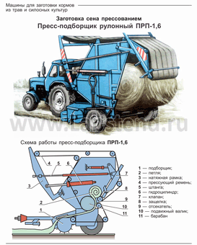
Рис. 1. Пресс – подборщик ПРП-1.6
1. Колея передних и задних колес трактора должна быть 1800 мм.
Подвести трактор задним ходом к рулонному пресс - подборщику.
2. Подсоединить сницу к прицепному устройству трактора и зафиксировать ее.
3. Подсоединить карданный вал.
4. Соединить разрывные муфты гидросистемы.
5. Подсоединить бортовой информатор.
6. Установить агрегат на регулировочную площадку.
Слесарный набор (средний),
спецломик.

ПК-1.1, ПК-1.4
Отрегулировать механизмы рулонного пресс – подборщика ПРП-1.6
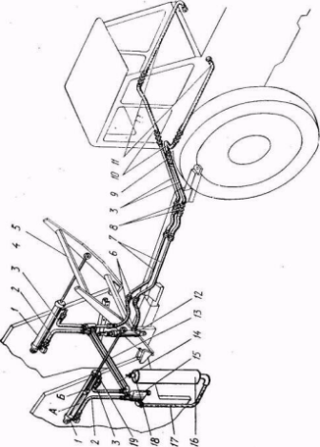
Рис. 1. Механизм натяжения ремней.

Рис. 2. Клапан:
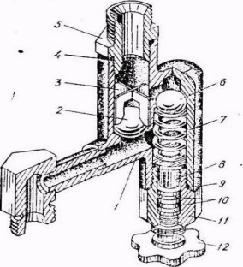
1 - корпус; 2, 6 - шарик; 3 - крестовина; 4, 9, 10 — кольцо; 5 - штуцер; 7 - пружина; 8 - толкатель; 11 - корпус толкателя; 12 - маховик
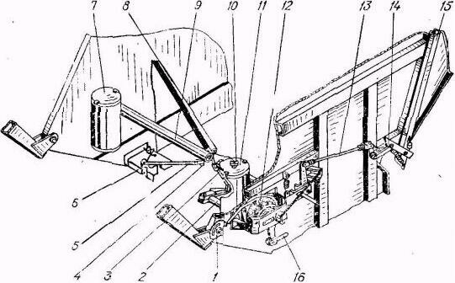
Рис. 3. Аппарат обматывающий:
1 — сектор включение; 2 - кривошип; 3,5 - тяга; 4 - глазок; 6 - механизм обрезки шпага; 7, 11 - кассета; 8 - игла; 9 - траверса; 10 - тормозок; 12 - механизм привода; 1З - рычаг; 14 - защелка; 15 - клапан; 16 - шатун
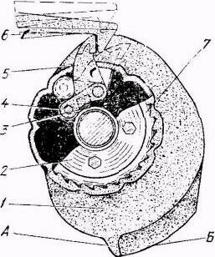
Рис. 4. Муфта включения:
1 - кулачок; 2 - ведущая часть муфты; 3 - ролик: 4 - ось; 5 - собачка муфту; 6 - защелка; 7 - храповик; А - выступ управления рычагом открытия клапана выброса рулона; Б - звуковая дорожка
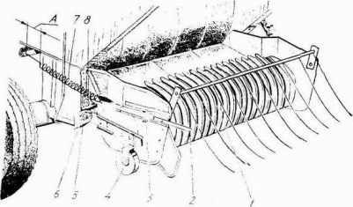
Рис. 5. Подшипник с прижимной решеткой:
1 - решетка прижимная; 2 - рычаг; 3 - ограничитель; 4 - колесо копирующее; 5 - ось;6 - хомут;7 - пружина; 8 - валик передний;
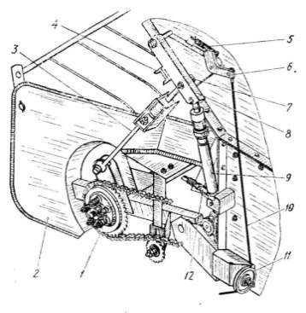
Рис. 6. Механизм подъёма подборщика:
1 - муфта предохранительная; 2 - подшипник; 3 - тяга;
4 - ограничитель; 5 - пружина; 6 -упор; 7 - ролик; 8 - рычаг; 9 - гидроцилиндр;10 - тросик; 11 - блок;
12 - дроссель.

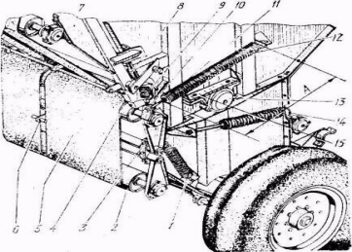
Рис. 7. Транспортер:
1 - пружина; 2 - валик нижний; 3-кронштейн; 4 -валик верхний; 5- ремень транспортера; 6 -делитель; 7-клапан; 8-амортизатор; 9 -световозвращатель; 10 - отсекатель; 11 - болт; 12 -пружина; 13 - опора барабана; 14 -вал передний;
15-прокладки регулировочные. А = 450 - 500 мм

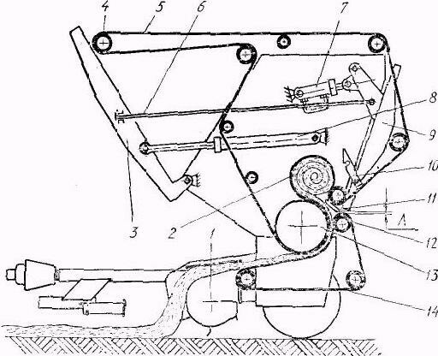
Рис. 8. Технологическая схема работы пресс-подборщика:
1 - подборщик; 2 - петля; 3 - рама; 4 - валик; 5 - ремень прессующий;6 - штанга; 7 - гидроамортизатор; 8 - гидроцилиндр; 9-клапан; 10 - защелка; 11 - отсекатель; 12 - валик подвижный; 13 - барабан; 14.-.транспортер; А = 3 - 8 мм
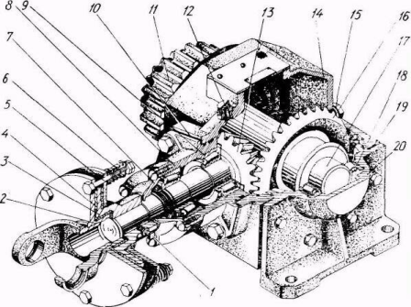
Рис.9. Редуктор:
1 - винт М10х30; 2 - диск ведущий; 3- диск ведомый;4- накладка; 5- болт М10*90; 6- пружина; 7 - крышка;8 - стакан; 9- подшипник; 10- прокладки регулировочное;
11- блок;12 - сапун; 13 - вал-шестерня: 14- корпус; 5 - пробка контроля уровня масла; 16 - колесо зубчатое; 17 - вал; 20 – крышка.

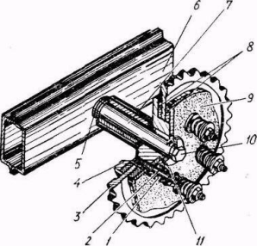
Рис. 10. Предохранительная муфта подборщика:
1 - пружина; 2 - шпилька; 3 - звездочка; 4 - корпус муфты; 5,11 - шайба; 6 -кронштейн; 7 - вал подборщика; 8 - кольца фрикционные; 9 - фланец;10 - болт.

Рис. 11. Аппарат обматывающий:
1 — сектор включение; 2 - кривошип; 3,5 - тяга; 4 - глазок; 6 - механизм обрезки шпага; 7, 11 - кассета; 8 - игла; 9 - траверса; 10 - тормозок; 12 - механизм привода; 1З – рычаг
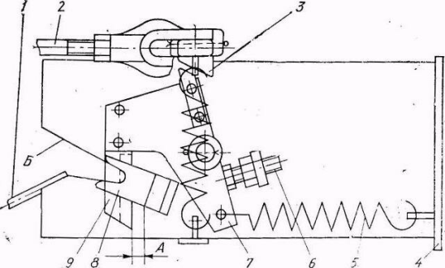
Рис. 12. .Механизм обрезки шпагата:
1 - улавливатель; 2 - тяга; 3 - поводок; 4 - корпус; 5 - пружина; 6 - упор; 7 - кронштейн; 8 - скоба улавливателя; 9 - нож.А = 2 - 3 мм; В - кромка

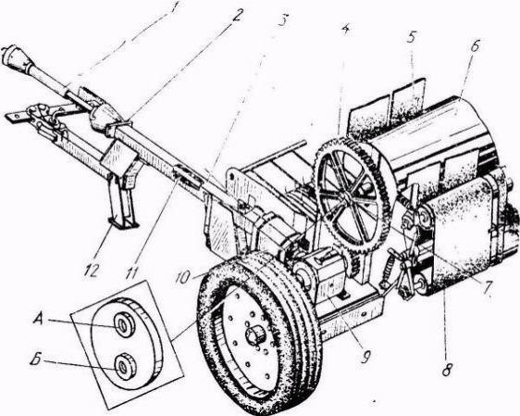

Рис. 13.Сница с карданной передачей: 1 - вал карданный; 2 - опора; 3 -сница; 4 - колесо зубчатое; .5 - ремень прессующий; 6 - барабан, 7 - эксцентрик; 8 - транспортер; 9 - редуктор; 10 - кожух муфты;
11 - вал промежуточный; 12 - опора сницы. А иБ - отверстия эксцентрика

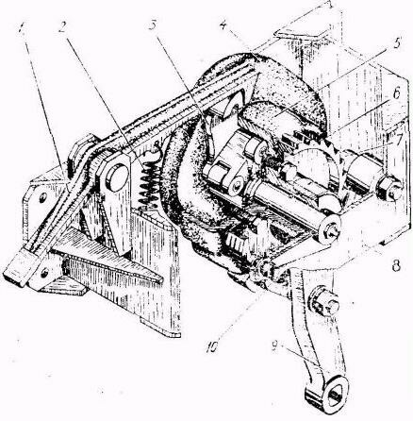
Рис. 14. Механизм привода обматывающего шпагата:
1 - защелка; 2 - пружина; 3 - собачка; 4 — кулачок; 5 - ведущая часть муфты; 6 - храповик; 7, 10 - собачка; 8 - корпус; 9 – рычаг.
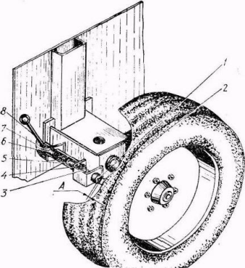
Рис. 15. Тормоз колеса;
1 - шток; 2 - болт ступица колеса; 3, 5. 6 - пружина; 4 - труба тормоза; 7 -шайба; 8 - рукоятка. А = 3 -5 мм

1. Отрегулировать плотность прессованияувеличением натяжения прессующих ремней, которое осуществляется натяжной рамкой 5 (рис. 1) и гидроцилиндрами 1.
Регулировать плотность прессования поджатием (для увеличения плотности) или ослаблением (для уменьшения плотности) пружины 7 (рис. 2), вращая маховичок12 клапана.
При прессовании с максимальной плотностью маховичок клапана должен быть завернут до отказа.

2. Отрегулировать диаметр рулона:
- отрегулировать положение сектора включения 1 (рис. 3) обматывающего аппарата, для чего освободить гайку крепления сектора включения;
- перевести рукоятку распределителя управления гидроцилиндрами механизма натяжения прессующих ремней в положение «подъём», подняв переднюю рамку 3 (рис. 2) в среднее положение;
- перевести рукоятку распределителя в положение «нейтраль»;
- установить сектор включения обматывающего аппарата таким образом, чтобы он попал на конец защелки 6 (рис.4) и освободил собачку 5. - зафиксировать это положение, затянув гайку крепления сектора включения.

3. Отрегулировать подборщик
натяжением пружины 7 (рис 5). Длина болта, не ввернутого в пробку пружины, должна быть 80 - 100 мм.
- установить подборщик с помощью тяги 3 (рис. 6) в рабочее положение, при котором расстояние от концов пружинных зубьев подборщика до поверхности ровной площади, при горизонтальном положении сницы, равно 25 - 50 мм;
- закрепить тягу. При необходимости (в зависимости от рельефа поля, высоты стерни) расстояние между зубьями подборщика и почвой можно увеличить, уменьшая длину тяги за счет резьбового соединения.
Для установки подборщика в транспортное положение поднять его до автоматической фиксации упором 6.

4. Отрегулировать боковой зазор зубчатой пары установкой одинакового количества регулировочных прокладок 15 (рис.7) под обеими опорами барабана 6 (рис. 11). Контролировать зазор по угловому люфту наружного диаметра зубчатого колеса 4 при неподвижной шестерне.
Боковой зазор в открытой паре должен быть 0,36 - 1,24 мм. Проверить его и при необходимости регулировать через каждые 150ч работы пресс-подборщика.

5. Отрегулировать натяжения цепей натяжными роликами.
Натяжение цепей считается нормальным, если можно оттянуть усилием руки среднюю часть цепей привода подборщика от линий движения на расстояние 10 - 17 мм.
6. Отрегулировать зазор между отсекателем11 (рис. 8) и подвижным (верхним) валиком транспортера перемещением блока транспортера по элипсным отверстиям боковин колесного хода при помощи упорных болтов. Зазор должен быть 3 - 8 мм.

7. Отрегулировать предохранительную муфту редуктора при помощи пружин 6. Она отрегулирована на передачу крутящего момента 34,3^{±1,96}даН*м (35^{±2} кгс*м). При регулировке муфты использовать рычаг длиной 1м, подвесив на его конец груз массой 35кг.
При передаче момента в 34,3 Н*м (35 кгс*м) ведомый 3 и ведущий 2 диски должны слегка прокручиваться относительно друг друга. Пружины должны быть затянуты равномерно.

8. Отрегулировать предохранительную муфты подборщика накинув на звездочку 3 приваренную к рычагу цепь и подвесив на конец рычага груз массой 24 кг. При передаче момента 24 кгс*м звездочка 3 должна слегка проворачиваться относительно корпуса 4 и фланца 9 муфты. Пружины должны быть затянуты равномерно.
При помощи пружин 1 муфта отрегулирована на передачу крутящего момента 20,6^{+2,9}даН*м (21⁺³ кгс*м). При регулировке муфты использовать рычаг длиной 1м с приваренной цепью (шаг 19,05 мм; длина 150 - 200 мм), вал подборщика при этом должен быть заклинен.
9. Отрегулировать обматывающий аппарат путем изменения длины тяги 3 (рис. 3) и проверить его работу проворачиванием механизмов пресс-подборщика при малых оборотах ВОМ трактора.
Свисающий с конца иглы шпагат должен быть длиной 300 - 400 мм. Если он менее 300 мм и не подается ремнями транспортера в прессовальную камеру, следует отрегулировать ход иглы.
В крайнем верхнем ее положении расстояние от траверсы 9 (рис. 3) до отверстия на конце иглы должно быть 180 - 240 мм, в крайнем нижнем положении иглы расстояние от стенки прессовальной камеры до отверстия на конце иглы для выхода шпагата должно быть 220 - 270 мм.
Если нож не обрезает шпагат или обрезает раньше, чем должна закончиться обвязка, отрегулировать согласованность хода иглы и работы механизма обрезки. Для регулировки отвернуть гайки, крепящие на конусе оси иглы 8 поводок 4.
Поводок установить так, чтобы при крайнем верхнем положении конца иглы выступ поводка 3 (рис. 12) вышел из зацепления с язычком кронштейна 7.
Для качественной обрезки шпагата установить нож 9 так, чтобы размерА между лезвием ножа и собой 8 улавливателя был равен 2 - 3мм, при этом носик ножа перед обрезкой шпагата не должен выступать за кромку Б.
Обматывающий аппарат имеет 3-х ступенчатую регулировку количества витков обмотки рулона.
Для крупного шага обмотки рулона ось кривошипа шатуна 16 (рис. 3) установить в отверстие А эксцентрика 7 (рис.13). При этом собачка 10 (рис. 14), установленная на рычаге 9, должна перемещаться на три зуба храповика 6. Регулировку производить изменением длины шатуна 16 (рис.3).
Для среднего шага витков обмотки ось кривошипа шатуна 16 установить в отверстиеБ эксцентрика 7 (рис. 13), при этом собачка 10 (рис. 14) должна перемещаться на два зуба храповика 6. Регулировку производить изменением длины шатуна 16 (рис. 11).
Для малого шага витков обмотки рулона длину шатуна 16 увеличить так, чтобы собачка 10 (рис. 14) перемещалась на один зуб храповика 6. Ось кривошипа при этом должна быть установлена в отверстиеБ эксцентрика 7 (рис.13).
10. Отрегулировать стояночный тормоз (рис. 15) установить зазор 3 - 5 мм между штоком 1 и головкой болта 2 ступицы колеса при верхнем (выключенном) положении рукоятки 8, для чего между пружиной 6 и рукояткой поставить шайбы 7 диаметром 30—32 мм и толщиной 2—3 мм.

11. Отрегулировать предварительное сжатие прессуемоймассы натяжением пружины 12 (рис.7). Длина растянутых пружин при плотности прессования 150—170 кг/м³ должна быть 450 - 500 мм.
Слесарный набор (средний),
спецломик,
линейка металлическая, щуп, штангенцир-
куль 0 – 125, рычаг длиной 1м с цепью, груз массой 35кг.

Вывести трактор МТЗ-80 с рулонным пресс – подборщиком ПРП-1.6 на маршрут для проверки его в движении.
Перед началом первого прохода проверить действие рулевого управления, распределителя гидравлической системы.
-
ПК-1.1;
ПК-1.2
Выполнить два прохода агрегата (туда и обратно) в транспортном положении с поворотом в конце первого прохода.
Движение агрегата проводить с поднятым подборщиком в транспортном положении. Во время движения следить за показаниями приборов. Заметить время движения агрегата по маршруту.
-
ПК-1.1;
ПК-1.2

Ответить на вопросы и выполнить рисунки

п/п
Вопросы
Ответы на вопросы
Осваиваемые компетенции
1.
Выполнить схему работы рулонного пресс – подборщика ПРП – 1.6.

ОК-1 –ОК-7.
2.
Опишите рабочий процесс прессования сена рулонным пресс – подборщиком ПРП – 1.6.

3.
Назначение рулонного пресс – подборщика ПРП – 1.6.

4.
Перечислите современные рулонные пресс – подборщики. Дайте им краткую характеристику.

5.
Устройство
рулонного пресс – подборщика ПРП – 1.6..

6.
Какая должна быть ширина валка подбираемого сена?

7.
При каком положении агрегата производится обвязка рулона и последующий его выброс из прессовальной камеры?

8.
Как надо производить подачу сена при работе на стационаре?

Дата сдачи работы: _________________________________________________
Оценка уровня сформированности компетенций: ________________________
Оценка: ___________________________________________________________
Мастер п. о. ______________ _________________________________________
^{Подпись Ф. И. О.}

Березовский филиал краевого государственного автономного профессионального образовательного учереждения Емельяновский дорожно-строительный техникум

Инструкционная карта № 15
Профессиональный модуль 01«Эксплуатация и техническое обслуживание сельскохозяйственных машин и оборудования». Учебная практика по модулю.
Профессия: 35.01.13 «Тракторист – машинист сельскохозяйственного производства».
Группа:
Курс:
Учебное время: 6 часов.
Место проведения: _________________________________________________
Мастер производственного обучения:________________________________
Тема: Комплектование и подготовка к работе машинно - тракторных агрегатов для уборки картофеля.
Цели:
Образовательная: Овладение навыками комплектования, подготовки к работе агрегатов для уборки картофеля.
Воспитательная: формирование сознательного применения полученных знаний с привитием ответственности и исполнительности.
Развивающая: формирование положительных мотивов обучения с развитием интереса к приобретаемой профессии.
Вид занятия: практическая работа
Форма практического обучения: звеньевая, индивидуальная.
Метод обучения: наглядный, практический, индивидуальный.
Осваиваемые компетенции: ПК 1.1, ПК-1.2, ПК-1.4; ОК 1.1 – 1.7.
Задание: Выполнить работы по комплектованию и подготовке к работе трактора МТЗ-80 с картофелекопателем.
Выполнить отчет в письменном виде.
Материально – техническое обеспечение занятия: Плакаты, макеты, компьютер, комплект инструмента, картофелекопатель, трактор МТЗ-80.
Литература: Н. И. Верещагин и др. Организация и технология мех.работ в растениеводстве. М. «Академия» -2013.
А. Н. Устинов. Сельскохозяйственные машины. М.«Академия» -2012.
Порядок проведения работы:
1. Ознакомиться с правилами безопасности при выполнении работ.
2. Скомплектовать агрегат для выкапывания картофеля в составе трактора МТЗ-80 и картофелекопателя.Выполнить необходимые работы.

Порядок выполнения работы

Прицепить к тракторукартофелекопатель КТН-2В.
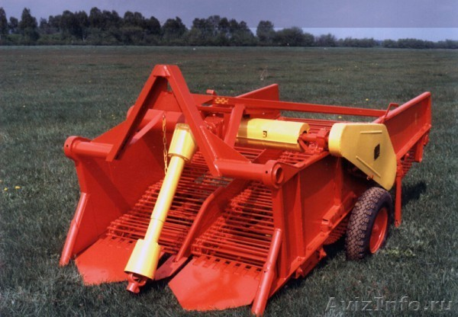

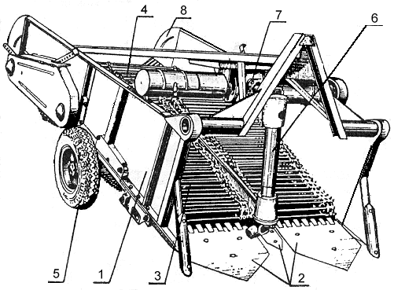
Рис. 1. Картофелекопатель КТН-2В
1-рама; 2-лемехи; 3-основной элеватор; 4-каскадный элеватор;
5-колесо опорное; 6-передача карданная; 7-редуктор; 8-отражатель.

Рис. 2. Механизм навески.
1-замок автосцепки; 2-автосцепка; 3-собачка; 4-трос; 5-верхняя тяга трактора; 6-планка регулировочная.

1. Колею передних и задних колес трактора установить 1800 мм.
Подвести трактор задним ходом к картофелекопателю КТН-2В. Длина раскосов должна быть 730 мм.
2. Навеску картофелекопателя производить в следующей последовательности:
1). Установить картофелекопатель на площадку и опустить упор. Отклонение замка рамы картофелекопателя от вертикального положения не должны превышать:
- наклон вперед - 5º
- наклон назад - 3º
- перекос машины относительно трактора в горизонтальной плоскости - 6º
- поперечный наклон - 10º
- осевое смещение - 60 мм
2). Отрегулировать при необходимости, положение планки регулировочной 6, обеспечив минимальный зазор между планкой и зубом собачки 3 (рис. 2). Регулировку производить поворотом эксцентрических шайб.
3). Опустить гидравликой автосцепку 2 вниз, сдать трактор назад и ввести сцепку в полость замка 1. Затем поднять навеской сцепку до заскакивания зуба собачки 3 за планку регулировочную 6.
3. Выехать на горизонтальную площадку и отрегулировать, при необходимости, верхнюю тягу навески трактора 5.
4. Вручную присоединить передний конец карданной передачи к ВОМ трактора.
5. Установить и закрепить на передний брус трактора грузы.
6. Поднять и закрепить упор картофелекопателя.

Слесарный набор (средний),
Домкрат, спецломик
ПК-1.1;
ПК-1.4
Отрегулировать картофелекопатель КТН-2В.

Рис. 3. Картофелекопатель КТН-2В
1-рама; 2-лемехи; 3-основной элеватор; 4-каскадный элеватор;
5-колесо опорное; 6-передача карданная; 7-редуктор; 8-отражатель.

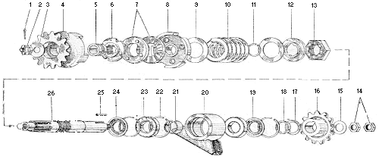
Рис. 4. Вал с муфтой.
1-шплинт 4х36; 2-гайка М20;
3-шайба; 4-полузвездочка с шипами; 5-втулка; 6-втулка шлицевая;
7-шайба стопорная; 8-втулка пазовая; 9-шайба; 10-пружина; 11-кольцо;
12-шайба; 13-гайка; 14-гайка М20; 15-шайба; 16-звездочка зуб. 13 шаг = 25.4; 17-шайба регулировочная;
18-втулка; 19-подшипник; 20-корпус; 21-втулка; 22-кольцо; 23-подшипник; 24-крышка; 25-шпонка 10х8х50;
26-вал.
1. Проверить и при необходимости отрегулировать натяжение цепных передач:
Открыть ограждение и измерить прогиб цепей. При нажатии рукой на середину ведущей ветви с усилием 147 Н стрела провисания должна соответствовать 10-15 мм.
Освободить натяжную планку от упора, передвинуть до получения нужного натяжения цепи.

2. Проверить и при необходимости отрегулировать предохранительную муфту:
Открыть ограждение и проверить момент срабатывания муфты. Момент срабатывания муфты должен быть не более 156 Нм.
Вращением гайки 13 (рис. 3) отрегулировать муфту до момента срабатывания 132...156 Нм.
Закрыть ограждение.

Слесарный набор (средний),
линейка металлическая, ключ динамометрический.
ПК-1.4

Агрегат технического ухода АТО-9994.
3. Проверка и регулировка давления воздуха в шинах опорных колес:
- очистить вентиль камеры от грязи, снять колпак;
- наконечник воздухораздаточного рукава надеть на ниппель камеры и по показаниям манометра проверить давление в шинах. Давление воздуха в шинах 0,3 МПа, оно должно удерживаться на одном уровне.
- если необходимо снизить давление воздуха то, слегка утопив кнопку наконечника выпустить часть воздуха в атмосферу. Если давление воздуха необходимо поднять, утопить кнопку наконечника до отказа, зажать ее скобой, следить за манометром. При достижении необходимого давления в шине снять наконечник;
- проверить герметичность золотника. Давление воздуха должно удерживаться на одном уровне;
- установить колпак на вентиль.
Использовать воздушный компрессор АТО-9994, манометр.

ПК-1.4
Регулировка глубины хода лемехов осуществляется при первом заезде агрегата. Лемехи должны идти в почве несколько ниже гнезд клубней картофеля, чтобы не повреждать и не оставлять их в почве. Обычно устанавливается глубина подкапывания 16...20 см.
При большой глубине хода лемехов увеличивается тяговое сопротивление, снижается производительность агрегата, увеличивается расход горючего. Во избежание самовыглубления и повышенного повреждения клубней при работе на легких почвах поступательная скорость агрегата должна быть увеличена.
Регулировка глубины хода лемехов осуществляется при помощи верхней тяги навесной системы трактора. При укорачивании тяги глубина хода увеличивается, а при удлинении - уменьшается.

Вывести агрегат на маршрут для проверки его в движении.
Перед началом первого прохода проверить действие распределителя гидравлической системы трактора установкой его в положения «плавающее» и «подъем»
-
ПК-1.1;
ПК-1.2
Выполнить два прохода агрегата (туда и обратно) в транспортном положении с поворотом в конце первого прохода.
Во время движения агрегата следить за фиксированием картофелесажалки в транспортном положении. Заметить время движения агрегата по маршруту.
-
ПК-1.1;
ПК-1.2

Ответить на вопросы и выполнить рисунки

п/п
Вопросы
Ответы на вопросы
Осваиваемые компетенции
1.
Назначение картофелекопателя КТН-2В

ОК-1 –ОК-7.
2.
Выполнить рис. 81, б
(Н. И. Верещагин и др. Организация и технология мех.работ в растениеводстве. М. «Академия» -2013. Стр.331)

3.
Устройство картофелекопателя КТН-2В

4.
Перечислите картофелекопатели и расшифруйте их наименование.

5.
Опишите рабочий процесс выкапывания картофеля картофелекопателем КТН-2В.
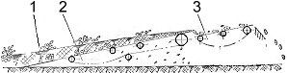
Схема технологическая.
1-лемех; 2-элеватор основной; 3-элеватор каскадный.

6.
Меры безопасности при работе и транспортировке картофелекопателя.

Дата сдачи работы: _________________________________________________
Оценка уровня сформированности компетенций: ________________________
Оценка: ___________________________________________________________
Мастер п. о. ______________ _________________________________________
^{Подпись Ф. И. О.}

Березовский филиал краевого государственного автономного профессионального образовательного учереждения Емельяновский дорожно –строительный техникум

Инструкционная карта № 16
Профессиональный модуль 01«Эксплуатация и техническое обслуживание сельскохозяйственных машин и оборудования». Учебная практика по модулю.
Профессия: 35.01.13 «Тракторист – машинист сельскохозяйственного производства».
Группа:
Курс:
Учебное время: 6 часов.
Место проведения: _________________________________________________
Мастер производственного обучения:_________________________________
Тема: Комплектование и подготовка к работе тракторов с мобильным кормораздатчиком.
Цели:
Образовательная: Овладение навыками комплектования, подготовки к работе тракторов с мобильным кормораздатчиком.
Воспитательная: формирование сознательного применения полученных знаний с привитием ответственности и исполнительности.
Развивающая: формирование положительных мотивов обучения с развитием интереса к приобретаемой профессии.
Вид занятия: практическая работа
Форма практического обучения: звеньевая, индивидуальная
Метод обучения: наглядный, практический, индивидуальный
Осваиваемые компетенции: ПК 1.1 – 1.3; ОК 1.1 – 1.7.
Задание: Выполнить работы по комплектованию и подготовке к работетрактора МТЗ-80с мобильным кормораздатчиком КТУ-10А.
Выполнить отчет в письменном виде.
Материально – техническое обеспечение занятия: Плакаты, макеты, компьютер, комплект инструмента, кормораздатчик КТУ-10А, трактор МТЗ-80.
Литература: Н. И. Верещагин и др. Организация и технология мех.работ в растениеводстве. М. «Академия» -2013.
А. Н. Устинов. Сельскохозяйственные машины. М.«Академия» -2012.
Порядок проведения работы:
1. Ознакомиться с правилами безопасности при выполнении работ.
2. Скомплектовать агрегат в составе трактора МТЗ-80 и кормораздатчика КТУ-10А, выполнить необходимые работы.

Порядок выполнения работы

Подготовить к работе кормораздатчик КТУ-10А.
Рис. 1. Кормораздатчик КТУ-10А:
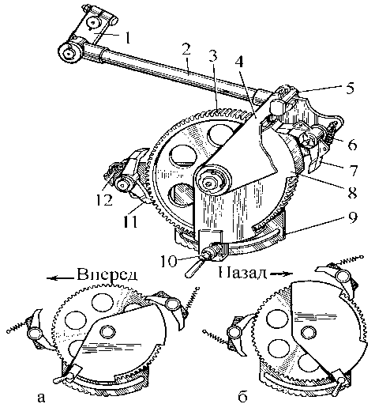
I – днище кузова, 2 – задний борт, 3 – боковой борт, 4 – надставной борт, 5, 18 – ограждающие щитки, 6 – боковина, 7 – блок битеров, 8 – щит-отражатель, 9 – передний борт, 10 –выгрузной конвейер, 11 – привод раздатчика, 12 – тормозное устройство, 13 – телескопический вал, 14 – гидравлический механизм подъема дополнительного конвейера, 15 – ходовая часть, 16 – дополнительный конвейер, 17 – задний фонарь и указатель поворота Источник:http://5fan.ru/wievjob.php?id=13293
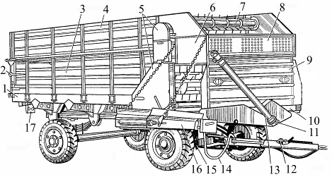
Рис. 2. Механизм привода подающего конвейера кормораздатчика КТУ-10А.
а – положение при движении конвейера вперед.
б – положение при движении конвейера назад.
1 – кривошип, 2 – шатун, 3 – зубчатое колесо, 4 – щеки,5 – палец, 6, 12 – пружины собачек, 7, 11 – собачка привода, В – кожух, 9 – устройство для фиксирования кожуха, 10 – фиксатор.
Источник:http://5fan.ru/wievjob.php?id=13293
1. Натянуть цепи продольного транспортера и другие цепные передачи, ленты поперечных транспортеров натяжными винтами.Натяжение цепей в КТУ 10А считается нормальным, если прогиб составляет 120…200 мм у цепи продольного транспортера, 35…55 мм у цепи привода поперечного транспортера, 10… 17мм у цепи от редуктора до вала привода битеров, 20…40 мм у цепи привода нижнего битера, 12…20 мм у остальных цепных передач.
2. Установить сходимость передних колес так, чтобы при одинаковых по длине тягах разница в расстояниях между внутренними кромками дисков, замеренных спереди и сзади их, была 1,5-3 мм.
3. Отрегулировать осевой люфт подшипников. Для этого поддомкратить поочередно каждое колесо и вращая, затянуть гайку до отказа. Колесо при этом застопорится. Затем отпуститьгайку на 1/6-1/3 часть оборота Проверить легкость вращения и застопорить гайку. Во время работы допустимый нагрев ступицы колеса — 60 С^{о}.
4. Отрегулировать зазор между накладками и тормозными барабанами эксцентриками. Поддомкратить колесо и, вращая его вперед, поворачивать эксцентрик до полного торможения колеса. Затем постепенно отпускать эксцентрик, пока колесо не станет поворачиваться свободно. Так же отрегулироватьвторую колодку, поворачивая колесо назад.
5. Установить зазор между толкателем и поршнем главного цилиндра в пределах 2-3 мм путем изменения длины толкателя.
6. Боковой зазор конической пары редуктора в пределах 0,2-0,3 мм установить путем подборарегулировочных прокладок.
7. Проверить давление в шинах и при необходимости подкачать.
8. Отрегулировать количество
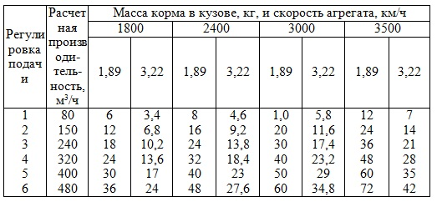
подаваемого корма.
Слесарный набор (средний),
Домкрат, спецломик, линейка металлическая, рулетка, компрессор трактора, манометр.
ПК-1.3
При раздаче корма на одну сторону поперечным транспортером устанавливают одно полотно, собранное из двух малых, а при раздаче на две стороны — два малых полотна. При этом натяжную звездочку цепи привода транспортера снимают и устанавливают в другое положение, обеспечивающее привод обоих транспортеров в противоположные стороны.
Изменением угла поворота ведущего вала (скорости) продольного транспортера, т.е. изменением количества рабочих зубьев храпового колеса 4 (Рис. 2) Последнее зависит от положения диска 3. Например, при положении «max, подача» подвижная собачка 2 войдет в зацепление с колесом раньше, чем при остальных положениях: число рабочих зубьев при этом наибольшее, а это значит, что скорость продольного транспортера больше.
Направление движения подающего конвейера в случае использования кормораздатчика в качестве прицепа и выгрузки кормов через откидной задний борт кузова изменяют, переставляя собачку, как показано на рисунке 2.
Запустить двигатель трактора.
Трактор МТЗ-80, кормораздатчик КТУ-10А.
-
ПК-1.1
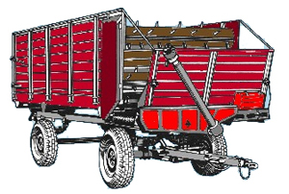
Прицепить к трактору кормораздатчик.
1. Колею передних и задних колес трактора установить 1800 мм.
Подвести трактор задним ходом к кормораздатчику.
2.Подсоединить сницу к прицепному устройству трактора, вставить палец и зафиксировать его.
3. Подсоединить карданный вал.
4. Соединить разрывные муфты гидросистемы.
5. Несколько раз включить и выключить ВОМ, прокрутив продольный и поперечный транспортеры.
Слесарный набор (средний),

ПК-1.1, ПК-1.2
Выполнить два прохода агрегата (туда и обратно) с поворотом в конце первого прохода.
Во время движения агрегата следить за скоростью агрегата. Заметить время движения агрегата по маршруту.
-
ПК-1.1;
ПК-1.2

Ответить на вопросы и выполнить рисунки

п/п
Вопросы
Ответы на вопросы
Осваиваемые компетенции
1.
Назначение кормораздатчика КТУ-10А.

ОК-1 –ОК-7.
2.
Приведите основные технические данные кормораздатчика

3.
Начертите принципиально-технологическую схему кормораздатчика КТУ-10А.

4.
Устройство кормораздатчика КТУ-10А.

5.
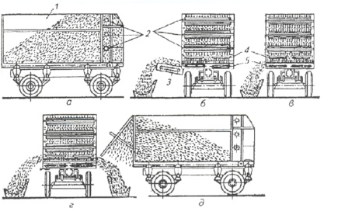
Опишите рабочий процесс раздачи кормов кормораздатчиком КТУ-10А.

6.
Меры безопасности при работе с кормораздатчиком КТУ-10А.

Дата сдачи работы: _________________________________________________
Оценка уровня сформированности компетенций: ________________________
Оценка: ___________________________________________________________
Мастер п. о. ______________ _________________________________________
^{Подпись Ф. И. О.}
Березовский филиал краевого государственного автономного профессионального образовательного учереждения Емельяновский дорожно- строительный техникум

Инструкционная карта № 17
Профессиональный модуль 01«Эксплуатация и техническое обслуживание сельскохозяйственных машин и оборудования». Учебная практика по модулю.
Профессия: 35.01.13 «Тракторист – машинист сельскохозяйственного производства».
Группа:
Курс:
Учебное время: 6 часов.
Место проведения: _________________________________________________
Мастер производственного обучения:_________________________________
Тема: Подготовка к работе зерноуборочного комбайна«Енисей-1200».
Цели:
Образовательная: Овладение навыками комплектования и подготовки к работезерноуборочногокомбайна «Енисей-1200».
Воспитательная: формирование сознательного применения полученных знаний с привитием ответственности и исполнительности.
Развивающая: формирование положительных мотивов обучения с развитием интереса к приобретаемой профессии.
Вид занятия: практическая работа
Форма практического обучения: звеньевая, индивидуальная.
Метод обучения: наглядный, практический, индивидуальный.
Осваиваемые компетенции: ПК 1.1, ПК-1.2, ПК-1.4; ОК 1.1 – 1.7.
Задание: Выполнить работы по подготовке к работе зерноуборочного комбайна «Енисей-1200».
Выполнить отчет в письменном виде.
Материально – техническое обеспечение занятия: Плакаты, макеты, компьютер, комплект инструмента, комбайн «Енисей-1200».
Литература: Н. И. Верещагин и др. Организация и технология мех.работ в растениеводстве. М. «Академия» -2013.
А. Н. Устинов. Сельскохозяйственные машины. М.«Академия» -2012.
Порядок проведения работы:
1. Ознакомиться с правилами безопасности при выполнении работ.
2. Подготовить к работе зерноуборочный комбайн «Енисей-1200».Выполнить необходимые работы.

Порядок выполнения работы

Провести ежесменное техническое обслуживание зерноуборочного комбайна «Енисей-1200».
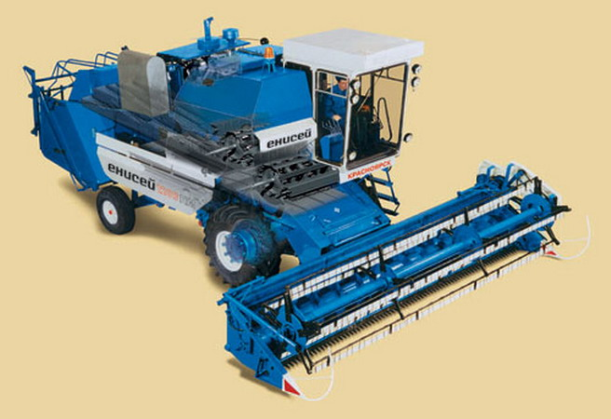
Рис. 1. Зерноуборочный комбайн «Енисей-1200».
- очистить комбайн от пыли и грязи;
- проверить наличие моторного масла в двигателе, масла в гидросистеме, охлаждающей жидкости в системе охлаждения;
- проверить и подтянуть крепления опорных колес, рабочих органов и механизмов;
- проверить натяжение ремней и состояние цепных передач.
Агрегат технического ухода.
АТО-9994
Слесарный набор (средний)
, щетка стальная.
Использовать водяной насос и воздушный компрессор АТО-9994
ПК-1.1, ПК-1.4
Подготовить к работе комбайн «Енисей 1200».
Подготавливая комбайн к работе, проверяют правильность сборки и надежность соединения или крепления узлов и деталей; смазывают места, где смазка предусмотрена конструкцией, проверяют и при необходимости регулируют рабочие органы, узлы и механизмы комбайна. Кроме того, проверяют и регулируют натяжение цепей транспортеров, приводных цепей и клиновых ремней, предохранительные муфты, подшипники, зазоры, все болтовые соединения и крепления.
Слесарный набор (средний)
, набор регулировочных щупов, спецломик, шприц, линейка металлическая.
ПК-1.4
Произвести регулировку жатки комбайна «Енисей-1200».
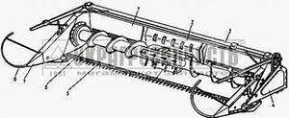
Рис.2. Жатка комбайна
1. - поддержка правая; 2. - корпус жатки; 3. - капот; 4. - поддержка левая; 5. - щиток; 6. - режущий аппарат; 7. - шнек; 8. – носок; 9. – делитель.
Рис. 3. Режущий аппарат сегментно-пальцевый закрытого типа:
1 - пальцы; 2 - сегменты; 3 - брус; 4 - спинка ножа; 5 - прижимы; 6 - прокладки; 7, 9 - пластины трения;8 - противорежущие пластины (вкладыши пальцев.

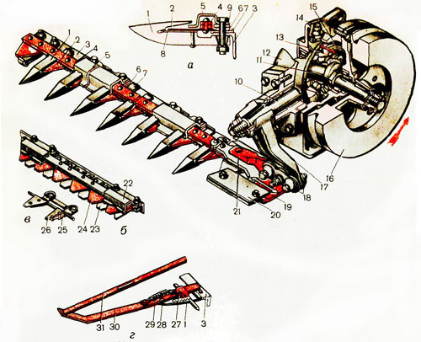
Рис. 4. Шнек жатки:
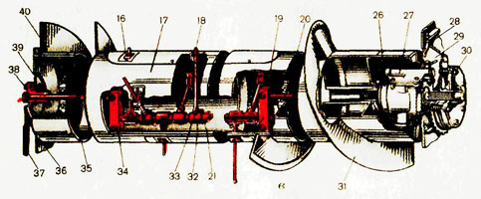
32 - втулки; 37- рычаги; 18 - пальцы; 16- глазок; 17- цилиндр; 19, 34- щека подвески; 20, 35- оси; 21- трубчатый вал; 26- редуктор; 27- гидроцилиндр; 28- регулировочный болт; 29, 39- опорные плиты; 30- предохранительная муфта; 31, 40- витки; 33- шплинт; 36- боковина жатки; 38- болт.

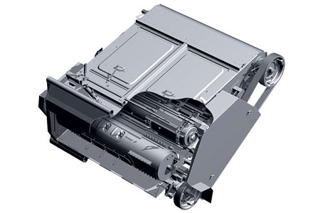
Рис. 5. Наклонная камера.
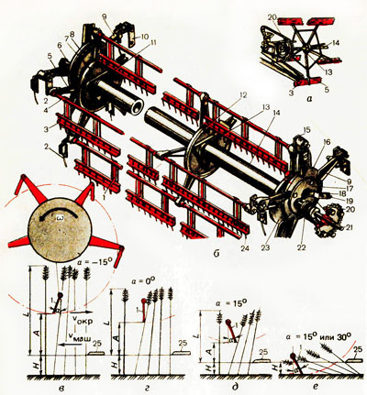
Рис. 6. Мотовило:
(в, г, д и е - положение граблин при уборке соответственно высоких, нормальных прямостоячих или частично пониклых хлебов, низкорослых и полеглых хлебов)
1- граблина; 2, и 24- пальцы; 3- планка; 4- труба граблины; 5 и 9- лучи; 6 и 22подшипники; 7, 12 к 23- диски в и 16- обоймыэксцентрика; 10, 15 и 18 - поводки; 11 и 13- фланцы; 14- трубчатый вал; 17- эксцентрик; 19- ролик; 20- звездочка; 21 цапфа; 25- режущий аппарат.
1. Проверить состояние сегментов и их положение в режущем аппарате в вертикальной плоскости:
- сегменты должны располагаться в одной плоскости. В случае отклонения какого-либо сегмента его следует осторожно подрихтовать;
- передние концы сегментов должны лежать на вкладышах;
- пальцы, имеющие зазор между концом сегмента и вкладышем или отклонение в вертикальной плоскости по сравнению с другими, подрихтовать, осторожно ударяя молотком по носику пальца. Между сегментами и задними концами вкладышей допускается зазор до 1 мм.
- прижимы ножа должны касаться сегментов. При необходимости пригнуть их легкими ударами молотка.
- после рихтовки пальцев и прижимов болты крепления пальцев затянуть.
2. Отрегулировать положение сегментов относительно оси пальцев так, чтобы осевые линии сегментов и пальцев при крайних положениях должны совпадать. В случае отклонения более чем на 5 мм аппарат центрируют, изменяя длину шатуна.
3. Повернуть рычаг 37 (рис. 4), отрегулировав зазор между пальцами и днищем жатки. Минимальный зазор (6...20 см) установить при уборке малоурожайных низкостебельных хлебов, а максимальный (20...30 мм) - при уборке высокоурожайных длинносоломистых хлебов. Одновременно отрегулировать зазор между витками шнека и днищем корпуса жатки, перемещая плиты 29 и 39 при помощи болтов 28.
4. Переместить опорные башмаки и закрепить их в таком положении, чтобы режущий аппарат не цеплялся за почву и не греб землю. Отрегулировать высоту среза перестановкой двух копирующих башмаков. При уборке короткостебельных или полеглых хлебов башмаки установить на высоту среза 50 или 100 мм, длинностебельных с зеленым подгоном - 100 или 180 мм, при работе с подборщиком - 100 или 130 мм.
5. Отрегулировать натяжение компенсационных пружин (находятся на боковых сторонах наклонной камеры) так, чтобы давление каждого копирующего башмакана почву составляло 0,25.0 - 30 кН (25 – 30 кгс).
6. Установить мотовило, перемещая его вперед-назад или вверх-вниз относительно режущего аппарата.Частоту вращения мотовила устанавливают в зависимости от скорости движения комбайна или валковой жатки. Окружная скорость планки мотовила должна быть больше скорости движения комбайна в 1,2...1,8 раза. Частоту вращения мотовила регулируют на ходу комбайна вариатором.
Слесарный набор (средний)
, набор регулировочных щупов, спецломик, универсальноеприспособле-ние, линейка металлическая
ПК-1.4
Технические требования к отдельным узлам молотилки.
1. Длина бичей барабанов должна быть равна длине подбарабанья. Допускается отклонение торцов бичей от плоскости торцов подбарабанья не более 2 мм.
2. Между бичами барабана и подбарабаньем допускаются местные зазоры не более 1мм.
3. Конусность и прогибы поверхности барабана допускается не более 1мм.
4. Барабан должен быть статически отбалансирован. Дисбаланс барабана допускается не более 0,12 Н*м.
5. Молотильные барабаны должны быть симметричны панелям молотилки. Зазор между торцами барабанов и панелями должен быть не менее 5мм.
6. Ремень привода барабана должен иметь нормальное натяжение. В этом случае прогиб ведущей ветви под действием усилия в 40 Н, приложенного к середине, должен составлять 2...3 мм.
7. Зазор между боковинами транспортной доски и панелями молотилки не более 4 мм.
8. Подвески транспортной доски должны проворачиваться, но не иметь радиального люфта.
9. Не допускается погнутость жалюзи решет и удлинителя.
10.Решета не должны иметь прогибов.
11.Клавиши соломотряса на приводных валах должны быть установлены без перекосов. Зазор между соседними клавишами должен быть не менее 2 мм. Не допускается погнутость жалюзи клавишей.
12.Заслонки и крышки элеваторов должны плотно прилегать к кожухам. Допускаются зазоры между ними не более 1 мм.
13.Дисбаланс крылача вентилятора допускается не более 10 г.м. Балансировку проводят установкой пластин.
14. Барабан домолачивающего устройства должен быть статически сбалансирован.
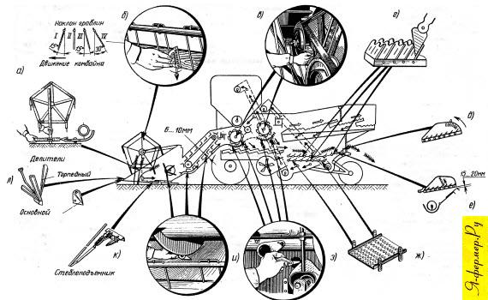
Рис. 7. Схема расположения и измерения технологических регулировок зерноуборочных комбайнов
а – высота и вынос мотовила; б – наклон граблин; в – шаблон для измерения частоты вращения барабана; г – открытие решет и удлинителя верхнего решета; д, ж – открытие удлинителя; з – зазоры между барабаном и подбарабаньем; и – измерения между шнеком и днищем – под витками; е – зазор между удлинителем и подвижным щитком; к - установка стеблеподъемника;л – установка торпедного делителя.
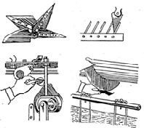
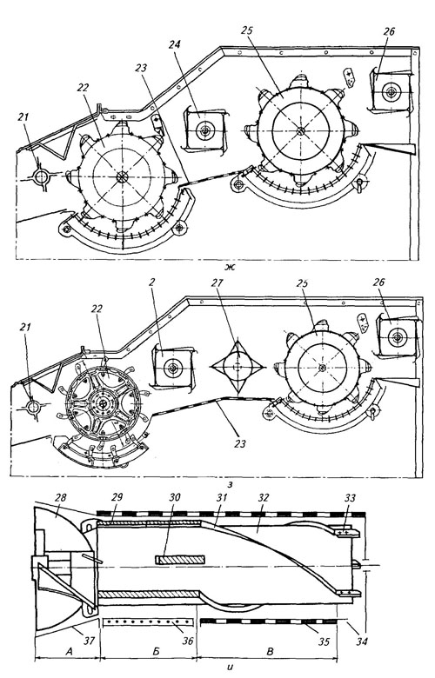
Рис. 8. Универсальное приспособление для измерения технологических зазоров между витками шнека и днищем жатки, в молотильном аппарате и открытие жалюзных решет.
Рис. 9. Молотильный аппарат комбайна
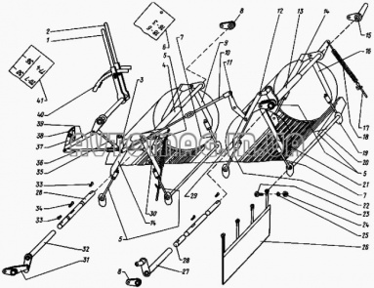

Рис. 10. Механизм регулировки подбарабанья.

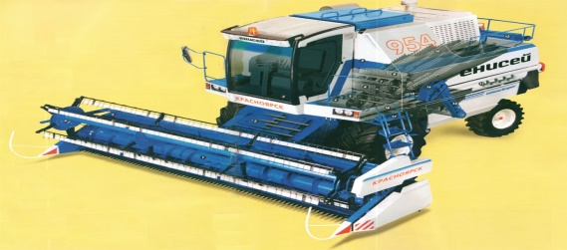
Рис. 11. Соломотряс.

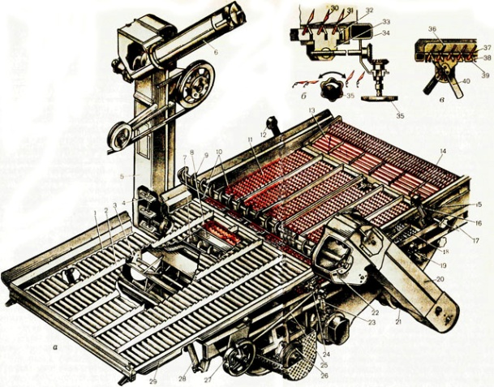
Рис. 12. Очистка: а- общий вид;
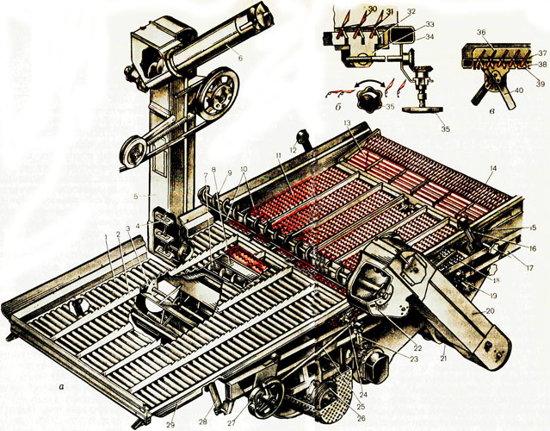

б - механизм регулирования открытия жалюзей решет;
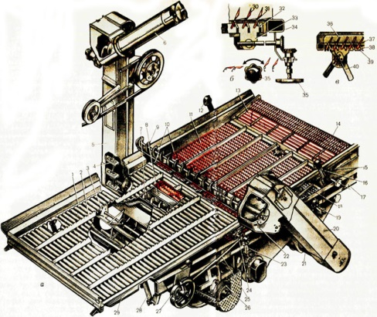
в — механизм открытия пластин удлинителя;
1- транспортная доска; 2 - гребенка; 3 - вентилятор; 4- скребки; 5 и 20- элеваторы; 6, 7, 9 и 21 шнеки; 8- дно решетного стана; 10 пальцевая решетка; 11 и 18- решета; 12, 16, 19 и 28 подвески; 13- удлинитель;14- надставка; 15 и 17- рамы; 22- домолачивающее устройство; 23 и 40- рычаги; 24, 31 и 37- оси; 25- шатун; 26- шкив; 27- колебательный вал; 29- уплотнитель; 30- жалюзи; 32 и 38- колено; 33 и 39- рейки; 34- рамка; 35- маховичок; 36- пластина.

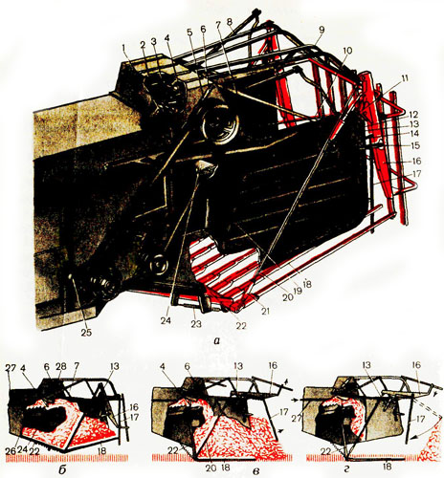
Рис. 13. Копнитель: а- общий вид;
б, в- схема рабочего процесса заполнения копнителя и выгрузки копны;

г- схема закрытия копнителя;
1, 11- рычаги;2- коленчатый вал; 3- подшипник граблины; 4 — зуб граблины; 5- шкив; 6, 13- гидроцилиндры; 7, 14,17- датчики; 8- граблина; 9- решетка; 10, 12, 20, 27- тяги; 15- защелка; 16- клапан; 17- пальцы; 19- боковина; 21- винтовая стяжка; 22- днище; 23- пружина; 24- щиток; 25- предохранительная муфта; 26- клавиша соломотряса; 28 брусья

1. Регулировки молотильного устройства:
- Отрегулировать изменение зазоров между бичами обоих барабанов и планками их подбарабаний при помощи рычагов расположенных в кабине водителя. Конструкция механизма регулирования позволяет изменять зазоры в пределах 18...50 мм на входе и 3...48 мм на выходе молотильных аппаратов.
- Исходные зазоры в молотильных аппаратах установить положенемрычагов 1 и 2 (рис. 10) во вторые сверху пазы зубчатых секторов. Этому положению рычагов должны соответствовать зазоры на входе 20мм для первого и 18мм для второго барабанов, а на выходе 7мм для первого и 6мм для второго барабанов. Корректировку осуществляют изменением длины подвесок (их восемь для обоих аппаратов) за счет регулировочных болтов (их тоже восемь).
- Изменить частоты вращения обоих барабанов клиноременными вариаторами одинаковой конструкции.
- Управление вариаторами осуществляют из кабины водителя.
При уборке зерновых культур частоту вращения барабанов с помощью вариаторов можно.изменять в пределах 760...1265об/мин. Переход на диапазоны меньших частот вращения барабанов (525...875об/мин) достигается перестановкой шкивов валов барабанов на контрприводной вал, а с последнего - на валы барабанов.
2. Настройка соломотряса.
В конструкции соломотряса технологических регулировок не предусмотрено. Проверить имеются ли вмятины на жалюзи клавиш и не загрязнены ли они.
3. Настройка и регулировка очистки.
Изменить:
1) Степень открытия заслонок вентилятора:
- при первоначальной настройке очистки для работы, даже в средних условиях, заслонки вентилятора открыть полностью.
- при работе комбайна, контролировать качество работы на вынос зерна. Если вынос имеет место, регулировать степень открытия заслонок вентилятора для исключения выноса зерна.
2) Степень открытия жалюзи верхнего и нижнего решет:
- открытие жалюзи решет (рис. 12, б) изменить в зависимости от количества и засоренности поступающего на них вороха. Верхнее решето 11 (рис.12, а) должно обеспечивать выделение зерна на передних двух третях рабочей поверхности.
- степень открытия жалюзи нижнего решета 18 выбирают такой, чтобы сход зерна с него в колосовой шнек был минимальным, а в бункер поступало по возможности чистое зерно.
Степень открытия жалюзи решет измеряют углом их наклона к поверхности решет или расстоянием между соседними планками. В нормальных условиях угол наклона жалюзи верхнего решета выбирается в пределах 22...30⁰, что соответствует расстоянию между соседними планками 12...14 мм. У нижнего решета для тех же условий угол наклона жалюзи в пределах 15...20⁰, что соответствует расстоянию 7...9 мм между соседними планками.
3) Положение нижнего решета в решетном стане можно устанавливать под разным углом наклона в продольно-вертикальной плоскости. Этой регулировкой пользуются, когда велик сход зерна в колосовой шнек. Обычно решето устанавливают в среднем положении.
4) Отрегулировать угол наклона удлинителя к плоскости верхнего решета и степень открытия его жалюзей (рис. 12,в).
Пределы регулирования угла наклона удлинителя составляют 12...30⁰. При первоначальной настройке очистки для уборки в средних условиях болты установить с обеих сторон во вторые(считая сверху) отверстия крепления, а рычаг 40 (рис. 12, в) открытия жалюзей фиксировать в третьем(считая спереди) отверстии.

4. Регулировка механизмов копнителя.
4.1 Регулировка положения днища камеры копнителя.
Платформенную часть днища копнителя установить так, чтобы верхняя кромка ее переднего бруса находилась ниже уровня верхней кромки лотка половонабивателя на 10...15 мм. Опускание больше этого значения не допустимо, так как может привести к деформации настила платформенной части при предельных поперечных кренах управляемых колес.
Положение платформенной части днища регулировать изменением длины тяг 20 (рис.13), связывающих днище с клапаном путем навинчивания вилки на стержень тяги.
4.2 Регулировка положения лотка соломонабивателя.
Лоток установить в корпусе копнителя так, чтобы зубья граблин проходили над ним с зазором 5...10 мм (рис. 13).Этот зазор регулируется путем перемещения лотка по овальным отверстиям в панелях боковин копнителя.
Зазор между клавишами в крайнем заднем положении и лотком должен составлять 10...15 мм (рис. 13).Он устанавливается путем перемещения лотка в горизонтальных пазах его боковых пластин.
4.3 Регулировки механизма выгрузки копны.
Отрегулировать механизм выгрузки копны изменением длины тяг путем навинчивания вилок на их стержни так, чтобы скобы клапана при замыкании касались наклонных поверхностей зубов защелок и свободно отжимали их;
- в замкнутом положении защелки запирают педаль механизма выгрузки копны. При нажатии педали для выгрузки копны обе защелки одновременно освобождают скобы клапана.
4.4 Регулировка автомата выгрузки копны.
Автомат выгрузки копны определяется правильностью установки ролика относительно боковой поверхности кулачка ведущего диска и поверхностью самого диска.
Зазор между боковыми поверхностями кулачка и ролика 8 должен составлять 8...10 мм, который устанавливается болтом 10 с контргайкой.
Зазор между поверхностями ведущего диска и ролика должен составлять 2...3 мм и устанавливается упорным болтом.
Тягу, связывающую коромысло с промежуточным рычагом механизма выгрузки, натягивают так, чтобы были устранены все люфты в шарнирных соединениях всей системы.
Слесарный набор (средний)
, набор регулировочных щупов, универсальноеприспособле-ние, спецломик, линейка металлическая
ПК-1.4

Вывести комбайн на маршрут для проверки его в движении.
Перед началом первого прохода проверить действие рулевого управления, распределителя гидравлической системы, включения и отключения: молотилки, подъемаи опускания жатки.
-
ПК-1.1;
ПК-1.2
Выполнить два прохода комбайна (туда и обратно) с жаткой в транспортном положении с поворотом в конце первого прохода.
Движение комбайна проводить с поднятой жаткой в транспортном положении. Во время движения следить за показаниями приборов. Заметить время движения комбайна по маршруту.
-
ПК-1.1;
ПК-1.2

Ответить на вопросы и выполнить рисунки

п/п
Вопросы
Ответы на вопросы
Осваиваемые компетенции
1.
Назначение зерноуборочного комбайна.

ОК-1 –ОК-7.
2.
Перечислите марки современных зерноуборочных комбайнов.

3.
Перечислите основные системы и механизмы зерноуборочного комбайна.

4.
Выполните схему работы зерноуборочного комбайна.

5.
Опишите технологический процесс уборки зерновых культур раздельным способом.

6.
Опишите технологический процесс уборки зерновых культур прямым комбайнированием.

7.
При каких условиях применяется только раздельный способ уборки.

Дата сдачи работы: _________________________________________________
Оценка уровня сформированности компетенций: ________________________
Оценка: ___________________________________________________________
Мастер п. о. ______________ _________________________________________
^{Подпись Ф. И. О.}
Березовский филиал краевого государственного автономного профессионального образовательного учереждения Емельяновский дорожно-строительный техникум

Инструкционная карта № 18
Профессиональный модуль 01«Эксплуатация и техническое обслуживание сельскохозяйственных машин и оборудования». Учебная практика по модулю.
Профессия: 35.01.13 «Тракторист – машинист сельскохозяйственного производства».
Группа:
Курс:
Учебное время: 6 часов.
Место проведения: _________________________________________________
Мастер производственного обучения:_________________________________
Тема Техническое обслуживание оборудования животноводческих ферм: доильных установок.
Цели:
Образовательная: Овладение навыками технического обслуживания доильных установок.
Воспитательная: формирование сознательного применения полученных знаний с привитием ответственности и исполнительности.
Развивающая: формирование положительных мотивов обучения с развитием интереса к приобретаемой профессии.
Вид занятия: практическая работа
Форма практического обучения: звеньевая, индивидуальная
Метод обучения: наглядный, практический, индивидуальный
Осваиваемые компетенции: ПК 1.3; ОК 1.1 – 1.7.
Задание: Выполнить работы попроведениюежедневного технического обслуживания доильной установки УДТ-6 и подготовке ее к работе.
Выполнить отчет в письменном виде.
Материально – техническое обеспечение занятия: Плакаты, макеты, компьютер,доильный зал с универсальной доильной установкой - УДТ-6.
Литература:Ю.Н. Ковалёв. «Технология и механизация животноводства». М. «Академия» 2009.

Порядок проведения работы:
1. Ознакомиться с правилами безопасности при выполнении работ.
2.Провестиежедневноетехническое обслуживания доильной установки УДТ-6 и подготовить ее к работе.

Порядок выполнения работы

Рис. 1. Технологическая схема доильной установки УДТ-6:
1 - молокопровод; 2 - вакуум-магистраль; 3 - счетчик молока; 4 - доильный аппарат; 5 - патрубки подключения для промывочной магистрали к молокопроводам; 6 - коллектор для промывки доильных аппаратов; 7 - разбрызгиватель для подмыва вымени; 8 - доильные стаканы в период промывки; 9 - вакуумметр; 10 - дифференциальный вакуум-регулятор; 11 - вакуум-регулятор; 12 - вакуум-баллон; 13 - вакуум-насос; 14 - бак горячей воды; 15 - трубопровод горячей воды; 16 - водонагреватель ВЭТ-200; 17 - водопровод; 18 - ванна для моечной жидкости; 19 - краны; 20 - вентили; 21 - смеситель воды; 22- заборный шланг; 23 - молочная цистерна; 24 - молочный насос; 25 - санитарный вакуум-баллон; 26 – молокосборник - опорожнитель; 27 - охладитель; 28 - молочный шланг; 29 - молочный шланг при циркуляционной промывке; 30 – краны.
Выполнить работы по техническому обслуживанию и подготовке к работе доильной установки УДТ-6
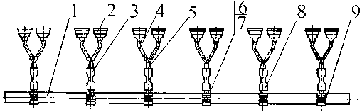
Рис. 2. Устройство промывки:
1 - труба; 2 - чашка; 3,4 - трубки; 5 - распределитель; 6 - фланец; 7 - прокладка; 8 - винт; 9 - скоба.

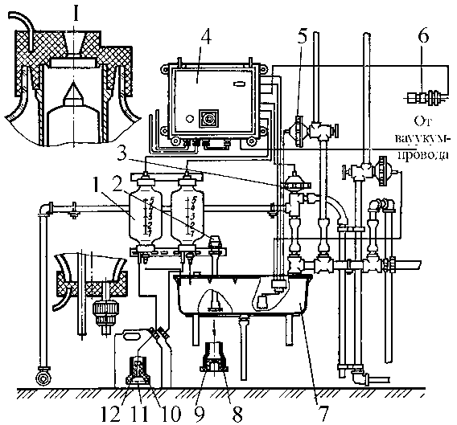
Рис. 3. Автомат промывки:
1 - дозирующее устройство; 2 - переходник; 3 - кран; 4 - шкаф управления; 5 - вентиль; 6, 9 - пробка; 7 - ванна; 8 - шланг; 10 - штуцер; 11 - фильтр; 12 - винт.

Автомат промывки обеспечивает выполнение следующих операций:
- прополаскивание водой аппаратов, молочных линий и доильного оборудования и слив воды в канализацию;
- заполнение ванны моющим и дезинфицирующим растворами, циркуляционную промывку;
- прополаскивание чистой водой;
- откачивание остатков воды из молокосборника; выключение вакуумных и молочных насосов.
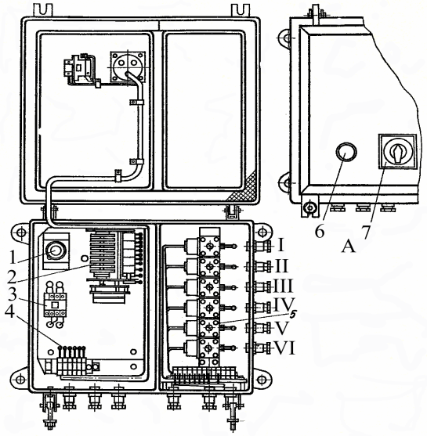
Рис. 4. Шкаф управления:
1 – предохранитель; 2 – командный прибор; 3 – магнитный пускатель; 4 – клеммник; 5 – магнитный вентиль; 6 – кнопка со световой сигнализацией; 7 – переключатель программы. А – вид на крышку; I– холодная вода;II– горячая вода;III– губка;IV– циркуляционный кран;V–кислотное моющее средство;VI– щелочное моющее средство.
Перед доением провести ЕТО (ежедневное техническое обслуживание) доильной установки:
Обозначения позиций наименований взяты с рис. 1.
1. К началу доения подготовить горячую (80 – 85°) воду.
2. С помощью термосмесителя моечную ванну заполнить теплой водой (30 – 35°), затем закрыть краны, находящиеся перед термосмесителем и за ним. Шланги опускают в ванну 18. Коллекторы 6 поставить в горизонтальное положение, открыв зажимы на шлангах. Закрепить в коллекторах установки стаканы 8 доильных аппаратов, открыть клапаны коллекторов доильных аппаратов.
3. Молокопровод подсоединить к промывному трубопроводу и включить молочный насос 24, установив на пульте управления положение «автомат».
4. Вакуумную установку 13 запустить, предварительно проверив уровень масла в баллоне и свободу вращения ротора, проворачивая на 1 – 2 оборота вручную вал электродвигателя.
5. В течение 5 минут промывать систему в циркуляционном режиме. 6. Снять с ванны 18 выходной шланг охладителя, слить из него воду в трап, затем закрыть зажимы на шлангах промывочных коллекторов 6, слить воду из ванны 18.
7. Доильные аппараты 8 снять с коллекторов и подвесить на специальные крюки у станков.
8. Промывочные коллекторы 6 установить вертикально.
9. Закрыть зажимы шлангов, ведущих от промывной трубы к молокопроводам, шланги снять.
10. Пропустить несколько раз поролоновые губки через молокопроводы, последние закрыть колпачками.
11. Повернуть рукоятку блока управления молочным насосом в положение «ручное» - при этом сливается промывная вода из бачка молокоприемника, насоса и охладителя.
12. Возвратить рукоятку в положение «автомат». Закрыть вакуумный кран молокоприемника, освободить его от губок, затем подключить приемник к магистрали.
13. Закрыть кран забора воды из моечной ванны.
14. Выходной шланг охладителя от сливного трапа перенести на молочную цистерну. Проверить величину вакуума 9 в системе (48±1 КПа; 380 – 440 мм рт. ст.).
15. Включить систему центрального пульсатора и проверить правильность закрытия шлангов зажимами, плотность соединений, закрытие кранов и т. д. Проверить также частоту пульсаций: она должна составлять 80 - 100 в минуту.
16. Проверить доильные стаканы 4 на наличие некоторого подсоса воздуха и на целость сосковой резины.
17. Вставить в отверстие стаканов поочередно большой палец руки. Наличие пульсации и небольшой подсос воздуха показывают на исправность аппарата.
18. Включить охладитель молока.
-
ПК-1.3
При дезинфекции молокопровода и молочного оборудования моющий порошок не применять, а промывать дезинфицирующим раствором с температурой 40 - 45° в течение 15 минут, после чего водой не прополаскивать. Теплой водой молокопровод промывают только перед доением.
Для надежной бесперебойной работы доильного агрегата важное значение имеет своевременное проведение его технического обслуживания. Техническое обслуживание состоит:
- из ЕТО (ежедневное техническое обслуживание) - проводится персоналом фермы. ЕТО– очистка и проверка безопасности и обеспечение текущей работоспособности;
- из ТО-1 (периодического технического обслуживания №1) - проводится 1 раз в месяц (после 180 часов работы оборудования доения). ТО-1– ремонт и регулировка агрегатов, замена уплотнений молокопровода;
- из ТО-2 (периодического технического обслуживания №2) - проводится 1 раз в год (после 2160 часов работы оборудования доения). ТО-2– ремонт и замена изношенных агрегатов, узлов.
ТО-1 и ТО-2 проводятся после ЕТО персоналом инженерной службы хозяйства или СТОЖФ района.
Выполнить работы по опорожнению молокопроводящих путей от остатков молока после доения.
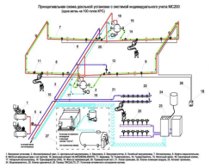
Рис. 6. Фрагмент молокопровода:
12 – губкоуловитель.
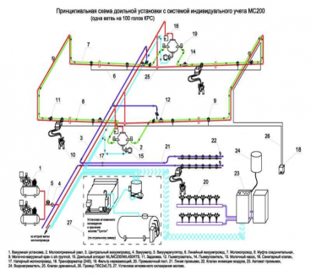
Рис. 7. Фрагмент молокопровода с доильным аппаратом:
10 - доильный аппарат; 11 - задвижка.

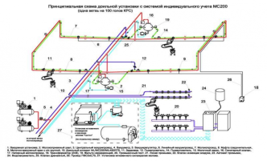
Рис. 8. Фрагмент молокопровода и вакуумпровода:
9 – вакууммный кран.
1. Периодически четыре раза открыть первый молочный кран от разделителя и выпустить воздух для освобождения молокопровода от молока.
2. Закольцевать молокопровод, передвинув движок разделителя вверх, переключатели перевести в положение "Промывка".
3. Пропустить губки на молочную линию, при этом под напором атмосферного воздуха губка продвигается через молокопровод и вытесняет оставшееся молоко в молокоприемник. Губки останавливаются в переключателях.
4. Опорожнить дозаторы молока и снять их показания.
5. Промыть молокопровод водой, к кранам которого через молочные шланги присоединены доильные аппараты.
6. Закрыть вакуумные краны.
Ведро с водой.
ПК-1.3

Ответить на вопросы

п/п
Вопросы
Ответы на вопросы
Осваиваемые компетенции
1.
Из каких сборочных единиц состоит система промывки доильного агрегата УДТ-6?

ОК-1 –ОК-7.
2.
Как осуществляется технологический процесс доильного агрегата УДТ-6 в режиме «Промывка»?

3.
Напишите основные технологические показатели и регулировки устройства и автомата промывки.

4.
Опишите последовательность подготовки доильного агрегата УДТ-6 для работы в режиме «Промывка» с автоматом.

Дата сдачи работы: _________________________________________________
Оценка уровня сформированности компетенций: ________________________
Оценка: ___________________________________________________________
Мастер п. о. ______________ _________________________________________
^{Подпись Ф. И. О.}

Березовский филиал краевого автономного профессионального образовательного учереждения Емельяновский дорожно-строительный техникум

Инструкционная карта № 19
Профессиональный модуль 01«Эксплуатация и техническое обслуживание сельскохозяйственных машин и оборудования». Учебная практика по модулю.
Профессия: 35.01.13 «Тракторист – машинист сельскохозяйственного производства».
Группа:
Курс:
Учебное время: 6 часов.
Место проведения: _________________________________________________
Мастер производственного обучения:___________________________________
Тема Техническое обслуживание оборудования животноводческих ферм: доильных установок.
Цели:
Образовательная: Овладение навыками технического обслуживания доильных установок.
Воспитательная: формирование сознательного применения полученных знаний с привитием ответственности и исполнительности.
Развивающая: формирование положительных мотивов обучения с развитием интереса к приобретаемой профессии.
Вид занятия: практическая работа
Форма практического обучения: звеньевая, индивидуальная
Метод обучения: наглядный, практический, индивидуальный
Осваиваемые компетенции: ПК 1.3; ОК 1.1 – 1.7.
Задание: Выполнить работы по подготовке к работе и проведению технического обслуживания №2 доильной установки АДМ-8А.
Выполнить отчет в письменном виде.
Материально – техническое обеспечение занятия: Плакаты, макеты, компьютер, комплект инструмента,животноводческое помещение с универсальной доильной установкой АДМ-8А.
Литература: Ю.Н. Ковалёв. «Технология и механизация животноводства». М. «Академия» 2009.

Порядок проведения работы:
1. Ознакомиться с правилами безопасности при выполнении работ.
2. Выполнить работы по подготовке к работе и проведению технического обслуживания №2 доильной установки АДМ-8А.

Порядок выполнения работы

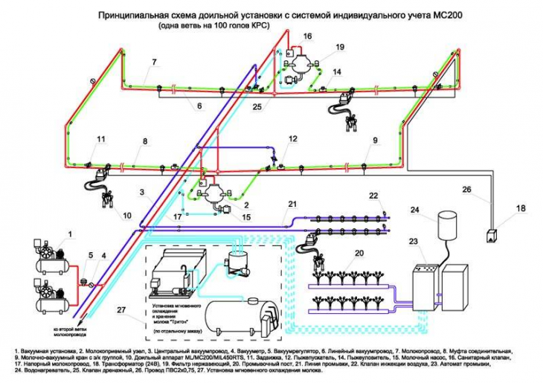
Принципиальная схема доильной установки АДМ-8А с системой индивидуального учета МС-200 (одна ветвь на 100 голов)
Рис. 1. Доильная установка АДМ-8А с молокопроводом (одна ветвь):
1. – вакуумная установка; 2 – молокоприемный узел; 3 – центральный вакуумпровод; 4 – вакуумметр; 5. – вакуумрегулятор; 6 – линейный вакуумпровод; 7 – молокопровод; 8 – муфта соединительная; 9 – молочно – вакуумный кран с э/х группой; 10 – доильный аппарат; 11 – задвижка; 12 – губкопускатель; 14 – губкоуловитель; 15 – молочный насос; 16 – санитарный клапан; 17 – напорный молокопровод; 18 – трансформатор (24 В); 19 – фильтр нержавеющий; 20 - промывочный пост; 21 – линия промывки; 22 – клапан инжекции воздуха; 23 – автомат промывки; 24 – водонагреватель; 25 клапан дренажный; 26 – электропровод; 27 – установка мгновенного охлаждения молока.
Провести ТО-1 доильной установки АДМ-8А с молокопроводом.
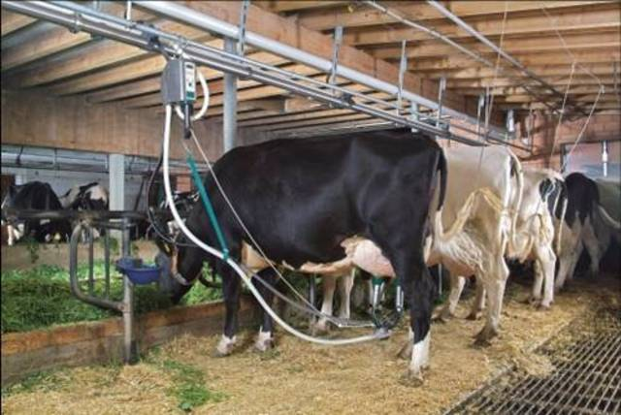
Рис. 2. АДМ-8А с молокопроводом.
Состав: молокопровод, вакуумпровод, двухтактный доильный аппарат, автомат промывки или механизированная промывка, молокоприемник, пластинчатый охладитель.
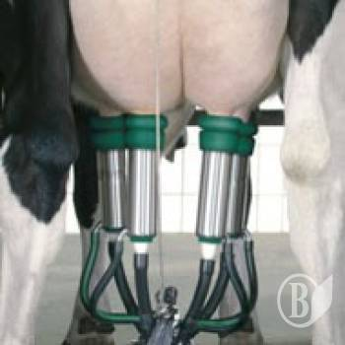
Рис. 3. Доильный аппарат.
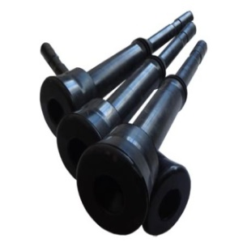
Рис. 4Сосковая резина.
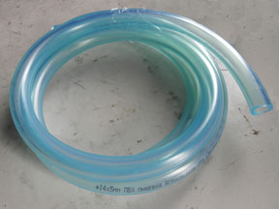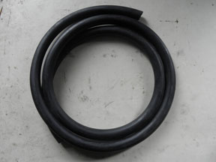
Рис. 5. Шланг молочный, воздушный.
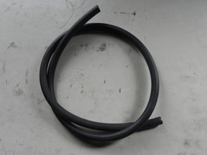
Рис. 6. Шланг вакуумный, пульсатор.
Перед проведением ТО –1(периодическое техническое обслуживание №1) доильной установки проводится ЕТО(ежедневное техническое обслуживание)персоналом фермы.

Обозначения позиций наименований взяты с рис. 1.

1. Разобрать доильные аппараты, промыть, заменить сосковую резину, мембраны пульсаторов и при необходимости молочные, воздушные и вакуумные шланги. Собрать доильные аппараты.

-
ПК-1.3
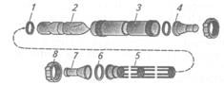
Рис. 7. Цилиндрический фильтр:
1 -кольцо; 2 - фильтрующий элемент; 3 - корпус; 4,6 - уплотнительные прокладки; 5 – каркас; 7 - переходник; 8 - гайка.
2. Промыть охладитель молока, молокосборник, заменить элемент фильтра.

-
ПК-1.3
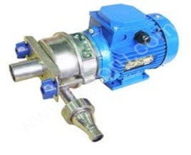

Рис. 8. Молочный насос НМУ-6А.
3. Разобрать молочный насос, промыть, заменить уплотнители, собрать.

Слесарный набор (средний)
ПК-1.3
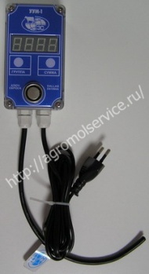
Рис. 9. Групповой счетчик.
4. Очистить групповые счетчики молока от пыли.
Щетка.
ПК-1.3
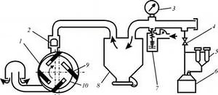
Рис. 10. Вакуумная установка:
1 - вакуумный насос; 2 - электродвигатель, глушитель и предохранитель; 3 -вакуум-провод с вакуумметром; 4 - вакуумные краны; 5 - доильные аппараты; 7 - вакуум - регулятор; 8 вакуум – баллон; 9 – лопатки вакуум – насоса; 10 – ротор вакуум – насоса.
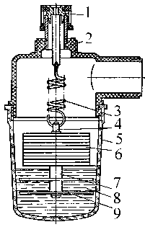
Рис. 11. Вакуум - регулятор АДМ.08.010:
1 - клапан; 2 - крышка; 3 - пружина; 4 - стержень; 5 - колпак; 6 - шайба-груз; 7 - трубка; 8 - масло; 9 - шайба.
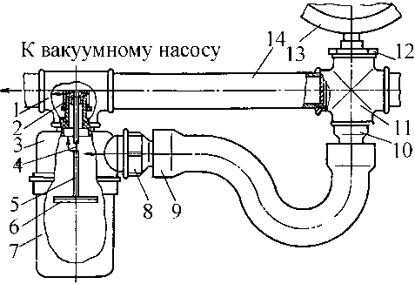
Рис. 12. Дифференциальный клапан АДМ.02.090:
1 - тройник; 2 - клапан; 3 - крышка; 4 - кольцо; 5 - стержень; 6 - шайба-груз; 7 - колпак; 8 - переходник; 9 - шланг; 10 - патрубок; 11 - крестовина; 12 - штуцер; 13 - вакуумметр; 14 - труба.
5. Если подача понизилась до 43 м³/ч:
- заменить лопатки вакуумного насоса;
- разобрать и прочистить клапаны вакуум-регуляторов и дифференциального клапана;
- заменить масло в колпаках вакуум-регуляторов;
- бензином промыть фитили для смазывания вакуумных насосов;
- проверить показания всех вакуумметров и при необходимости отрегулировать вакуумный режим.
Слесарный набор (средний)
, трубный ключ.
ПК-1.3
Рис. 13. Устройство промывки АДМ.20.000:
1 - труба; 2 - чашка; 3,4 - трубки; 5 - распределитель; 6 - фланец; 7 - прокладка; 8 - винт; 9 - скоба.

Рис. 14. Автомат промывки АДМ.25.000:
1 - дозирующее устройство; 2 - переходник; 3 - кран; 4 - шкаф управления; 5 - вентиль; 6, 9 - пробка; 7 - ванна; 8 - шланг; 10 - штуцер; 11 - фильтр; 12 - винт.

Автомат промывки обеспечивает выполнение следующих операций:
- прополаскивание водой аппаратов, молочных линий и доильного оборудования и слив воды в канализацию;
- заполнение ванны моющим и дезинфицирующим растворами, циркуляционную промывку;
- прополаскивание чистой водой;
- откачивание остатков воды из молокосборника; выключение вакуумных и молочных насосов.
Рис. 15. Шкаф управления:
1 – предохранитель; 2 – командный прибор; 3 – магнитный пускатель; 4 – клеммник; 5 – магнитный вентиль; 6 – кнопка со световой сигнализацией; 7 – переключатель программы. А – вид на крышку; I– холодная вода;II– горячая вода;III– губка;IV– циркуляционный кран;V–кислотное моющее средство;VI– щелочное моющее средство.
6. Для удаления молочного камня выполнить операции промывки доильного агрегата с помощью автомата промывки:
1) Закрыть вакуумный кран воздухоразделителя.
2) Переключатель, разделители и главные вакуумрегуляторы перевести в положение «Промывка».
3) Уложить губку в место ее пуска и открыть вакуумный кран.
4) Освободить молокопроводы с помощью губки от остатков молока, вынуть пробку из места пуска губки и закрыть вакуумный кран.
5) Вынуть губку из переключателей, а переключатели оставить в положении «Промывка».
6) Освободить молокоприемник, фильтр и охладитель от остатков молока нажатием кнопки на пульте управления молочного насоса.
7) Закрыть кран охлаждающей воды и выключить пульт групповых счетчиков.
8) Снять молочный шланг с емкости для молока и надеть на переходник на ванне. Снять с выходного конца фильтра входной шланг охладителя и надеть его на переходник молокоприемника.
9) Вынуть фильтрующий элемент из молочного фильтра и вновь установить направляющую в фильтре. На выходной конец фильтра закрепить шланг крана циркуляционной промывки.
10)Очистить поверхность доильных аппаратов и подсоединить к устройству промывки, зафиксировав шайбы клапанов коллекторов.

7. Повторить промывку, залив в чашку 2,5 л 10 %-го раствора уксусной кислоты или 5 %-го раствора соляной кислоты и выполнить следующие операции:
11) Для промывки и дезинфекции доильного агрегата и доильных аппаратов включить автомат промывки нажатием кнопки шкафа управления.
12) После заполнения водой ванны открыть вакуумный кран. По окончании промывки вакуумный агрегат автоматически выключается.

-
ПК-1.3
Необходимо обратить внимание, что во время работы доильная установка не должна издавать посторонних звуков - скрежета, стука и т.д. Любой посторонний звук, которого раньше не было, говорит о неисправности.
Проводите только те работы по уходу и настройке оборудования, для выполнения которых у Вас достаточно специальных знаний. Оптимальное оснащение инструментами и измерительными приборами, а также профессиональные знания являются гарантией для необходимого высококлассного выполнения технического обслуживания.
Ежедневные и еженедельные технические осмотры проводятся персоналом хозяйства, прошедшим обучение для проведения соответствующих работ.

Ответить на вопросы

п/п
Вопросы
Ответы на вопросы
Осваиваемые компетенции
1.
Из каких основных сборочных единиц состоит доильный агрегат АДМ-8А с молокопроводом? Каково их значение?

ОК-1 –ОК-7.
2.
По какой принципиально-технологической схеме работает доильный агрегат АДМ-8А с молокопроводом в режиме доения?

3.
Каков порядок подготовки доильного агрегата к работе?

4.
Назовите основные операции технического обслуживания доильного агрегата.

5.
Приведите основные правила безопасности труда

Дата сдачи работы: _________________________________________________
Оценка уровня сформированности компетенций: ________________________
Оценка: ___________________________________________________________
Мастер п. о. ______________ _________________________________________
^{Подпись Ф. И. О.}
Березовский филиал краевого автономного профессионального образовательного учереждения Емельяновский дорожно- строительный техникум

Инструкционная карта № 20
Профессиональный модуль 01«Эксплуатация и техническое обслуживание сельскохозяйственных машин и оборудования». Учебная практика по модулю.
Профессия: 35.01.13 «Тракторист – машинист сельскохозяйственного производства».
Группа:
Курс:
Учебное время: 6 часов.
Место проведения: _________________________________________________
Мастер производственного обучения:_________________________________
Тема: Техническое обслуживание оборудования животноводческих ферм: транспортеров для удаления навоза.
Цели:
Образовательная: Овладение навыками технического обслуживания транспортеров для удаления навоза.
Воспитательная: формирование сознательного применения полученных знаний с привитием ответственности и исполнительности.
Развивающая: формирование положительных мотивов обучения с развитием интереса к приобретаемой профессии.
Вид занятия: практическая работа
Форма практического обучения: звеньевая, индивидуальная
Метод обучения: наглядный, практический, индивидуальный
Осваиваемые компетенции: ПК 1.3; ОК 1.1 – 1.7.
Задание: Выполнить работы по подготовке к работе и проведению технического обслуживания (ТО-1) транспортера для удаления навоза ТСН-3Б.
Выполнить отчет в письменном виде.
Материально – техническое обеспечение занятия: Плакаты, макеты, компьютер, комплект инструмента,животноводческое помещение с транспортером ТСН-3Б для удаления навоза.
Литература: Ю.Н. Ковалёв. «Технология и механизация животноводства». М. «Академия» 2009.

Порядок проведения работы:
1. Ознакомиться с правилами безопасности при выполнении работ.
2. Выполнить работы по подготовке к работе и проведению технического обслуживания (Т0-1) транспортера для удаления навоза ТСН-3Б.

Порядок выполнения работ

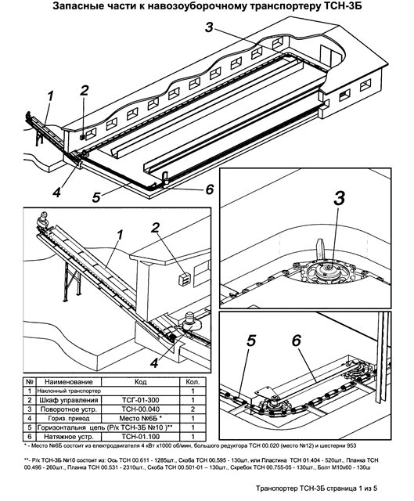
Рис. 1. Транспортер скребковый ТСН-3Б
Выполнить работы по техническому обслуживанию и подготовке к работе навозоуборочного транспортера ТСН-3Б.
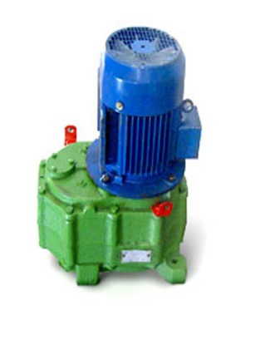
Рис. 2. Редуктор в сборе с электродвигателем привода горизонтальной части транспортера ТСН-3Б.
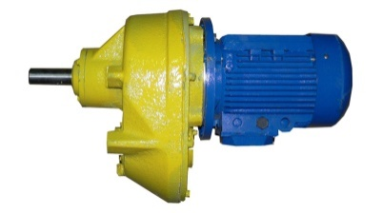
Рис. 3. Приводная станция наклонного транспортера.
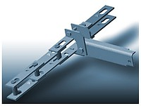
Рис. 4. Цепь транспортера со скребком.
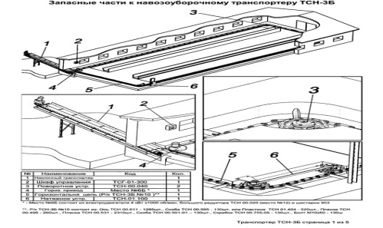
Рис. 5. Натяжное устройство.
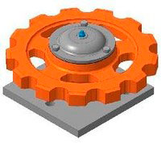
Рис. 6. Угловая звездочка.
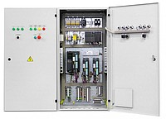
Рис. 7. Шкаф управления.

1. Проверить наличие масла в редукторах привода горизонтального и наклонного транспортеров. При необходимости заправьте редуктора приводов маслом.
2. Контроль уровня масла:
- в редукторе привода горизонтального транспортёра – по рискам маслоуказателя;
- в редукторе привода наклонного транспортёра уровень масла должен бытьниже отверстия заливной пробки на 10-15 мм.при расположении наклонного транспортёра под углом 30°.
3. Произведите смазку308 подшипников, установленных в звездочках горизонтального, наклонного транспортеров и натяжного устройства.
4. Смажьте цепи транспортёров каким-либо отработанным маслом.
5.Проверьте натяжение цепей горизонтального и наклонного транспортера и при необходимости произведите натяжение.
6. Произведите пробный пуск транспортёра на несколько секунд для проверки правильности направления движения цепей транспортёра:
- нажмите на кнопку «наклонный транспортёр» шкафа управления и убедитесь в правильности направления движения его цепи.
7.Если направление движения цепи наклонного транспортёра правильное, включите горизонтальный транспортёр, для чего нажмите на кнопку «горизонтальный транспортёр» ипроверьте правильность его направления движения. Цепь горизонтального транспортёра должна двигаться от привода к натяжному устройству.
8. Произведите обкатку транспортёра ТСН-3Б без нагрузки в течение1-2 часов.
9. После обкатки при необходимости укоротите цепи горизонтального и наклонного транспортёров.
Слесарный набор (средний)
, трубный ключ, спецломик.
ПК-1.3
Виды и периодичность технического обслуживания при работе транспортёра должны быть следующими:
- техническое обслуживание (ТО-1) – через 365 часов работы -0,5 чел/ч;
- техническое обслуживание (ТО-2) – через 1000 часов работы 1,2 чел/ч.
Укорачивание цепей горизонтального и наклонного транспортёров должно производиться по мере необходимости при их растяжении поэтому периодичность этой работы при техническом обслуживании не планируется.
Проводите только те работы по уходу и настройке оборудования, для выполнения которых у Вас достаточно специальных знаний. Оптимальное оснащение инструментами и измерительными приборами, а также профессиональные знания являются гарантией для необходимого высококлассного выполнения технического обслуживания.
Ежедневные и еженедельные технические осмотры проводятся персоналом хозяйства, прошедшим обучение для проведения соответствующих работ.

Ответить на вопросы

п/п
Вопросы
Ответы на вопросы
Осваиваемые компетенции
1.
Напишите назначение скребкового навозоудаляющего транспортера ТСН-3Б.

ОК-1 –ОК-7.
2.
Напишите применение скребкового навозоудаляющего транспортера ТСН-3Б.

3.
Шаг скребков транспортера: горизонтального/наклонного.

4.
Длина цепного контура транспортёра (м): горизонтального/наклонного.

5.
От какого количества коров может убирать навоз транспортер ТСН-3Б?

6.
Напишите периодичность ТО-1 и ТО-2.

7.
До какой минусовой температуры без отопления помещения можно убирать навоз?

8.
Что необходимо сделать, прежде чем включить транспортер в зимний период времени?

Дата сдачи работы: _________________________________________________
Оценка уровня сформированности компетенций: ________________________
Оценка: ___________________________________________________________
Мастер п. о. ______________ _________________________________________
^{Подпись Ф. И. О.}

Березовский филиал краевого автономного профессионального образовательного учереждения Емельяновский дорожно-строительный техникум
Инструкционная карта № 21
Профессиональный модуль 01«Эксплуатация и техническое обслуживание сельскохозяйственных машин и оборудования». Учебная практика по модулю.
Профессия: 35.01.13 «Тракторист – машинист сельскохозяйственного производства».
Группа:
Курс:
Учебное время: 6 часов.
Место проведения: _________________________________________________
Мастер производственного обучения:_________________________________
Тема: Техническое обслуживание оборудования животноводческих ферм: транспортеров для удаления навоза.
Цели:
Образовательная: Овладение навыками технического обслуживания транспортеров для удаления навоза.
Воспитательная: формирование сознательного применения полученных знаний с привитием ответственности и исполнительности.
Развивающая: формирование положительных мотивов обучения с развитием интереса к приобретаемой профессии.
Вид занятия: практическая работа
Форма практического обучения: звеньевая, индивидуальная
Метод обучения: наглядный, практический, индивидуальный
Осваиваемые компетенции: ПК 1.3; ОК 1.1 – 1.7.
Задание: Выполнить работы по подготовке к работе и проведению технического обслуживания (ТО-1) транспортера для удаления навоза ТСН-160.
Выполнить отчет в письменном виде.
Материально – техническое обеспечение занятия: Плакаты, макеты, компьютер, комплект инструмента, животноводческое помещение с транспортером ТСН-160 для удаления навоза.
Литература: Ю.Н. Ковалёв. «Технология и механизация животноводства». М. «Академия» 2009.

Порядок проведения работы:
1. Ознакомиться с правилами безопасности при выполнении работ.
2. Выполнить работы по подготовке к работе и проведению технического обслуживания (ТО-1) транспортера для удаления навоза ТСН-160.

Порядок выполнения работы

Рис. 1. Транспортер скребковый ТСН-160
Выполнить работы по техническому обслуживанию и подготовке к работе навозоуборочного транспортера ТСН-160.
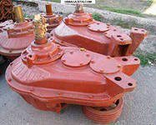
Рис. 2. Редуктор в сборе с электродвигателем привода горизонтальной части транспортера ТСН-3Б.
Рис. 3. Приводная станция наклонного транспортера.
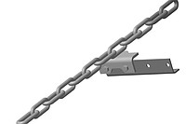
Рис. 4. Цепь транспортера со скребком.
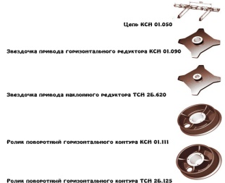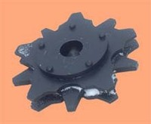
Рис. 5. Ролик поворотный и ведущая звездочка.
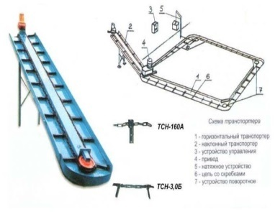
Рис. 5. Натяжное устройство.
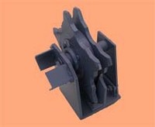
Рис. 6. Угловая звездочка.
Рис. 7. Шкаф управления.
1. Проверить наличие масла в редукторах привода горизонтального и наклонного транспортеров. При необходимости заправьте редуктора приводов маслом.
2. Контроль уровня масла:
- в редукторе привода горизонтального транспортёра – по рискам маслоуказателя;
- в редукторе привода наклонного транспортёра уровень масла должен быть ниже отверстия заливной пробки на 10-15 мм.при расположении наклонного транспортёра под углом 30°.
3. Произведите смазку подшипников, установленных в звездочках, поворотных роликах горизонтального, наклонного транспортеров и натяжного устройства.
4. Смажьте цепи транспортёров каким-либо отработанным маслом.
5. Проверьте натяжение цепей горизонтального и наклонного транспортера и при необходимости произведите натяжение.
6. Произведите натяжение ремней (1180 А)привода горизонтальной цепи транспортера.
7. Произведите пробный пуск транспортёра на несколько секунд для проверки правильности направления движения цепей транспортёра:
- нажмите на кнопку «наклонный транспортёр» шкафа управления и убедитесь в правильности направления движения его цепи.
8. Если направление движения цепи наклонного транспортёра правильное, включите горизонтальный транспортёр, для чего нажмите на кнопку «горизонтальный транспортёр» и проверьте правильность его направления движения. Цепь горизонтального транспортёра должна двигаться от привода к натяжному устройству.
9. Произведите обкатку транспортёра ТСН-160 без нагрузки в течение1-2 часов.
10. После обкатки при необходимости укоротите цепи горизонтального и наклонного транспортёров.
Слесарный набор (средний)
, трубный ключ, спецломик.
ПК-1.3
Виды и периодичность технического обслуживания при работе транспортёра должны быть следующими:
- техническое обслуживание (ТО-1) – через 365 часов работы -0,5 чел/ч;
- техническое обслуживание (ТО-2) – через 1000 часов работы 1,2 чел/ч.
Укорачивание цепей горизонтального и наклонного транспортёров должно производиться по мере необходимости при их растяжении поэтому периодичность этой работы при техническом обслуживании не планируется.
Проводите только те работы по уходу и настройке оборудования, для выполнения которых у Вас достаточно специальных знаний. Оптимальное оснащение инструментами и измерительными приборами, а также профессиональные знания являются гарантией для необходимого высококлассного выполнения технического обслуживания.
Ежедневные и еженедельные технические осмотры проводятся персоналом хозяйства, прошедшим обучение для проведения соответствующих работ.
Ответить на вопросы

п/п
Вопросы
Ответы на вопросы
Осваиваемые компетенции
1.
Напишите назначение скребкового навозоуборочного транспортера ТСН-160.

ОК-1 –ОК-7.
2.
Напишите применение скребкового навозоуборочного транспортера ТСН-160.

3.
Шаг скребков транспортера: горизонтального/наклонного.

4.
Длина цепного контура транспортёра (м): горизонтального/наклонного.

5.
От какого количества коров может убирать навоз транспортер ТСН-160?

6.
Напишите периодичность ТО-1 и ТО-2.

7.
До какой минусовой температуры без отопления помещения можно убирать навоз?

8.
Что необходимо сделать, прежде чем включить транспортер в зимний период времени?

Дата сдачи работы: _________________________________________________
Оценка уровня сформированности компетенций: ________________________
Оценка: ___________________________________________________________
Мастер п. о. ______________ ________________________________________
^{Подпись Ф. И. О.}

Березовский филиал краевого автономного профессионального образовательного учереждения Емельяновский дорожно-строительный техникум

Инструкционная карта № 22
Профессиональный модуль 01«Эксплуатация и техническое обслуживание сельскохозяйственных машин и оборудования». Учебная практика по модулю.
Профессия: 35.01.13 «Тракторист – машинист сельскохозяйственного производства».
Группа:
Курс:
Учебное время: 6 часов.
Место проведения: _________________________________________________
Мастер производственного обучения:__________________________________
Тема: Техническое обслуживание мобильных и стационарных кормораздатчиков.
Цели:
Образовательная: Овладение навыками технического обслуживания мобильных и стационарных кормораздатчиков.
Воспитательная: формирование сознательного применения полученных знаний с привитием ответственности и исполнительности.
Развивающая: формирование положительных мотивов обучения с развитием интереса к приобретаемой профессии.
Вид занятия: практическая работа
Форма практического обучения: звеньевая, индивидуальная
Метод обучения: наглядный, практический, индивидуальный
Осваиваемые компетенции: ПК 1.3; ОК 1.1 – 1.7.
Задание: Выполнить работы по проведению технического обслуживания мобильных и стационарных кормораздатчиков: КТУ-10А, ТВК-80Б.
Выполнить отчет в письменном виде.
Материально – техническое обеспечение занятия: Плакаты, макеты, компьютер, комплект инструмента, кормораздатчик КТУ-10А, животноводческое помещение с ТВК-80Б.
Литература: Ю.Н. Ковалёв. «Технология и механизация животноводства». М. «Академия» 2009.

Порядок проведения работы:
1. Ознакомиться с правилами безопасности при выполнении работ.
2. Провести техническое обслуживание мобильных и стационарных кормораздатчиков: КТУ-10А, ТВК-80Б.Выполнить необходимые работы.

Порядок выполнения работы

Рис. 1. Кормораздатчик КТУ-10А.
Проверять техническое состояние раздатчика следует своевременно, при проведении ТО.
Выполнить работы по техническому обслуживанию кормораздатчика КТУ-10А.
Периодичность первого технического обслуживания (ТО-1) составляет 125 часов основной работы под нагрузкой.
1. Очистить наружные поверхности и рабочие органы от пыли, растительных остатков и грязи.

Очистить кормораздатчикот остатков корма:
- через очистные окна направляющих поперечного транспортера тщательно очистить валки и внутреннюю поверхность полотен от попавшего корма, так как налипшая на валки кормовая масса способствует разрыву полотна;
- кузов промыть водой;
- прокрутить механизмы кормораздатчика, пока цепи транспортера полностью не пройдут через ведомую звездочку.
Слесарный набор (средний)
, щетка, спецломик, водяной шланг с насадкой.
ПК-1.3
2. Осмотреть кормораздатчик и его составные части.
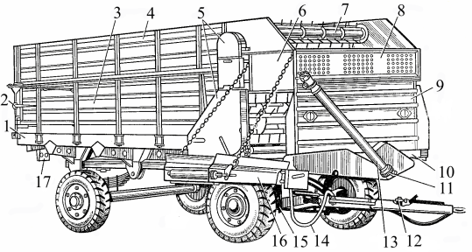
Рис. 2. Кормораздатчик КТУ-10А
I– днище кузова, 2 – задний борт, 3 – боковой борт, 4 – надставной борт, 5, 18 – ограждающие щитки, 6 – боковина, 7 – блок битеров, 8 – щит-отражатель, 9 – передний борт, 10 –выгрузной конвейер, 11 – привод раздатчика, 12 – тормозное устройство, 13 – телескопический вал, 14 – гидравлический механизм подъема дополнительного конвейера, 15 – ходовая часть, 16 – дополнительный конвейер, 17 – задний фонарь и указатель поворота.
Проверить осмотром:
1 Комплектность раздатчика.
2 Крепление соединений механизмов и ограждений.
3 Отсутствие утечки масла в соединениях редуктора и шарниров кардана.
4 Натяжение цепей в передачах.

-
ПК-1.3
3. Проверить кормораздатчик осмотром, путем опробования в работе.

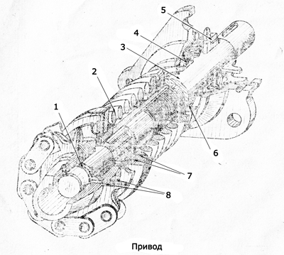
Рис. 3. Регулировка предохранительной муфты на передачу вращающего момента 177,3-9,85 - 197+4,9 Н•м

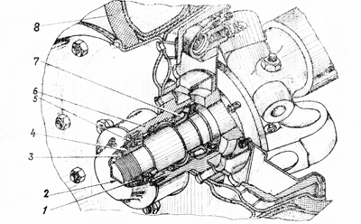
Рис. 4. Проверка и регулировка подшипников колес.

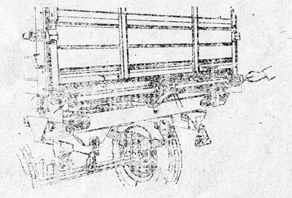
Рис. 5. Регулировка натяжения транспортерных и приводных цепей.

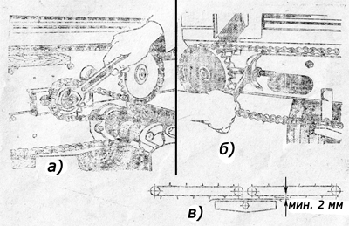
Рис. 6.Регулировка натяжения полотен поперечного транспортера.

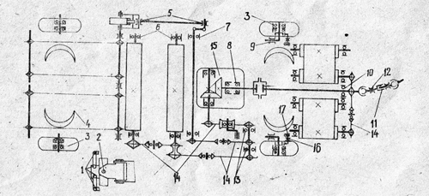
Рис. 7. Схема и таблица смазки кормораздатчика КТУ-10А.

1. Проверить правильность агрегатирования кормораздатчика с трактором.
2. Проверить состояние тормозной системы и световой сигнализации (при наличии).
3. Проверить давление воздуха в шинах колес.Давление воздуха в шинах колес должно быть одинаковым, равным 294-363 кПа (3-3,7 кгс/см2). При необходимости подкачать.
4. Проверить уровень масла в редукторе и довести до нормы или, при необходимости, заменить.
5. Отрегулировать рабочие органы и основные составные части раздатчика с использованием простых контрольных устройств:
- муфту отрегулировать изменением сжатия ее пружины «2» нажимной гайкой. Для этого отпустить пружину, свинчивая гайку так, чтобы при нормальной работе муфта пробуксовывала. Затем постепенно подтягивать пружину, завинчивая гайку до тех пор, пока муфта при нормальной работе перестанет пробуксовывать.
- для проверки осевого люфта подшипников колес поднять домкратом передний (задний) мост и покачать колеса в осевом направлении. При наличии ощутимого рукой осевого люфта, отрегулировать подшипники «5» и «7», для чего снять крышку «2» ступицы «6» и освободить стопорное приспособление регулировочной гайки «4» (контргайка «3» и замочная шайба «1»). Отвинтив гайку на 1/6-1/3 оборота, проверить легкость вращения колеса. В случае торможения обязательно устранить его причину (задевание колодок, заедание сальника, поломка подшипника и прочее).
Ключом длиной 100-250 мм.плавно завинтить (без рывков), до отказа. При этом второй рукой все время вращать колесо в обе стороны, чтобы ролики заняли правильное положение в подшипниках.
Отвинтить гайку на 1/6-1/3 оборота и сильным толчком руки провернуть колесо, чтобы оно сделало несколько оборотов, при этом бокового качения не должно быть. Надежно застопорить гайку и поставить на место крышку «2».
- натяжение считается нормальным, если стрела прогиба:
1) 40-60 мм - для цепей поперечного транспортера;
2) 44±11 мм – для цепи привода поперечного транспортера;
3) 32±8 мм – для цепи привода нижнего битера;
4) 20±5 мм – остальные цепные передачи.
Натяжение транспортерных цепей следует регулировать завинчиванием натяжных болтов, перемещая тем самым ведомые оси транспортера. Если цепи вытянуты, что характеризуется большим провисанием нижних ветвей, то их можно укоротить, сняв четное число звеньев на каждой ветви.
Натяжение приводных цепей следует регулировать перемещением натяжных звездочек, предварительно отвинтив гайку крепления звездочки на оси. Отрегулировав натяжение, завинтить до отказа гайку крепления.
- ослабить натяжение приводной цепи поперечного транспортера (рис.а), так как полотна вытягиваются интенсивней цепи. Проверить состояние полотен.
Отвинтить контргайку на шпильках натяжников полотен и, изменяя длину свободного конца этих шпилек вращением гаек (рис.б), натянуть полотно равномерно, без перекосов так, чтобы зазор между вершинами выступов нижних ветвей полотен и щитков под транспортером был не менее 2 мм. (рис.в)
Натяжной звездочкой натянуть приводную цепь и отрегулировать в пределах 5-10 мм.зазор между деревянной планкой-успокоителем цепи и нижними кромками цепи. Использовать успокоители для натяжения цепи запрещается, так как это способствует их преждевременному износу.
6. Смазать составные части раздатчика в соответствии с таблицей и схемой смазки:
шарниры рулевых тяг 1, оси шарнира дышла 2, пальцы рессор 4, подшипники колес 3, подшипники шатуна 5, подшипники битеров 6, подшипники вала привода кривошипа 7, подшипники стакана редуктора 8, втулки поворотных кулаков 9, подшипник вала привода 10, телескопическое соединение кардана 11, подшипники кожухов кардана 12, подшипники промежуточного вала13, втулки разжимных кулаков тормоза 16, регулировочный рычаг тормоза 17, приводные цепи 14.
Слесарный набор (средний)
, спецломик, манометр, гаражный компрессор, ключ ступичный длиной 100-250 мм, шприц – солидолонагнетатель, домкрат, масла трансмиссионные ГОСТ 23652-79: ТАП-15В, ТЭп-15, ТСп-10
Литол-24 ГОСТ 21150-87, (Солидол ГОСТ 1033-79).
Масла моторные отработанные, отстоянные после фильтрации, (Масло индустриальное И-30А ГОСТ 20799-75; масла моторные ГОСТ 10541-78:М-8А, М-8Б₁)

ПК-1.3
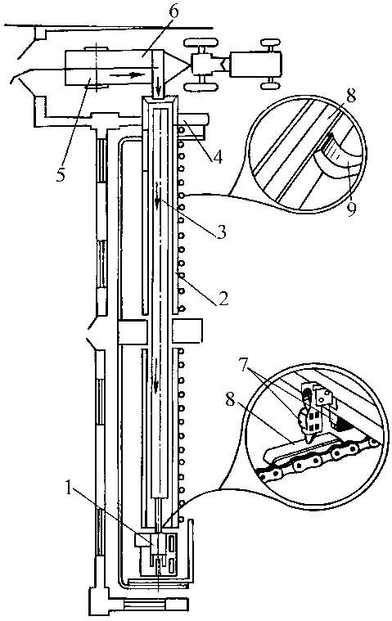
Рис. 8. Принципиально-технологическая схема
кормораздатчика ТВК-80Б:
1 – приводная станция; 2 – желоб кормовой; 3 – рабочий орган; 4 – натяжная станция с загрузочным бункером; 6 – мобильный кормораздатчик; 7 – конечный выключатель; 8 – упор; 9 – ограждение.

Провести периодическое техническое обслуживание транспортера-раздатчика ТВК-80Б.

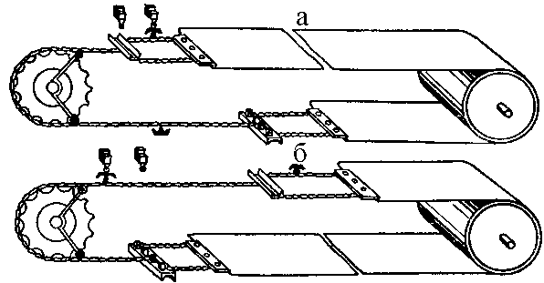
Рис. 9. Схема расположения цепи тяговой и ленты тракторной:
а – окончание раздачи корма животным;
б – окончание очистки кормового желоба от остатков корма.

Выполнить все операции ежедневного технического обслуживания:
- провести внешний осмотр;
- проверить надежность крепления резьбовых соединений и при необходимости их подтянуть;
- проверить смещение ленты на натяжном барабане и при необходимости выровнять ее положение натяжными болтами.
Выполнить все операции периодического технического обслуживания (проводится через 100-150 часов работы):
- снять приводную цепь, очистить от грязи и промыть в керосине с последующей проваркой в масле в течение 20 мин;
- проверить износ зубьев звездочек цепных передач, резьбовые крепления корпусов и крышек подшипников натяжного барабана, уровень масла в мотор - редукторе приводной станции и произвести его замену;
- смазать детали согласно схемам и таблицам смазки.
Слесарный набор (средний)
, спецломик, щетка металлическая, ванна, шприц – солидолонагнетатель, масла трансмиссионные ГОСТ 23652-79: ТАП-15В, ТЭп-15, ТСп-10
Литол-24 ГОСТ 21150-87, (Солидол ГОСТ 1033-79).
Масла моторные отработанные, отстоянные после фильтрации, керосин.
ПК-1.3
Проводите только те работы по уходу и настройке оборудования, для выполнения которых у Вас достаточно специальных знаний. Оптимальное оснащение инструментами и измерительными приборами, а также профессиональные знания являются гарантией для необходимого высококлассного выполнения технического обслуживания.
Ежедневные технические осмотры кормораздатчика КТУ-10А проводятся трактористом, астационарного кормораздатчика персоналом хозяйства, прошедшим обучение для проведения соответствующих работ.

Ответить на вопросы

п/п
Вопросы
Ответы на вопросы
Осваиваемые компетенции
1.
Напишите назначение мобильного кормораздатчика КТУ-10А.

ОК-1 –ОК-7.
2.
Виды технического обслуживания КТУ-10А. Их периодичность.

3.
Работы, выполняемые при ЕТО КТУ-10А.

4.
Работы, выполняемые при ТО-150 КТУ-10А.

5.
Напишите назначение стационарного кормораздатчика ТВК-80Б.

6.
Виды технического обслуживания ТВК-80Б. Их периодичность.

7.
Работы, выполняемые при ЕТО ТВК-80Б.

8.
Работы, выполняемые при ТО- 100-150 ТВК-80Б.

Дата сдачи работы: _________________________________________________
Оценка уровня сформированности компетенций: ________________________
Оценка: ___________________________________________________________
Мастер п. о. ______________ _________________________________________
^{Подпись Ф. И. О.}

Березовский филиал краевого государственного автономного профессионального образовательного учереждения Емельяновский дорожно- строительный техникум

Инструкционная карта № 23
Профессиональный модуль 01«Эксплуатация и техническое обслуживание сельскохозяйственных машин и оборудования». Учебная практика по модулю.
Профессия: 35.01.13 «Тракторист – машинист сельскохозяйственного производства».
Группа:
Курс:
Учебное время: 6 часов.
Место проведения: _________________________________________________
Мастер производственного обучения:________________________________
Тема: Техническое обслуживание оборудования для поения животных.
Цели:
Образовательная: Овладение навыками технического обслуживания оборудования для поения животных автопоилок: АП-1А и АГК-4А.
Воспитательная: формирование сознательного применения полученных знаний с привитием ответственности и исполнительности.
Развивающая: формирование положительных мотивов обучения с развитием интереса к приобретаемой профессии.
Вид занятия: практическая работа
Форма практического обучения: звеньевая, индивидуальная
Метод обучения: наглядный, практический, индивидуальный
Осваиваемые компетенции: ПК 1.3; ОК 1.1 – 1.7.
Задание: Выполнить работы по проведению технического обслуживания оборудования для поения животных: автопоилок АП-1А и АГК-4А.
Выполнить отчет в письменном виде.
Материально – техническое обеспечение занятия: Плакаты, макеты, компьютер, комплект инструмента,животноводческое помещение с оборудованием для поения животных: автопоилки АП-1А и АГК-4А.
Литература: Ю.Н. Ковалёв. «Технология и механизация животноводства». М. «Академия» 2009.

Порядок проведения работы:
1. Ознакомиться с правилами безопасности при выполнении работ.
2. Провести техническое обслуживание оборудования для поения животных: автопоилок АП-1А и АГК-4А.Выполнить необходимые работы.

Порядок выполнения работы

Рис. 1. Система поения животных при привязном содержании коров.

Провести техническое обслуживание поилок АП-1А.
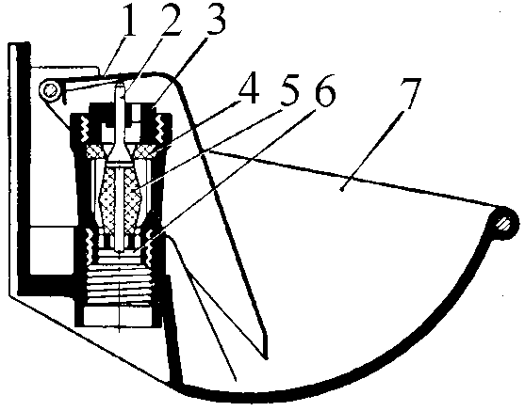
Рис. 2. Поилка автоматическая АП-1А с пластмассовой чашей:
1 – рычаг; 2 – клапан; 3 – прижим; 4 – седло; 5 – амортизатор;6 – кольцо; 7 – чаша

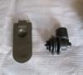
Рис. 3. Язычок, клапан.
Рис. 4. Чаша.
Провести ЕТО автопоилок АП-1А:
- очистить поилку от грязи;
- затягивать крепления.
Провести ежемесячное техническое обслуживаниеавтопоилок АП-1А:
- выполнить операции ЕТО;
- промыть чаши поилок двух - трехпроцентным раствором кальцинированной соды с одновременной очисткой щеткой типа «ерш» или ветошью;
- промыть чаши два раза чистой водой;
- при обнаружении течи воды либо заедания клапанного механизма снять чашу, вынуть клапанный механизм, промыть его и при необходимости заменить.
Слесарный набор (средний)
, сода кальцинированная, емкость, ерш или ветошь.
ПК-1.3
Провести техническое обслуживание автопоилок АГК-4А

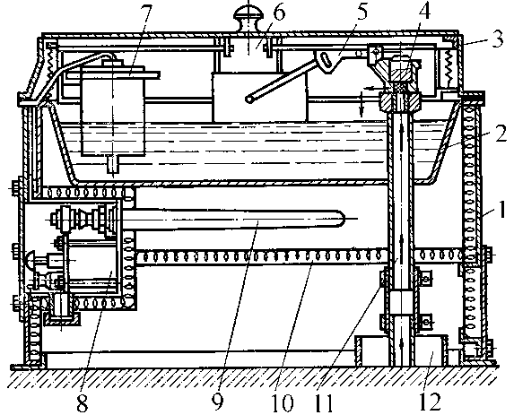
Рис. 5. Автопоилка АГК-4А:
1 – корпус; 2 – поильная чаша; 3 – крышка; 4 – клапан; 5 – поплавковый механизм; 6 – разделитель; 7 – терморегулятор; 8 – блок заземления; 9 – нагреватель; 10 – изоляция; 11 – водопроводящая труба; 12 – утеплительная труба

Провести ЕТО автопоилок АГК-4А:
- очистить наружную поверхность поилки, а также площадку вокруг нее от загрязнений, а в зимнее время от снега и льда;
- проверить по сигнальной лампе исправность электрических цепей. При температуре воды в поильной чаше +5^{о}С включить систему электроподогрева;
- проверить уровень воды в чаше автопоилки и исправность работы клапанно-поплавкового механизма.

Провести периодическое техническое обслуживание №1 (проводится один раз в 7 дней) автопоилок АГК-4А:
- выполнить операции ЕТО;
- очистить от грязи и промыть чашу, а также проверить надежность резьбовых соединений.

Провести периодическое техническое обслуживание №2 (проводится один раз в 45 дней) автопоилок АГК-4А:
- проверить техническое состояние электрооборудования, соединения контактов токоведущих частей, сопротивление изоляции и сопротивление контура заземления;
- подкрасить оголенные нетоковедушие части автопоилки.

Слесарный набор (средний)
, ерш или ветошь, комплект контрольно – измерительных электроприборов.
ПК-1.3
Проводите только те работы по уходу и настройке оборудования, для выполнения которых у Вас достаточно специальных знаний. Оптимальное оснащение инструментами и измерительными приборами, а также профессиональные знания являются гарантией для необходимого высококлассного выполнения технического обслуживания.
Ежедневные технические осмотры проводятся персоналом хозяйства, прошедшим обучение для проведения соответствующих работ.

Ответить на вопросы

п/п
Вопросы
Ответы на вопросы
Осваиваемые компетенции
1.
Напишите назначение и применения автопоилок АП-1А.

ОК-1 –ОК-7.
2.
Объясните принцип действия и устройство автопоилки АП-1А

3.
Работы, выполняемые при проведении ЕТО автопоилок АП-1А.

4.
Работы, выполняемые при проведении ТО-1 автопоилок АП-1А.

5.
Напишите назначение и применения автопоилок АГК-4А.

6.
Объясните принцип действия и устройство автопоилки АГК-4А.

7.
Работы, выполняемые при проведении ЕТО автопоилки АГК-4А.

8.
Работы, выполняемые при проведении ТО- 1 автопоилки АГК-4А.

Дата сдачи работы: _________________________________________________
Оценка уровня сформированности компетенций: ________________________
Оценка: ___________________________________________________________
Мастер п. о. ______________ _________________________________________
^{Подпись Ф. И. О.}

Березовский филиал краевого государственного профессионального образовательного учереждения Емельяновский дорожно- строительный техникум

Инструкционная карта № 24

Профессиональный модуль 01«Эксплуатация и техническое обслуживание сельскохозяйственных машин и оборудования». Учебная практика по модулю.
Профессия: 35.01.13 «Тракторист – машинист сельскохозяйственного производства».
Группа:
Курс:
Учебное время: 6 часов.
Место проведения: _________________________________________________
Мастер производственного обучения:Корешков В. А.
Тема Подготовка самоходной машины (тракторов, комбайнов) к выезду на линию.
Цели:
Образовательная: Овладение навыками подготовки к выезду трактора ДТ-75М.
Воспитательная: формирование сознательного применения полученных знаний с привитием ответственности и исполнительности.
Развивающая: формирование положительных мотивов обучения с развитием интереса к приобретаемой профессии.
Вид занятия: практическая работа.
Форма практического обучения: звеньевая, индивидуальная.
Метод обучения: наглядный, практический, индивидуальный.
Осваиваемые компетенции: ПК 1.1, ПК 1.4; ОК 1.1 – 1.7.
Задание: Выполнить работы по подготовке к выезду трактора ДТ-75М.
Выполнить отчет в письменном виде.
Материально – техническое обеспечение занятия: Плакаты, макеты, компьютер, комплект инструмента, трактор ДТ-75М, трактородром.
Литература:В. А. Родичев. Тракторы. М. Академия – 2013.
Г. И. Гладков, А. М. Петренко. Тракторы. М. Академия – 2013.
В. В Курчаткин. ТО и ремонт тракторов. М. Академия – 2013.
Ю. И. Шухман. Основы управления транспортным средством и безопасность движения. М. Академия -2009.
Правила дорожного движения РФ, Москва -2014.
Порядок проведения работы:
1. Ознакомиться с правилами безопасности при выполнении работ.
2. Подготовить к выезду трактор ДТ-75М.Выполнить необходимые работы.

Порядок выполнения работы

Технические условия выполнения задания и вид выполняемых работ
Применяемый инструмент
Осваиваемые компетенции
Провести ЕТО трактора ДТ – 75М
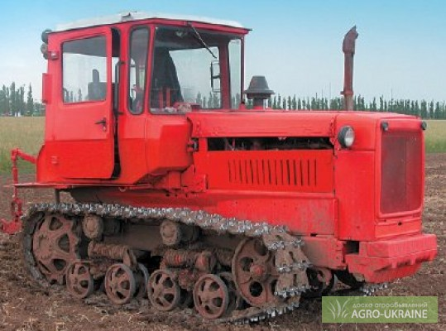
Рис. 1. Трактор ДТ-75М.
1. Проверить уровень масла и при необходимости долить его:
- в картер основного двигателя;
- в корпус топливного насоса;
- в корпус регулятора частоты вращения коленчатого вала основного двигателя.
2. Проверить уровень охлаждающей жидкости в системе охлаждения (в радиаторе) и при необходимости долить.
3. Проверить техническое состояние узлов и механизмов трактора, их крепления,подтекания топлива, масла и охлаждающей жидкости и электролита. При наличии устранить и протереть места подтекания ветошью.
4. Проверить и при необходимости отрегулировать натяжение ремня вентилятора.
Слесарный набор (средний).
, емкость с моторным маслом, ветошь, воронка, ёмкость с водой или тосолом,щетка.
ПК 1.1, ПК 1.4.
Проверить техническое состояние трактора ДТ-75М перед выездом.
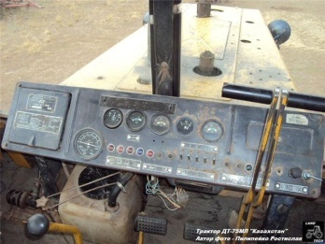
Рис. 2. Щиток приборов.
Запустить основной двигатель, убедиться в отсутствии посторонних стуков и шумов.
Проверить работу:
- контрольных приборов;
- систем звуковой и световой сигнализации;
- механизмы управления трактором и тормоза.
Слесарный набор (средний).
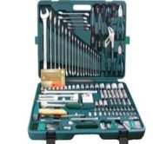
ПК 1.1.

Вывести трактор на маршрут движения для проверки его в движении.
Проверить действие механизмов управления и тормозов трактора в движении, при необходимости отрегулировать.
Слесарный набор (средний).
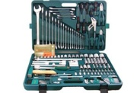
ПК 1.1

Выполнить два прохода трактора (туда и обратно) с поворотом в конце первого прохода.
Во время движения трактора следить за показаниями приборов. Заметить время движения трактора по маршруту.
-
ПК 1.1

Уровень моторного масла должен быть между нижней и верхнейметками на маслоизмерительном стержне - щупе.
В корпуса топливного насоса и регулятора доливать масло до появления его из контрольного отверстия.
В систему охлаждения необходимо заливать тосол или мягкую и чистую воду через воронку с сеткой до уровня горловины радиатора. Понижение уровня от верхней кромки заливной горловины на 8 см и более не допускается.
Ослабленные крепления нужно затянуть, течь устранить.
При нажатии большим пальцем руки с усилием 30-50 Н (3-5кгс) ремень вентилятора должен прогибаться на 10- 15 мм
Ответить на вопросы

п/п
Вопросы
Ответы на вопросы
Осваиваемые компетенции
1.
Перечень работ при проведении ЕТО трактора ДТ-75М

ОК-1 - ОК-7
2.
Порядок выполнения работ при регулировке свободного хода рычагов управления тормозами планетарного механизма поворота трактора.

3.
Порядок выполнения работ при регулировке свободного хода рычагов управления остановочными тормозами.

4.
Амперметр показывает разрядку. Какие могут быть причины, вызвавшие эту неисправность?

Дата сдачи работы: _________________________________________________
Оценка уровня сформированности компетенций: ________________________
Оценка: ___________________________________________________________
Мастер п. о. ______________ ________________________________________
^{Подпись Ф. И. О.}

Березовский филиал краевого государственного автономного профессионального образовательного учереждения Емельяновский дорожно-строительный техникум

Инструкционная карта № 25

Профессиональный модуль 01«Эксплуатация и техническое обслуживание сельскохозяйственных машин и оборудования». Учебная практика по модулю.
Профессия: 35.01.13 «Тракторист – машинист сельскохозяйственного производства».
Группа:
Курс:
Учебное время: 6 часов.
Место проведения: _________________________________________________
Мастер производственного обучения:_________________________________
Тема Подготовка самоходной машины (тракторов, комбайнов) к выезду на линию.
Цели:
Образовательная: Овладение навыками подготовки к работе и выезду трактора МТЗ-80.
Воспитательная: формирование сознательного применения полученных знаний с привитием ответственности и исполнительности.
Развивающая: формирование положительных мотивов обучения с развитием интереса к приобретаемой профессии.
Вид занятия: практическая работа.
Форма практического обучения: звеньевая, индивидуальная.
Метод обучения: наглядный, практический, индивидуальный.
Осваиваемые компетенции: ПК-1.1, ПК-1.4; ОК 1.1 – 1.7.
Задание: Выполнить работы по подготовке к работе трактора МТЗ-80.
Выполнить отчет в письменном виде.
Материально – техническое обеспечение занятия: Плакаты, макеты, компьютер, комплект инструмента, трактор МТЗ-80,трактородром.
Литература: В. А. Родичев. Тракторы. М. Академия – 2013.
Г. И. Гладков, А. М. Петренко. Тракторы. М. Академия – 2013.
В. В.Курчаткин. ТО и ремонт тракторов. М. Академия – 2013.
Ю. И. Шухман. Основы управления транспортным средством и безопасность движения. М. Академия -2009.
Правила дорожного движения РФ, Москва -2014.
Порядок проведения работы:
1. Ознакомиться с правилами безопасности при выполнении работ.
2. Подготовить к работе и выезду трактор МТЗ-80.Выполнить необходимые работы.

Порядок выполнения работы

Технические условия выполнения задания и вид выполняемых работ
Применяемый инструмент
Осваиваемые компетенции
Провести ЕТО трактора МТЗ-80
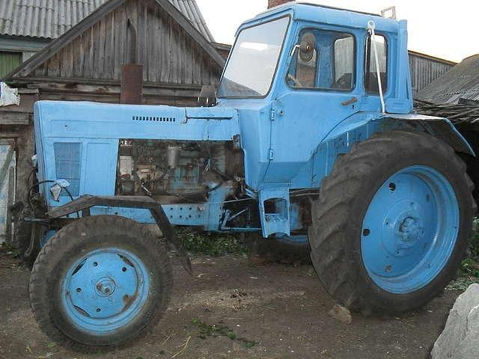
Рис. 1. Трактор МТЗ-80.
1. Проверить уровень масла и при необходимости долить его:
- в картер основного двигателя;
- в корпус топливного насоса;
- в корпус регулятора частоты вращения коленчатого вала основного двигателя.
2. Проверить уровень охлаждающей жидкости в системе охлаждения (в радиаторе) и при необходимости долить.
3. Проверить техническое состояние узлов и механизмов трактора, их крепления, подтекания топлива, масла и охлаждающей жидкости и электролита. При наличии устранить и протереть места подтекания ветошью.
4. Проверить и при необходимости отрегулировать натяжение ремня вентилятора.
5. Проверить давление в шинах трактора. Давление передних колес трактора - 1,2 кгс/см², задних колес - 1,4 кгс/см².
Слесарный набор (средний).
, емкость с моторным маслом, ветошь, воронка, ёмкость с водой или тосолом, щетка.
ПК 1.1, ПК 1.4.
Проверить техническое состояние трактора МТЗ-80 перед выездом.
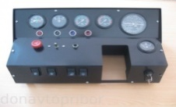
Рис. 2. Щиток приборов.
Запустить основной двигатель, убедиться в отсутствии посторонних стуков и шумов.Проверить работу:
- контрольных приборов;
- систем звуковой и световой сигнализации;
- рулевого управления;
- тормоза.
Слесарный набор (средний).
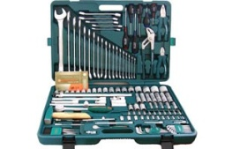
ПК 1.1

Вывести трактор на маршрут движения для проверки его в движении.
Проверить действие механизмов управления и тормозов трактора в движении, при необходимости отрегулировать.
Слесарный набор.
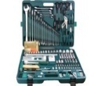
ПК 1.1

Выполнить два прохода трактора (туда и обратно) с поворотом в конце первого прохода.
Во время движения трактора следить за показаниями приборов. Заметить время движения трактора по маршруту.
-
ПК 1.1

Уровень моторного масла должен быть между нижней и верхнейметками на маслоизмерительном щупе.
В корпуса топливного насоса и регулятора доливать масло до появления его из контрольного отверстия.
В систему охлаждения необходимо заливать тосол или мягкую и чистую воду через воронку с сеткой до уровня горловины радиатора. Понижение уровня от верхней кромки заливной горловины на 8 см и более не допускается
Ослабленные крепления нужно затянуть, течь устранить.
При нажатии большим пальцем руки с усилием 30-50 Н (3-5кгс) ремень вентилятора должен прогибаться на 10- 15 мм

Ответить на вопросы

п/п
Вопросы
Ответы на вопросы
Осваиваемые компетенции
1.
Перечень работ при проведении ЕТО трактора МТЗ-80

ОК-1 - ОК-7
2.
Какие системы трактора обязательно проверяются перед выездом трактора?

2.
Порядок выполнения работ при регулировке свободного хода рулевого колеса.

3.
Порядок выполнения работ при регулировке свободного хода педали управления тормозами.

4.
Амперметр показывает разрядку. Какие могут быть причины, вызвавшие эту неисправность?

Дата сдачи работы: _________________________________________________
Оценка уровня сформированности компетенций: ________________________
Оценка: ___________________________________________________________
Мастер п. о. ______________ _________________________________________
^{Подпись Ф. И. О.}
Березовский филиал краевого государственного профессионального образовательного учереждения Емельяновский дорожно строительный техникум

Инструкционная карта № 26

Профессиональный модуль 01«Эксплуатация и техническое обслуживание сельскохозяйственных машин и оборудования». Учебная практика по модулю.
Профессия: 35.01.13 «Тракторист – машинист сельскохозяйственного производства».
Группа:
Курс:
Учебное время: 6 часов.
Место проведения: _________________________________________________
Мастер производственного обучения:_________________________________
Тема: Упражнения в правильной посадке тракториста в кабине. Приемы пользования органами управления самоходной машины (трактора, комбайна). Трогание самоходной машины (трактора, комбайна), движение по прямой, повороты направо и налево.
Цели:
Образовательная:Овладение навыками выполнения упражнений в правильной посадке тракториста в кабине, пользования органами управления самоходной машины, троганиясамоходной машины (трактора, комбайна), движения по прямой, повороты направо и налево.
Воспитательная: формирование сознательного применения полученных знаний с привитием ответственности и исполнительности.
Развивающая: формирование положительных мотивов обучения с развитием интереса к приобретаемой профессии.
Вид занятия: практическая работа.
Форма практического обучения: звеньевая, индивидуальная.
Метод обучения: наглядный, практический, индивидуальный.
Осваиваемые компетенции: ПК 1.1, ПК 1.4; ОК 1.1 – 1.7.
Задание:Выполнить упражнения в правильной посадке тракториста в кабине, пользование органами управления самоходной машины, трогание самоходной машины (трактора, комбайна), движение по прямой, повороты направо и налево.
Выполнить отчет в письменном виде.
Материально – техническое обеспечение занятия: Плакаты, макеты, компьютер, комплект инструмента, трактор МТЗ-80,трактородром.
Литература: Ю. И. Шухман. Основы управления транспортным средством и безопасность движения. М. Академия -2009.
В. А. Родичев. Тракторы. М. Академия – 2013.
Г. И. Гладков, А. М. Петренко. Тракторы. М. Академия – 2013.
В. В Курчаткин. ТО и ремонт тракторов. М. Академия – 2013.
Правила дорожного движения РФ, Москва -2014.
Порядок проведения работы:
1. Ознакомиться с правилами безопасности при выполнении работ.
2. Выполнить упражнения в правильной посадке тракториста в кабине, пользование органами управления самоходной машины, трогание самоходной машины (трактора, комбайна), движение по прямой, повороты направо и налево.

Порядок выполнения работы

Технические условия выполнения задания и вид выполняемых работ
Применяемый инструмент
Осваиваемые компетенции
Трактор МТЗ-80
Выполнить упражнения в правильной посадке тракториста в кабине
-
ПК-1.1
Проверить техническое состояние трактора МТЗ-80 перед выездом на линию.
Рис.1. Трактор МТЗ-80.
1. Ознакомиться с органами управления самоходной машины, контрольно-измерительными приборами в кабине трактора.
2. Изучить правила пользования рычагами и педалями.
3. Проверить и при необходимости заправить самоходную машину охлаждающей жидкостью, топливом, маслом.
4. Проверить давление в шинах трактора. Давление передних колес трактора - 1,2 кгс/см², задних колес - 1,4 кгс/см².
Емкость с моторным маслом, ветошь, воронка, ёмкость с водой или тосолом.

ПК 1.1, ПК 1.4
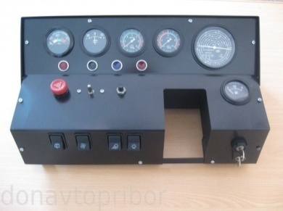
Провести контрольныйосмотрработающего трактора МТЗ-80 перед выездом.

Рис. 2. Щиток приборов.
Запустить основной двигатель, убедиться в отсутствии посторонних стуков и шумов.
Проверить работу:
- контрольных приборов;
- систем звуковой и световой сигнализации;
- рулевого управления;
- тормоза;
- гидравлики.
-
ПК-1.1

Вывести самоходную машину на маршрут движения для проверки ее в движении.
Проверить действие механизмов управления и тормозов в движении, при необходимости отрегулировать.
-
ПК-1.1

Выполнить упражнения:
- пользование органами управления самоходной машины;
- трогание самоходной машины (трактора, комбайна);
- движение по прямой;
- повороты направо и налево.
Во время движения самоходной машины следить за показаниями приборов.
-
ПК-1.1

Ответить на вопросы

п/п
Вопросы
Ответы на вопросы
Осваиваемые компетенции
1.
Техника безопасности при выполнении упражнений при вождении самоходной машины.

ОК-1 - ОК-7
2.
Опишите порядок выполнения работ при запуске двигателя ПД-10 ручным способом.

3.
Опишите порядок выполнения работ при запуске основного двигателя пусковым двигателем.

4.
Опишите порядок пользования органами управления самоходной машины при трогании с места.

Дата сдачи работы: _________________________________________________
Оценка уровня сформированности компетенций: ________________________
Оценка: ___________________________________________________________
Мастер п. о. ______________ _________________________________________
^{Подпись Ф. И. О.}

Березовский филиал краевого государственного автономного профессионального образовательного учереждения Емельяновский дорожно- строительный техникум

Инструкционная карта № 27

Профессиональный модуль 01«Эксплуатация и техническое обслуживание сельскохозяйственных машин и оборудования». Учебная практика по модулю.
Профессия: 35.01.13 «Тракторист – машинист сельскохозяйственного производства».
Группа:
Курс:
Учебное время: 6 часов.
Место проведения: _________________________________________________
Мастер производственного обучения:__________________________________
Тема: Остановка и трогание самоходной машины (трактора, комбайна) на подъем, развороты. Постановка самоходной машины (трактора, комбайна) в бокс задним ходом, разгон, торможение у стоп линии.
Цели:
Образовательная: Овладение навыками выполнения упражнений при остановке, трогании, движении на подъем, разворотах, постановке в бокс задним ходом, разгоне, торможении у стоп линии самоходной машины (трактора, комбайна).
Воспитательная: формирование сознательного применения полученных знаний с привитием ответственности и исполнительности.
Развивающая: формирование положительных мотивов обучения с развитием интереса к приобретаемой профессии.
Вид занятия: практическая работа.
Форма практического обучения: звеньевая, индивидуальная.
Метод обучения: наглядный, практический, индивидуальный.
Осваиваемые компетенции: ПК 1.1, ПК 1.4; ОК 1.1 – 1.7.
Задание: Выполнить упражнения при остановке, трогании, движении на подъем, разворотах, постановке в бокс задним ходом, разгоне, торможении у стоп линии самоходной машины (трактора, комбайна).
Выполнить отчет в письменном виде.
Материально – техническое обеспечение занятия: Плакаты, макеты, компьютер, комплект инструмента, трактор МТЗ-80, трактородром.
Литература: Ю. И. Шухман. Основы управления транспортным средством и безопасность движения. М. Академия -2009.
В. А. Родичев. Тракторы. М. Академия – 2013.
Г. И. Гладков, А. М. Петренко. Тракторы. М. Академия – 2013.
В. В Курчаткин. ТО и ремонт тракторов. М. Академия – 2013.
Правила дорожного движения РФ, Москва -2014.
Порядок проведения работы:
1. Ознакомиться с правилами безопасности при выполнении работ.
2. Выполнить упражнения при остановке, трогании, движении на подъем, разворотах, постановке в бокс задним ходом, разгоне, торможении у стоп линии самоходной машины (трактора, комбайна).

Порядок выполнения работы

Технические условия выполнения задания и вид выполняемых работ
Применяемый инструмент
Осваиваемые компетенции
Трактор МТЗ-80
Выполнить упражнения в правильной посадке тракториста в кабине
-

Проверить техническое состояние трактора МТЗ-80 перед выездом на линию.
Рис. 1. Трактор МТЗ-80.
1. Ознакомиться с органами управления самоходной машины, контрольно-измерительными приборами в кабине трактора.
2. Изучить правила пользования рычагами и педалями.
3. Проверить и при необходимости заправить самоходную машину охлаждающей жидкостью, топливом, маслом.
4. Проверить давление в шинах трактора. Давление передних колес трактора - 1,2 кгс/см², задних колес - 1,4 кгс/см².
Емкость с моторным маслом, ветошь, воронка, ёмкость с водой или тосолом.

ПК-1.1, ПК 1.4.
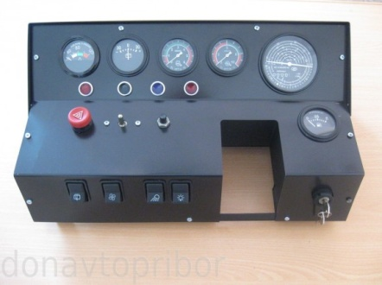
Провести контрольный осмотр работающего трактора МТЗ-80 перед выездом.
Рис. 2. Щиток приборов.
Запустить основной двигатель, убедиться в отсутствии посторонних стуков и шумов.
Проверить работу:
- контрольных приборов;
- систем звуковой и световой сигнализации;
- рулевого управления;
- тормоза;
- гидравлики.
-
ПК-1.1

Вывести самоходную машину на маршрут движения для проверки ее в движении.
Проверить действие механизмов управления и тормозов в движении, при необходимости отрегулировать.
-
ПК-1.1

Выполнить упражненияпри:
- остановке;
- трогании;
- движении на подъем;
-разворотах;
- постановке в бокс задним ходом;
-разгоне;
-торможении у стоп линии.
Во время движения самоходной машины следить за показаниями приборов.
-
ПК-1.1

Ответить на вопросы

п/п
Вопросы
Ответы на вопросы
Осваиваемые компетенции
1.
Опишите требования, предъявляемые к одежде тракториста.

ОК-1 - ОК-7
2.
Опишите порядок проверки самоходной машины перед выездом на линию.

3.
Опишите порядок пользования органами управления самоходной машины при разворотах.

4.
Опишите порядок пользования органами управления самоходной машины при постановке в бокс задним ходом.

Дата сдачи работы: _________________________________________________
Оценка уровня сформированности компетенций: ________________________
Оценка: ___________________________________________________________
Мастер п. о. ______________ _________________________________________
^{Подпись Ф. И. О.}

Березовский филиал краевого государственного автономного профессионального образовательного учереждения Емельяновский дорожно-строительный техникум

Инструкционная карта № 28

Профессиональный модуль 01«Эксплуатация и техническое обслуживание сельскохозяйственных машин и оборудования». Учебная практика по модулю.
Профессия: 35.01.13 «Тракторист – машинист сельскохозяйственного производства».
Группа:
Курс:
Учебное время: 6 часов.
Место проведения: _________________________________________________
Мастер производственного обучения:__________________________________
Тема: Движение самоходной машины (трактора, комбайна) с прицепом задним ходом, постановка трактора с прицепом в бокс задним ходом. Проезд регулируемых и нерегулируемых перекрестков, совершение разворотов.
Цели:
Образовательная: Овладение навыками выполнения упражнений при движении самоходной машины (трактора, комбайна) с прицепом задним ходом, постановкой трактора с прицепом в бокс задним ходом, проезде регулируемых и нерегулируемых перекрестков, совершении разворотов.
Воспитательная: формирование сознательного применения полученных знаний с привитием ответственности и исполнительности.
Развивающая: формирование положительных мотивов обучения с развитием интереса к приобретаемой профессии.
Вид занятия: практическая работа.
Форма практического обучения: звеньевая, индивидуальная.
Метод обучения: наглядный, практический, индивидуальный.
Осваиваемые компетенции: ПК 1.1, ПК 1.2, ПК-1.4; ОК 1.1 – 1.7.
Задание: Выполнить упражненияпридвижении самоходной машины (трактора, комбайна) с прицепом задним ходом, постановкой трактора с прицепом в бокс задним ходом, проезде регулируемых и нерегулируемых перекрестков, совершении разворотов.
Выполнить отчет в письменном виде.
Материально – техническое обеспечение занятия: Плакаты, макеты, компьютер, комплект инструмента, трактор МТЗ-80, трактородром.
Литература: Ю. И. Шухман. Основы управления транспортным средством и безопасность движения. М. Академия -2009.
Правила дорожного движения РФ, Москва -2014.
В. А. Родичев. Тракторы. М. Академия – 2013.
Г. И. Гладков, А. М. Петренко. Тракторы. М. Академия – 2013.
В. В.Курчаткин. ТО и ремонт тракторов. М. Академия – 2013.
Порядок проведения работы:
1. Ознакомиться с правилами безопасности при выполнении работ.
2. Выполнить упражненияпридвижении самоходной машины (трактора) с прицепом задним ходом, постановкой трактора с прицепом в бокс задним ходом, проезде регулируемых и нерегулируемых перекрестков, совершении разворотов.

Порядок выполнения работы

Технические условия выполнения задания и вид выполняемых работ
Применяемый инструмент
Осваиваемые компетенции
Трактор МТЗ-80, прицеп 2ПТС-4
Выполнить упражнения в правильной посадке тракториста в кабине
-

Проверить техническое состояние трактора МТЗ-80 с прицепом перед выездом на линию.
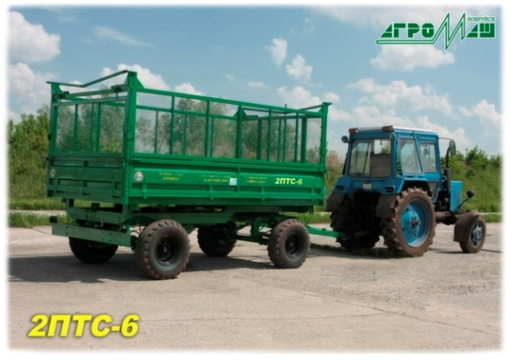
Рис.1. МТЗ-80 с прицепом ПТС-4

1. Ознакомиться с органами управления самоходной машины, контрольно-измерительными приборами в кабине трактора.
2. Изучить правила пользования рычагами и педалями.
3. Проверить и при необходимости заправить самоходную машину охлаждающей жидкостью, топливом, маслом.
4. Установить колею трактора на 1400- 1500 мм.

Слесарный набор (средний)
, щетка, спецломик, емкость с моторным маслом, ветошь, воронка, ёмкость с водой или тосолом, манометр.
ПК-1.1, ПК 1.4
Подсоединить прицеп к трактору МТЗ-80. Провести контрольный осмотр работающего трактора МТЗ-80 с прицепом перед выездом.
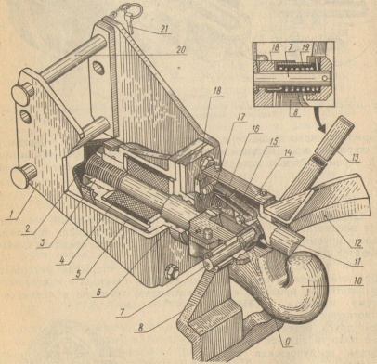
Рис. 2. Тягово-сцепное устройство:
1 - кронштейн; 2 - колпак; 3 - гайка крюка; 4 - амортизатор; 5 - корпус амортизатора; 6 - крышка корпуса амортизатора; 7 - ось рукоятки управления; 8 - нижний ловитель; 9 - рычаг фиксатора; 10 - крюк; 11 - фиксатор зева крюка; 12 - козырек; 13 - рукоятка управления фиксатором; 14 - палец фиксатора; 15 - упор фиксатора; 16 - пружина; 17 - пружина фиксатора; 18 - корпус автомата сцепки; 19 - пружина рукоятки управления фиксатором; 20 - палец крепления буксирного устройства; 21 - чека пальца.
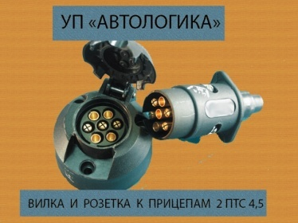
Рис. 3. Электроразъем.

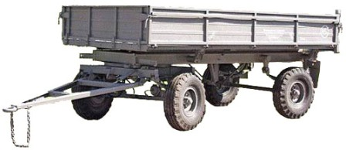
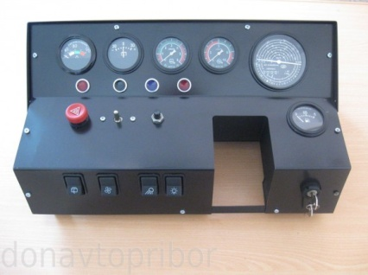
Рис. 4. Страховочная цепь.

Рис. 5. Щиток приборов.
1. Установить на навеску трактора гидрокрюк для агрегатирования его с прицепом.
2. Сцепить трактор с прицепом.
Соединить электропроводку трактора с электрооборудованием прицепа через разъём.
3. Присоединить гидросистему трактора с прицепом.
4. Установить страховочную цепь.
5. Проверить давление в шинах трактора и прицепа. Давление передних колес трактора - 1,2 кгс/см², задних колес - 1,4 кгс/см², а давление воздуха в шинах прицепа должно быть 0,35 МПА (3,5 кгс/см²).
6. Запустить основной двигатель, убедиться в отсутствии посторонних стуков и шумов.
7. Проверить работу:
- контрольных приборов;
- систем звуковой и световой сигнализации;
- рулевого управления;
- тормоза;
- гидравлики.
Слесарный набор (средний)
ПК-1.1, ПК 1.4

Вывести самоходную машину на маршрут движения для проверки ее в движении.
Проверить действие механизмов управления и тормозов в движении, при необходимости отрегулировать.
-
ПК-1.1, ПК 1.2.

Выполнить упражнения при движении самоходной машины (трактора, комбайна):
- с прицепом задним ходом;
- постановкой трактора с прицепом в бокс задним ходом;
- проезде регулируемых и нерегулируемых перекрестков;
- совершении разворотов.
Во время движения самоходной машины следить за показаниями приборов.
-
ПК-1.1, ПК 1.2.

Ответить на вопросы

п/п
Вопросы
Ответы на вопросы
Осваиваемые компетенции
1.
Техника безопасности при выполнении упражнений при вождении самоходной машины с прицепом.

ОК-1 - ОК-7
2.
Опишите порядок сцепления самоходной машины с прицепом.

3.
Опишите порядок пользования органами управления самоходной машины при постановке трактора с прицепом в бокс задним ходом.

4.
Опишите порядок проезда регулируемых и нерегулируемых перекрестков самоходной машиной.

Дата сдачи работы: _________________________________________________
Оценка уровня сформированности компетенций: ________________________
Оценка: ___________________________________________________________
Мастер п. о. ______________ _________________________________________
^{Подпись Ф. И. О.}

Березовский филиал краевого государственного автономного образовательного учереждения Емельяновский дорожно-строительный техникум

Инструкционная карта № 29

Профессиональный модуль 01«Эксплуатация и техническое обслуживание сельскохозяйственных машин и оборудования». Учебная практика по модулю.
Профессия: 35.01.13 «Тракторист – машинист сельскохозяйственного производства».
Группа:
Курс:
Учебное время: 6 часов.
Место проведения: _________________________________________________
Мастер производственного обучения:__________________________________
Тема: Проезд железнодорожных переездов. Производство работ при погрузке и разгрузке грузов. Перевозка грузов. Оформление приемо-сдаточных документов на перевозимые грузы.
Цели:
Образовательная: Овладение навыками выполнения упражнений при проезде железнодорожных переездов, производстве работ при погрузке и разгрузке грузов, перевозке грузов и оформление приемо-сдаточных документов на перевозимые грузы.
Воспитательная: формирование сознательного применения полученных знаний с привитием ответственности и исполнительности.
Развивающая: формирование положительных мотивов обучения с развитием интереса к приобретаемой профессии.
Вид занятия: практическая работа.
Форма практического обучения: звеньевая, индивидуальная.
Метод обучения: наглядный, практический, индивидуальный.
Осваиваемые компетенции: ПК 1.1, ПК 1.2, ПК-1.4; ОК 1.1 – 1.7.
Задание: Выполнить упражнения при проезде железнодорожных переездов, производстве работ при погрузке и разгрузке грузов, перевозке грузов и оформление приемо-сдаточных документов на перевозимые грузы.
Выполнить отчет в письменном виде.
Материально – техническое обеспечение занятия: Плакаты, макеты, компьютер, комплект инструмента, трактор МТЗ-80, трактородром.
Литература: Ю. И. Шухман. Основы управления транспортным средством и безопасность движения. М. Академия -2009.
Правила дорожного движения РФ, Москва -2014.
В. А. Родичев. Тракторы. М. Академия – 2013.
Г. И. Гладков, А. М. Петренко. Тракторы. М. Академия – 2013.
В. В Курчаткин. ТО и ремонт тракторов. М. Академия – 2013.
Порядок проведения работы:
1. Ознакомиться с правилами безопасности при выполнении работ.
2. Выполнить упражнения при проезде железнодорожных переездов, производстве работ при погрузке и разгрузке грузов, перевозке грузов и оформление приемо-сдаточных документов на перевозимые грузы.

Порядок выполнения работы

Технические условия выполнения задания и вид выполняемых работ
Применяемый инструмент
Осваиваемые компетенции
Трактор МТЗ-80, прицеп 2ПТС-4
Выполнить упражнения в правильной посадке тракториста в кабине
-

Проверить техническое состояние трактора МТЗ-80 с прицепом перед выездом на линию.
Рис.1. МТЗ-80 с прицепом 2ПТС-4

1. Ознакомиться с органами управления самоходной машины, контрольно-измерительными приборами в кабине трактора.
2. Изучить правила пользования рычагами и педалями.
3. Проверить и при необходимости заправить самоходную машину охлаждающей жидкостью, топливом, маслом.
4. Установить колею трактора на 1400- 1500 мм.
5. Проверить давление в шинах трактора и прицепа. Давление передних колес трактора - 1,2 кгс/см², задних колес - 1,4 кгс/см², а давление воздуха в шинах прицепа должно быть 0,35 МПА (3,5 кгс/см²).
Слесарный набор (средний)
, щетка, спецломик, емкость с моторным маслом, ветошь, воронка, ёмкость с водой или тосолом, манометр.
ПК-1.1, ПК 1.4.
Подсоединить прицеп к трактору МТЗ-80. Провести контрольный осмотр работающего трактора МТЗ-80 с прицепом перед выездом.
Рис. 2. Тягово-сцепное устройство:
1 - кронштейн; 2 - колпак; 3 - гайка крюка; 4 - амортизатор; 5 - корпус амортизатора; 6 - крышка корпуса амортизатора; 7 - ось рукоятки управления; 8 - нижний ловитель; 9 - рычаг фиксатора; 10 - крюк; 11 - фиксатор зева крюка; 12 - козырек; 13 - рукоятка управления фиксатором; 14 - палец фиксатора; 15 - упор фиксатора; 16 - пружина; 17 - пружина фиксатора; 18 - корпус автомата сцепки; 19 - пружина рукоятки управления фиксатором; 20 - палец крепления буксирного устройства; 21 - чека пальца.
Рис. 3. Электроразъем.

Рис. 4. Страховочная цепь.

Рис. 5. Щиток приборов.
1. Установить на навеску трактора гидрокрюк для агрегатирования его с прицепом.
2. Сцепить трактор с прицепом.
Соединить электропроводку трактора с электрооборудованием прицепа через разъём.
3. Присоединить гидросистему трактора с прицепом.
4. Установить страховочную цепь.
5. Проверить давление в шинах трактора и прицепа. Давление передних колес трактора - 1,2 кгс/см², задних колес - 1,4 кгс/см², а давление воздуха в шинах прицепа должно быть 0,35 МПА (3,5 кгс/см²).
6. Запустить основной двигатель, убедиться в отсутствии посторонних стуков и шумов.
7. Проверить работу:
- контрольных приборов;
- систем звуковой и световой сигнализации;
- рулевого управления;
- тормоза;
- гидравлики.
Слесарный набор (средний)
ПК-1.1, ПК 1.4

Вывести самоходную машину на маршрут движения для проверки ее в движении.
Проверить действие механизмов управления и тормозов в движении, при необходимости отрегулировать.
-
ПК-1.1, ПК 1.2.

Выполнить упражнения при движении самоходной машины (трактора, комбайна):
- при проезде железнодорожных переездов.
- при перевозка грузов.
Во время движения самоходной машины следить за показаниями приборов.
-
ПК-1.1, ПК 1.2.

Выполнить упражнения:
- при погрузке и разгрузке грузов;
- оформить приемо-сдаточные документов на перевозимые грузы.
При погрузке и разгрузке грузов строго соблюдать правила техники безопасности.
Заполнить товарно – транспортные накладные.

ПК-1.1, ПК 1.2.

Ответить на вопросы

п/п
Вопросы
Ответы на вопросы
Осваиваемые компетенции
1.
Требования ПДД при проезде железнодорожных переездов.

ОК-1 - ОК-7
2.
Какие документы должны быть у водителя самоходной машины при выезде на линию и перевозке грузов?

3.
Опишите порядок проверки самоходной машины при выезде на линию.

4.
Требования техники безопасности к прицепу при перевозке грузов самоходной машины с прицепом.

Дата сдачи работы: _________________________________________________
Оценка уровня сформированности компетенций: ________________________
Оценка: ___________________________________________________________
Мастер п. о. ______________ _________________________________________

